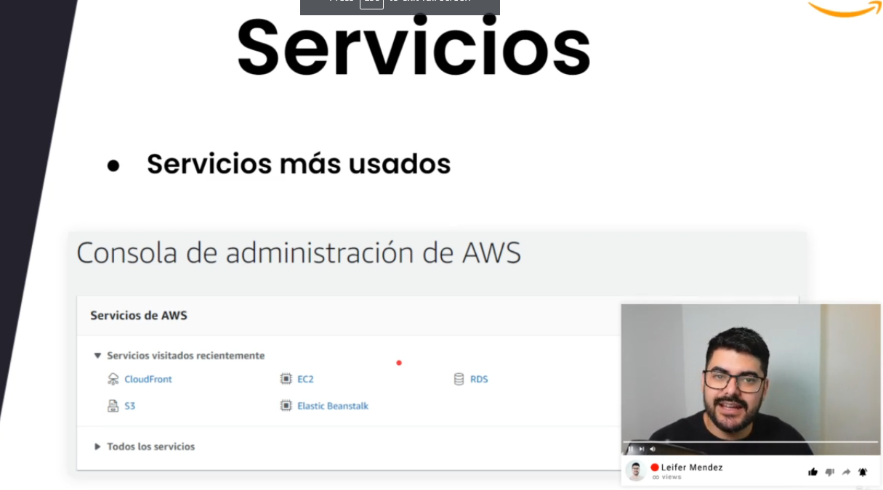  
El que si o si vamos a necesitar es **EC2** que administra todas las **instancias**

Las **instancias** son una maquina virtual, un servidor, una maquina,

El **RDS** servicio de bases de datos relacionales, como mysql, es un servicio que manipula servidores pero solo dedicados para base de datos.

El **S3**, es como un Google drive ilimitado, se usa para almacenamiento cualquier tipo de contenido, como videos, canciones, programas, archivos, etc. Como las películas de Netflix.

**Cloudfront** es el servicio que se encarga de manejar los **CDN**(Content Delivery Network)

**CDN** (Content Delivery Network): es un servicio que se encarga de replicar los servicios estáticos en las distintas regiones a lo largo del planeta. Netflix x ejemplo lo visitan miles de personas en distintas partes del mundo. Cada vez que el servidor este mas lejos se hace mas lenta la carga. Los CDN replican los archivos que no cambian(archivos estáticos) Netflix no cambia el logo o el html todos los días. El cloudfront lo que hace es redirigir al servicio mas cercano, algo así.

**Elastic Beanstalk** es todo lo anterior pero en un solo servicio automatizado, lo que hace es levantar o quitar instancias dependiendo las reglas que se configuren. Es como un servicio para tontos que administra los otros servicios automáticamente.

**Consola AWS:**

Amazon cobra por todo no dar click a lo loco, ósea no lanzar ni iniciar cosas,

En **IAM** se maneja el acceso de los usuarios con ciertos roles

**Regiones en AWS:**



Las regiones son las diferentes granjas de servidores que amazon tiene en las diferentes regiones. Esto para que sirve?

Para que la app abra mas rápido, y los precios varían se pueden ver en amazon pricing

Las instancias que mas se suelen usar son las de bajo demanda, es decir que pagas las horas

**CloudCraft:**

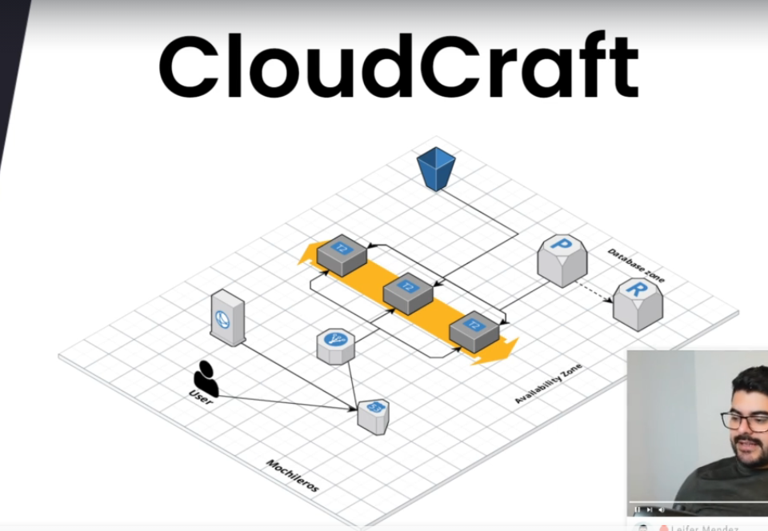

Es para generar diagramas para saber lo que se quiere hacer para saber la infraestructura

<https://www.cloudcraft.co/>

El **route 53** es el que se encarga de gestionar los dominios, el DNS, los subdominios, es la entrada del usuario.   
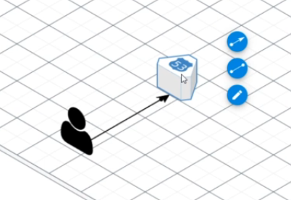

De acá el usuario consume el servicio de route 53 y el route 53 consume un CDN para poder mantener datos replicados en servidores a lo largo del planeta y tener una mejor respuesta de usuario. Esto lo hace mediante un DNS.

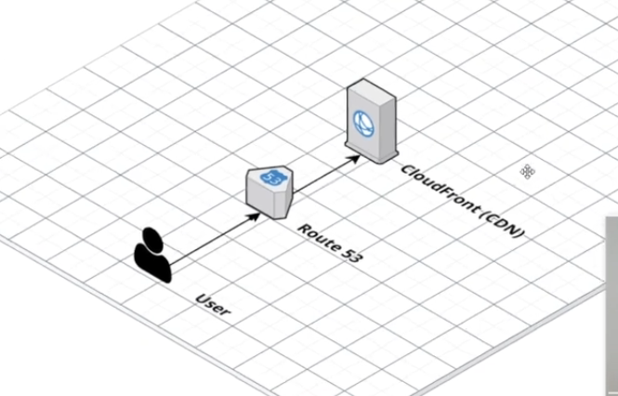

Cuando entra esto va a consumir un front ya sea angular react vue etc. Y este front va a hacer uso de servidores donde va a estar el backend estos se conocen como **EC2** que es ese que tice T2 creo que ese T2 se refiere al tipo de instancia

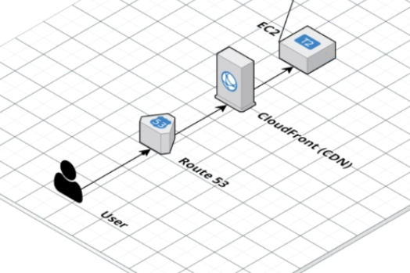

Y este se comunica con el RDS que sería la base de datos

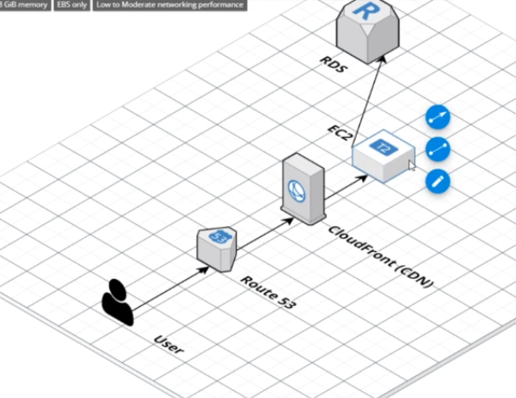

Si por ejemplo tenes mucho trafico en la app podes optar para agrandar el procesamiento de la instancia o podríamos hacer sino un grupo de autoescalado que sería bajarle el poder de procesamiento y poner varias instancias si no me equivoco   
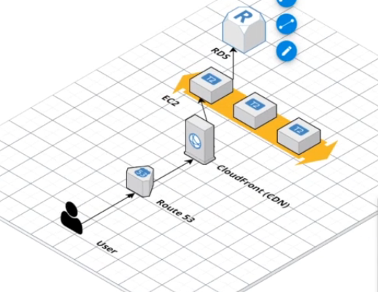

**EC2:**

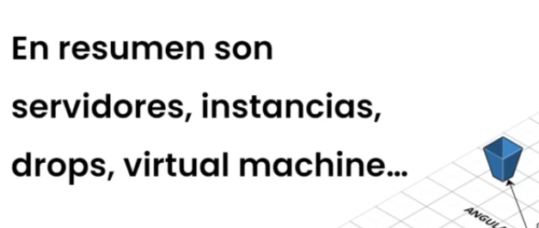

Es el servicio que se va a encargar de manejar las instancias, e instancias son los servidores.

Cuando hacemos uso de EC2 hacemos uso de servidores ósea una maquina una computadora,

Lo que se ven acá son las instancias   
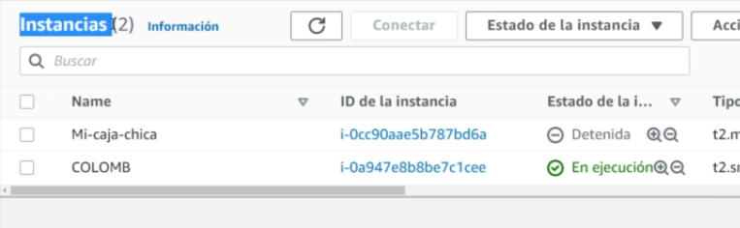

**Lanzar instancia:**

El botón de lanzar instancia es para **montar un servidor**   
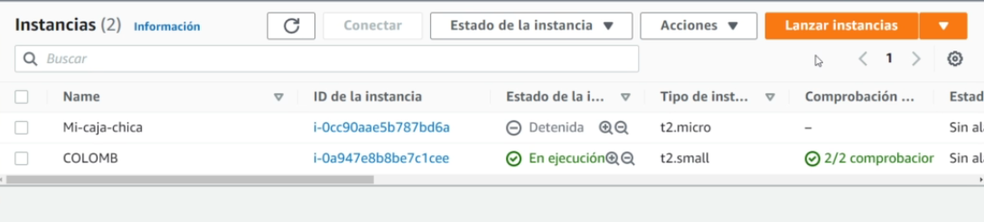

Si le damos click ahí

En el primer paso se elije que sistema operativo o imagen se va a usar  
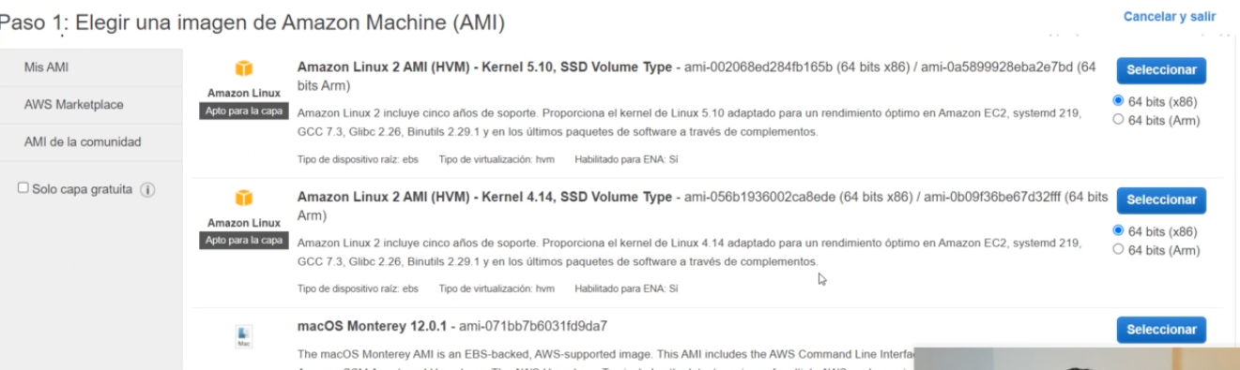

El seleccionó Ubuntu

AMIS : Si tenes un servidor y lo tenes que dar de baja podes generar un backup del servidor, en la instancia se genera un AMI, como generar un backup de la imagen del servidor, se podría seleccionar acá   
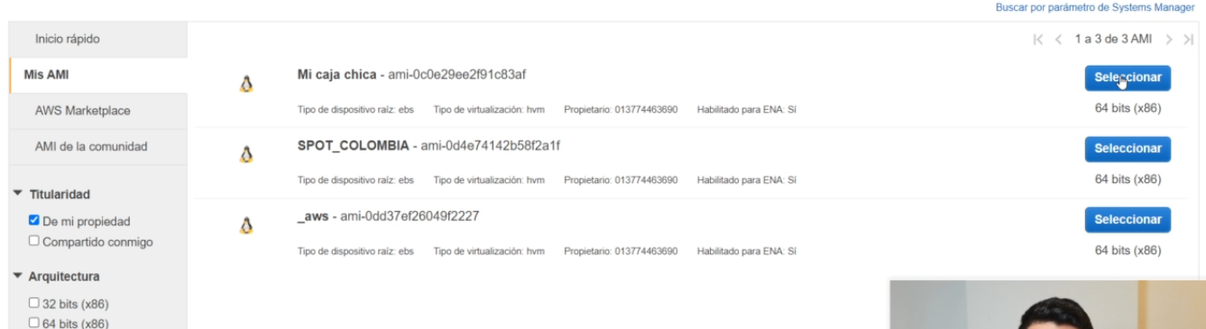

Después de este primer paso para lanzar la instancia vamos a elegir el tipo de instancia:

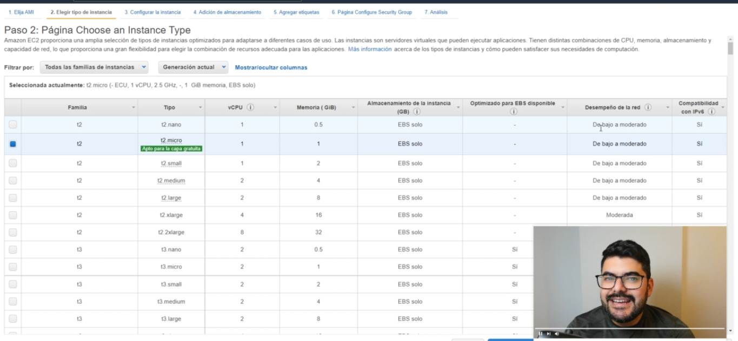

Estas son todas las familias, las mas usadas para web son t2, t3 y t3a

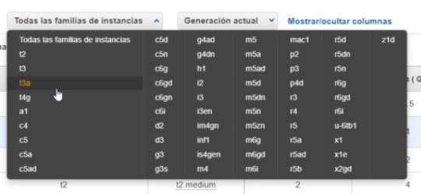

Después se configura la instancia:

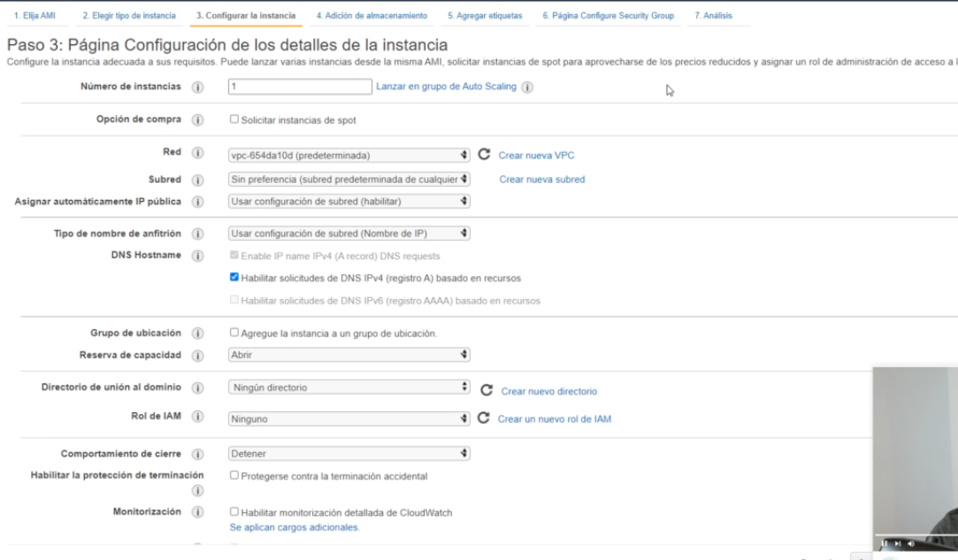

El numero de instancias es cuantos servidores queres que se levanten.

La red es una red virtual privada que crea una ya por defecto. Se suele dejar todo de la red así

Habilitar la protección de terminación, para evitar **terminar** la instancia por error

**Iniciar la instancia:** Prender la instancia

**Lanzar la instancia:** Se hace antes de iniciarla

**Detener la instancia:** Es apagar el servidor pero no se destruye

**Terminar la instancia:** se destruye el servidor

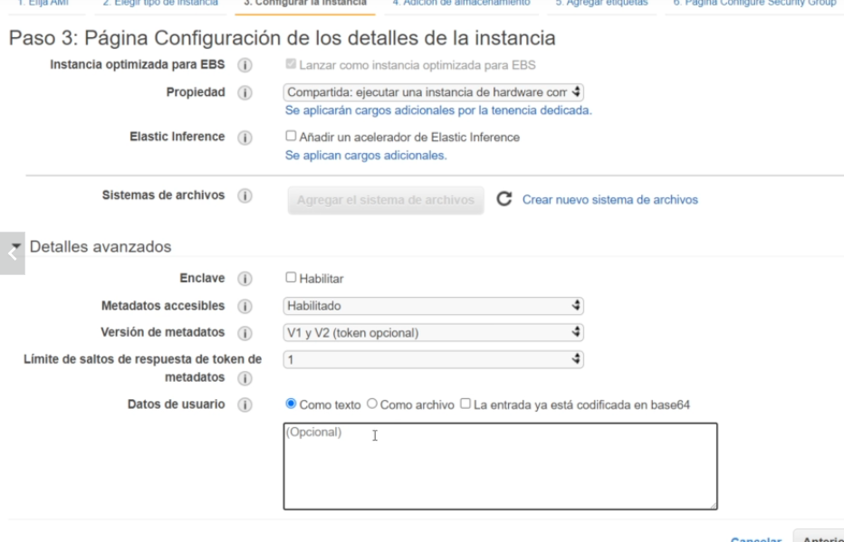

Ahí al ultimo se pueden poner scripts que se ejecuten después de la inicialización de la instancia

Después se pasa a la parte de adición de almacenamiento

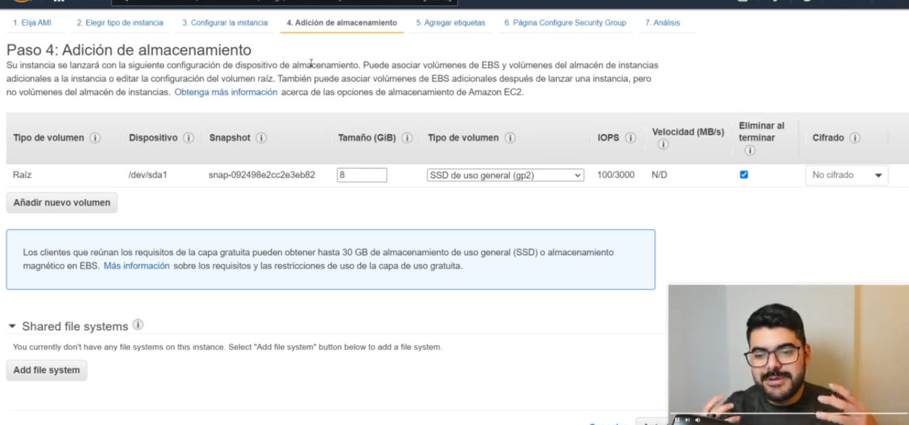

Básicamente es meterle un disco duro al servidor. Si queres podes hacer que el disco se elimine cuando eliminas la instancia y se puede cifrar el contenido.

El siguiente paso es agregar etiquetas:

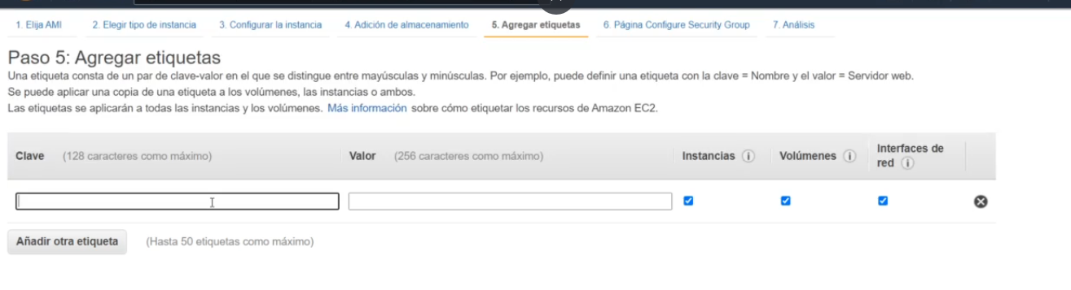

Te sirve para ir filtrando



Después se va al security group:

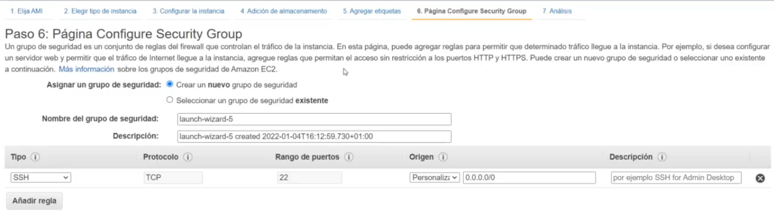

Además del firewall de Ubuntu que va a tener este servidor, amazon tiene su propio grupo de seguridad que es como otro firewall que lo podes crear o seleccionar uno

En el nombre puso un nombre random y los puertos que va a estar usando, y abajo podes seleccionar el origen si solo queres poder acceder vos pones mi ip

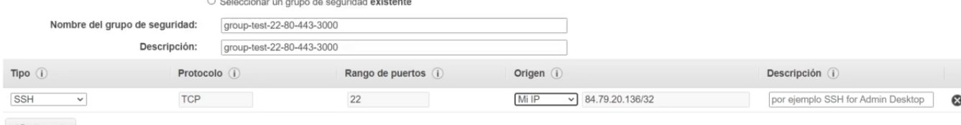

Se pone en realidad para cualquier ip. Esto no es que cualquiera puede entrar sino que abre un puerto para que entres. Para entrar vas a necesitar credenciales.

Agrega todos los puertos

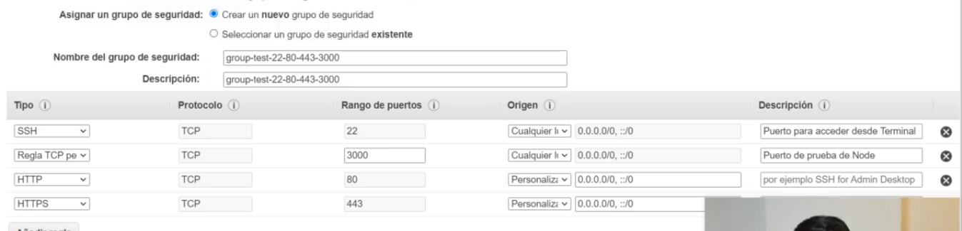

Ultimo paso es un resumen.

Cuando le das a lanzar muestra algo así:   
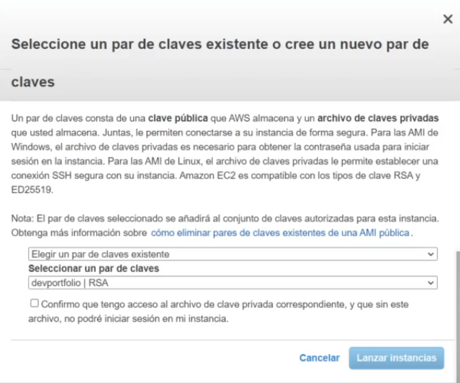

En amazon tenemos que usar unas claves PEM que es un archivo, acá pregunta si ya queres usar alguna llave existente o crear una nueva. Creamos nueva y le ponemos el nombre al archivo

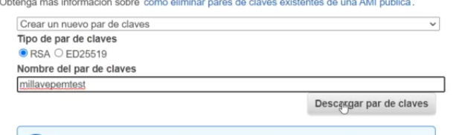

El archivo que se descarga no se tiene que perder, sino perdes el acceso a los servidores. La solución si pasa esto sería crear un AMI (una imagen del servidor) levantar un servidor con esa imagen y en el punto de llegar a este caso se selecciona o crea otra llave PEM

Después se le da a lanzar instancia

Si vas a EC2 podes ver la instancia que se creó y le podes poner un nombre

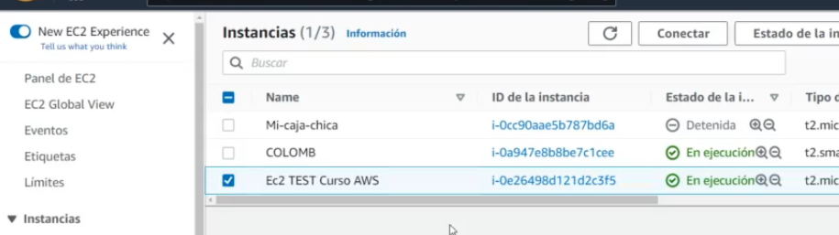

Hay que esperar a que la comprobación este 2/2

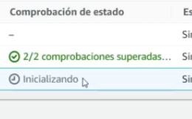

**Tipos de instancia:**

[**https://aws.amazon.com/ec2/instance-types/**](https://aws.amazon.com/ec2/instance-types/)

Las instancias de familia T2 son para uso general

La forma en la que amazon puede proveer instancias dependiendo la plata, por horas, por subasta, etc.

**Bajo demanda:** Se paga por segundos u horas consumidas, podes buscar aws ec2 price bajo demanda, el t2 micro sale unos 8.6 usd por mes

**Tipo spot:** son una subasta, no son tuyas, amazon te las puede quitar en cualquier momento, lo que si las instancias de tipo spot pueden salir hasta un 90% mas barato

Si tenes algo así ponele, un grupo de auto escalado con varias instancias, hay que asegurarse de tener por lo menos una instancia que sea bajo demanda, o reservada.

**Host dedicados:** Es un servidor físico para tu uso, es para personas que ya tienen años con el producto y saben cuanto trafico manejan cuanto pagan y podes aprovechar este plan, pero acá hay que pagar por adelantado algunos meses

**Solicitud de spot:**

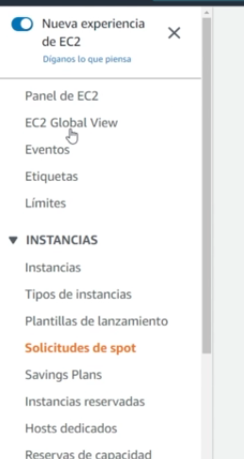

Se define el AMI

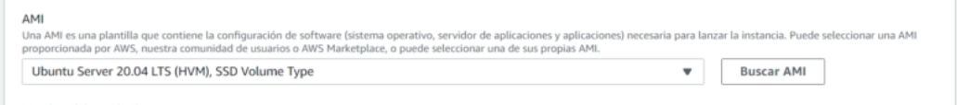

Acá usamos las llaves PEM



Se puede ver lo que es volumen espacio, disco duro etc

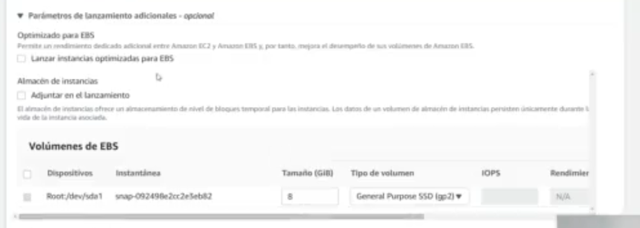

Acá se selecciona en que tipo de instancia que se puede pujar. Lo que si capaz amazon te lo quita

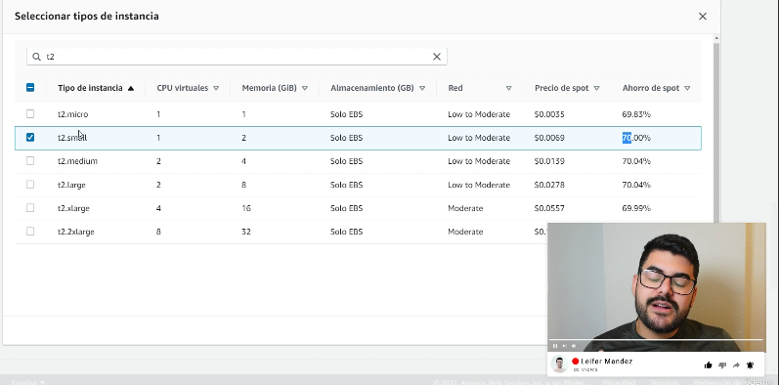

Acá podes seleccionar varias y tenes una familia de instancias por las que se pueden pujar

Acá dejar esta opción

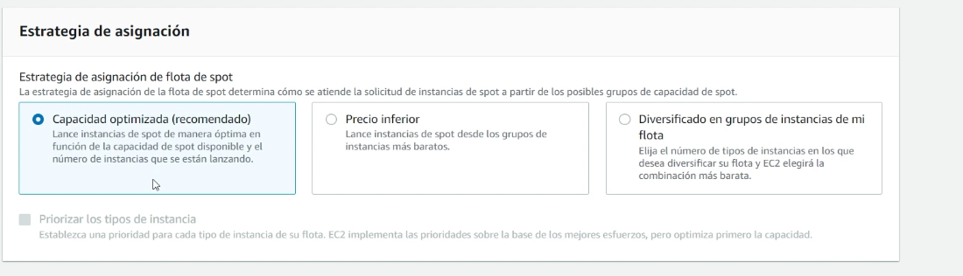

Ahí se crea la solicitud y después de un tiempo

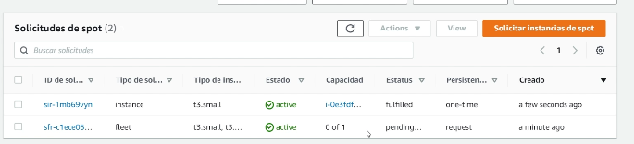

**Instancias reservadas:**

VAMOS A EC2, Intsnacias reservadas

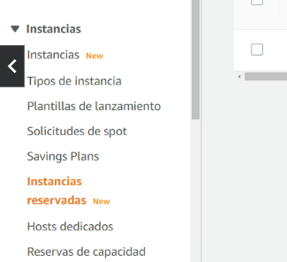

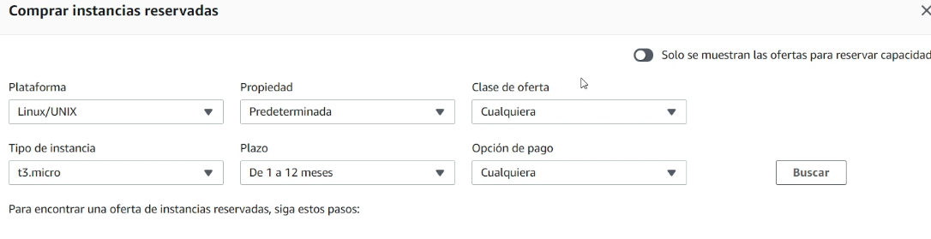

Se le da a buscar, busca en Marketplace de amazon y salen resultados que cumplen las características que pusimos,

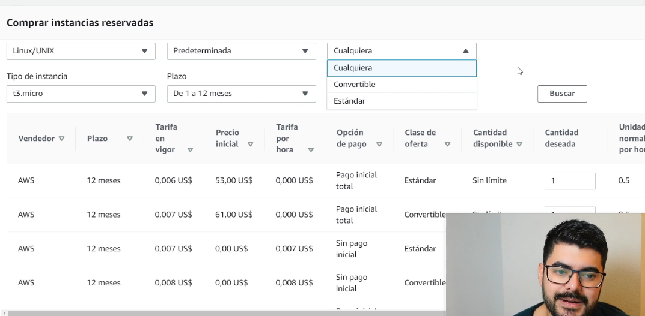

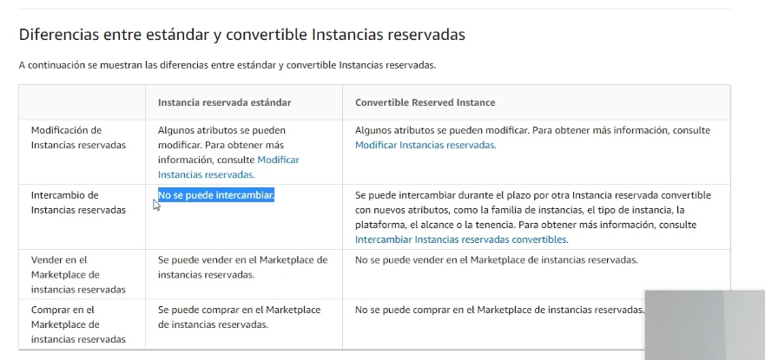

**Conexión SFTP:**

Si tenes el código local habría que subirlo compilado al EC2, creería que es el archivo para el build que usamos en el laburo.

Vamos a hacerlo con FileZilla, esto está obsoleto, pero para ver que se puede hacer

Acá creó ese EC2 y en protocolo uso SFTP

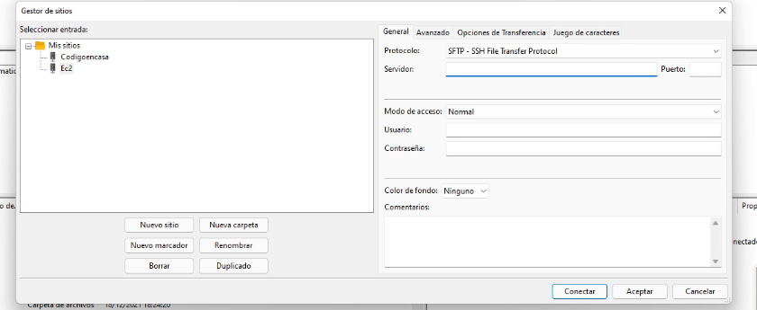

En servidor va la IP de la instancia. Que la vemos en la instancia creada , es la dirección ipv4 publica

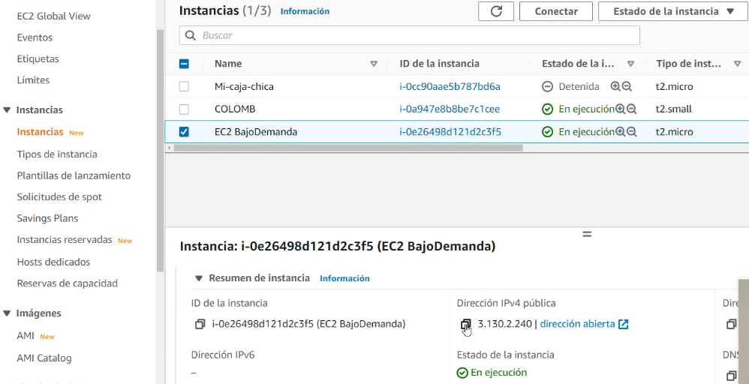

En archivos de claves se pone el archivos de claves PEM que generamos

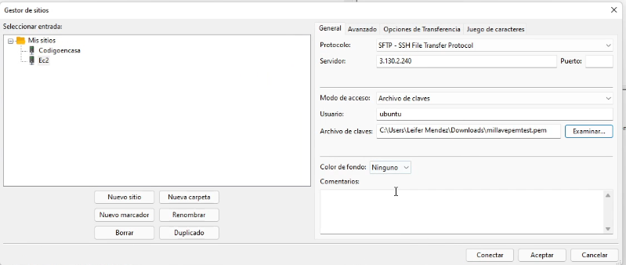

Y le das a conectar, chequear el usuario que corresponda

Lo que hace con esto es poder entrar al servidor ósea a la instancia que nosotros creamos. Lo que buscamos es subir nuestro código de la app

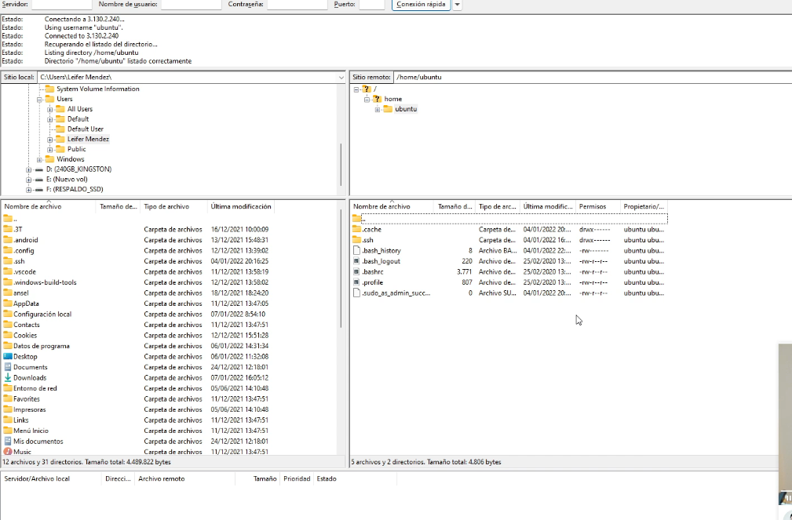

Si queremos crear carpetas dentro del servidor, no lo podremos hacer porque no tenemos permisos, hay que tener Git instalado y abrir git bash desde buscador de Windows

Corremos esto es ssh usuario@ip -i ruta de archivo pem

Ssh [Ubuntu@3.130.2.240](mailto:Ubuntu@3.130.2.240) -i ./downloads/llavepem.pem

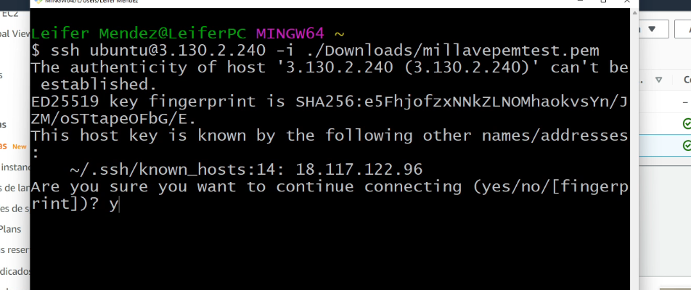

Esa ip si la pegas en el navegador vas a ver algo como esto, el file que tiene eso de nginx habri que reemplazarlo por nuestra app

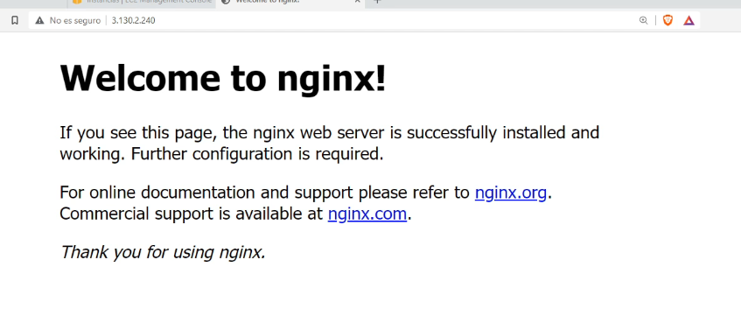

Vamos a esta carpeta “www” desde la consola de Git

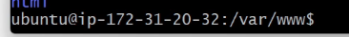

Hacemos **Sudo su** Para darnos permisos de admin

Y creamos una carpeta

**Mkdir angular-spotify (nombre de la app)**

Después aplica estos permisos a la carpeta

**Chmod 777 angular-spotify/**

Ahora ya lo podemos ver desde FileZilla

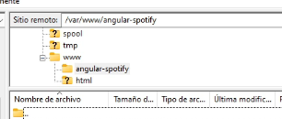

después agarramos todos los archivos del build y los ponemos dentro de esa carpeta

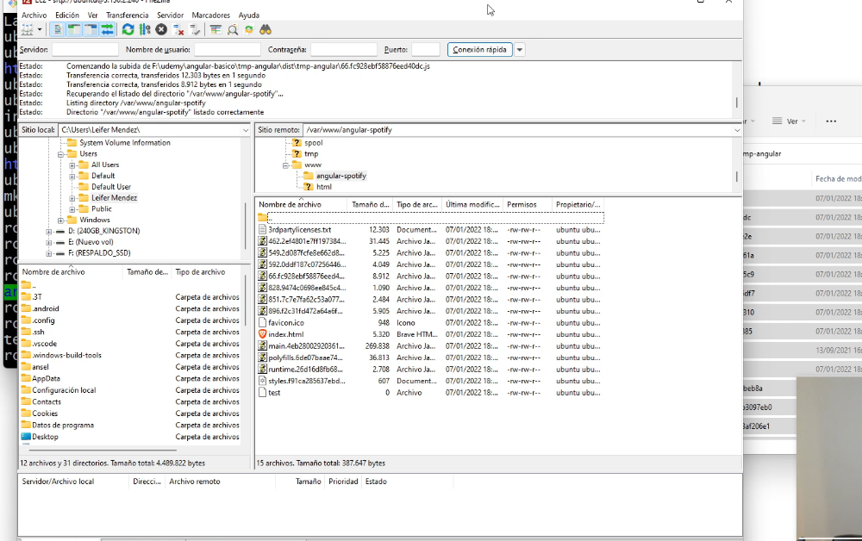

Si se abre la ip vamos a ver que se sigue viendo lo de nginx, eso xq se esta apuntando a otra carpeta

Siempre y cuando tengamos nginx

Vamos a esta ruta y corremos nano default



Cambiamos acá para apuntar a la carpeta donde tengas el proyrcto

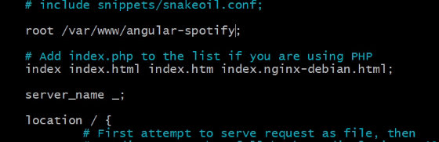

Correr el comando **Service nginx status** tiene que estar en running active

Entonces si ahora entramos a la ip de la instancia ya podríamos ver la app

**IP Estática:**

Si queres eliminar una instancia le podes dar a click derecho terminar instancia. Las instancias spot no se pueden detener.

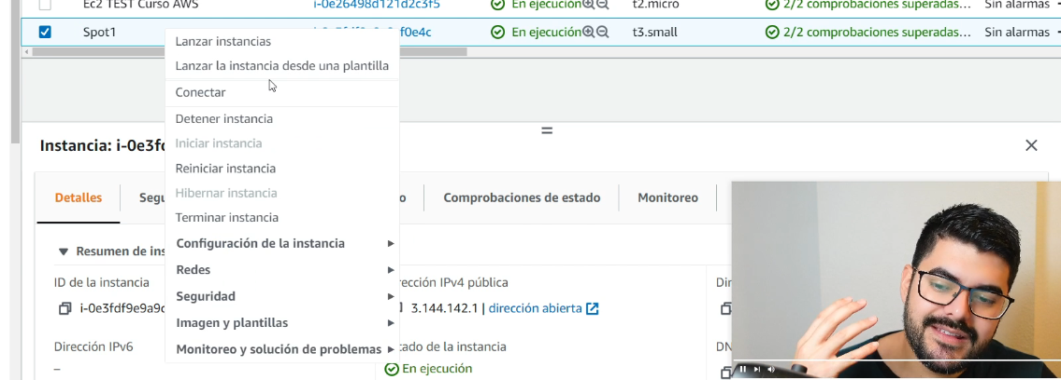

Ip estática es una ip que no cambia, xq las ip suelen cambiar cuando la instancia se reinicia, y eso es lo que se pone para que la url redirija

Tenemos entonces esta opción de direcciones ip elásticas

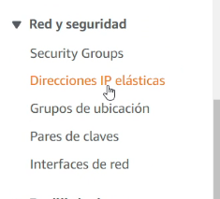

Asignar dirección ip elástica

Agregar la ip que creamos de la instancia.

Le damos a esta opción

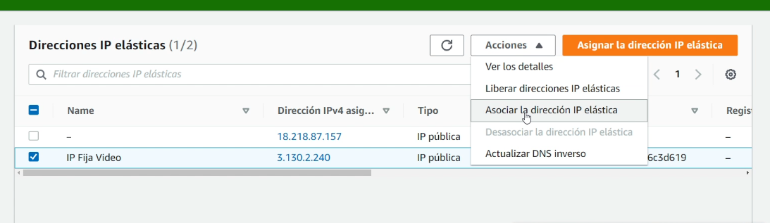

Seleccionamos nuestra instancia

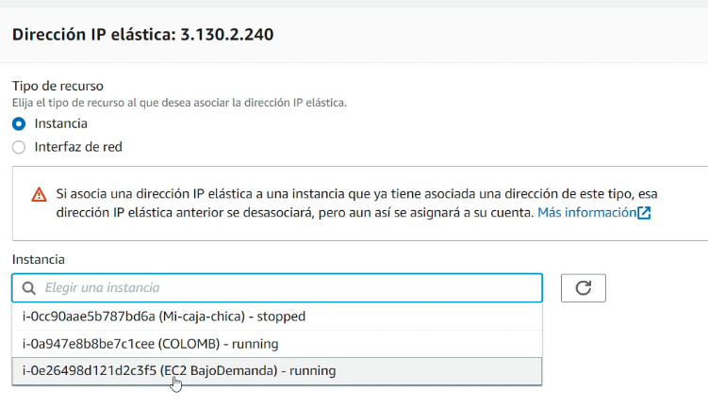

Ahora muestra que tenemos asocida la instancia

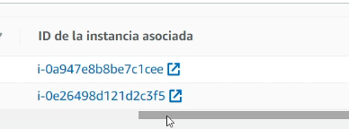

Vamos a donde tenemos la instancia, y al apartado de seguridad

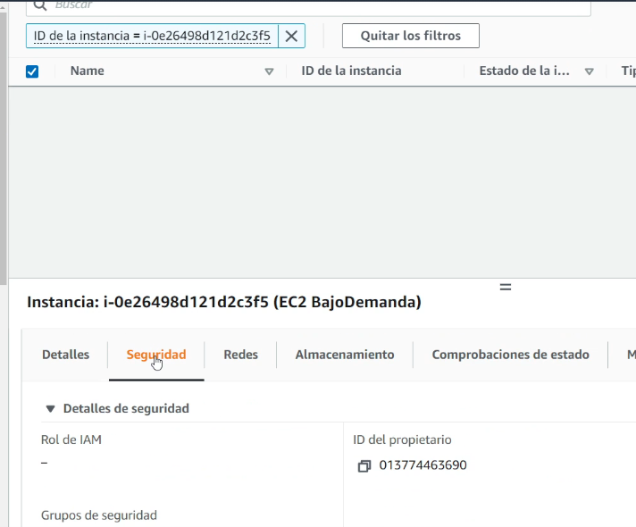

Hay que verificar siempre que tenga acá el puerto 80

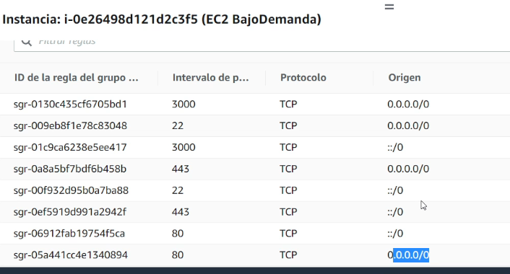

Igual vamos a desasociar la dirección ip elástica , con esto se desacopla del servidor

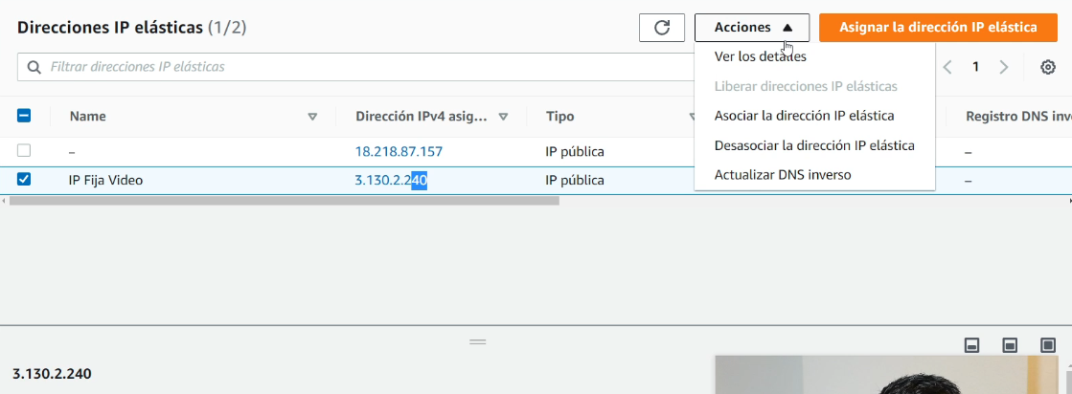

**Vamos a acceder al servidor por SSH en vez de FileZilla:**

Vamos a conectarnos a la dirección ip publica que aparece cuando seleccionamos la instancia.

Ssh root@ipPublica -i ./rutaLlavePem

Ssh [root@18.117.122.96](mailto:root@18.117.122.96) -i ./downloads/llavepem.pem

Aca dice que usemos el usuario Ubuntu en vez de root entonces se cambia ssh ubuntu@etc

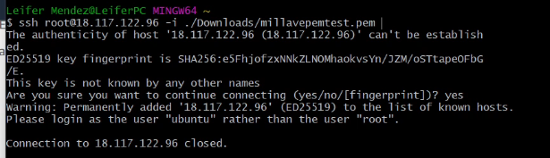

Entonces ahora ya tamos conectados al servidor

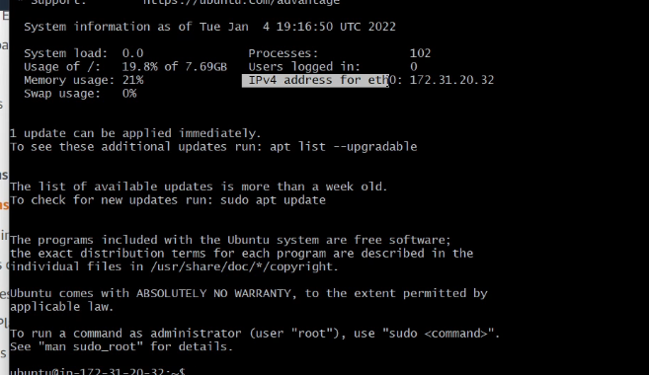

Montamos un servidor web con nginex

Corremos Sudo su

Apt-get update para actualizar todo lo de Ubuntu

Apt-get upgrade actualizar todo de Ubuntu

Hacemos sudo apt install nginx

Service nginx status tiene que estar en running

Ahora si, si entramos a la ip publica desde el browser nos tiene que aparecer la pagina de nginx

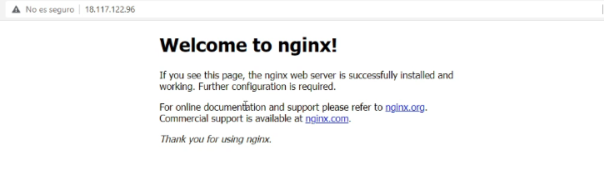

Asociamos la ip elástica:

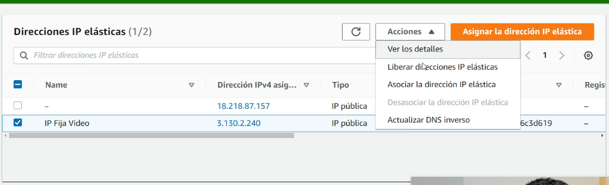

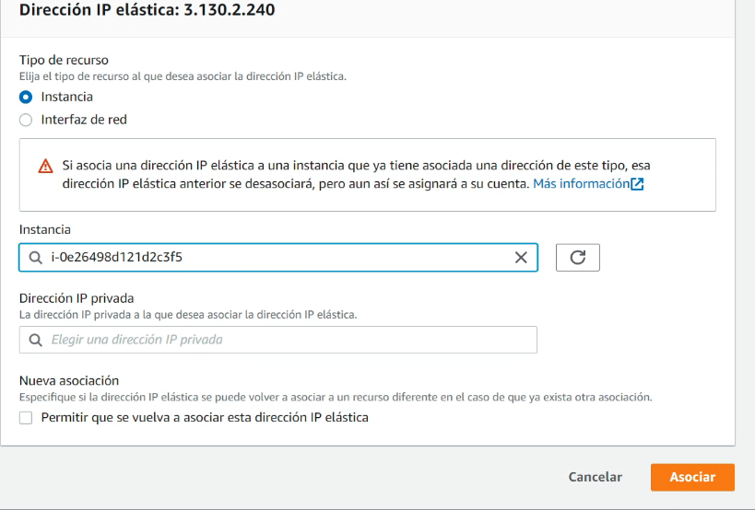

Si lo hacemos ahora con la dirección ip elástica también debería funcionar

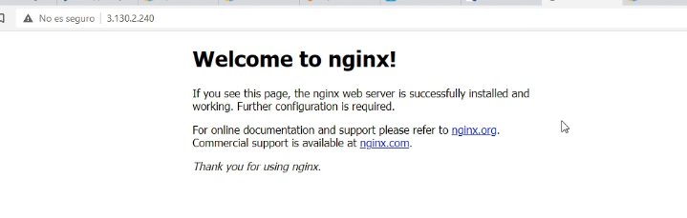

**Redimensionar disco duro(volumen):**

Vamos al home

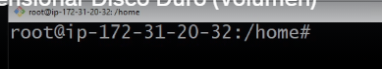

Para saber cuanto espacio nos queda disponible del disco hacemos:

Df -h

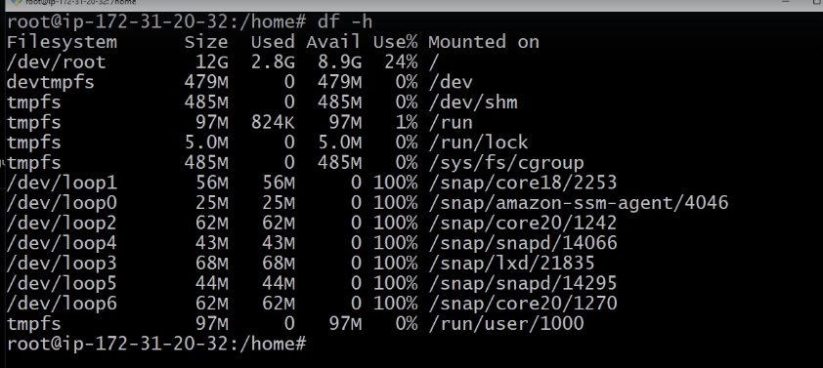

En este caso del profe tiene 12 Gb se ve en el root

Vamos a la instancia

Pestaña almacenamiento

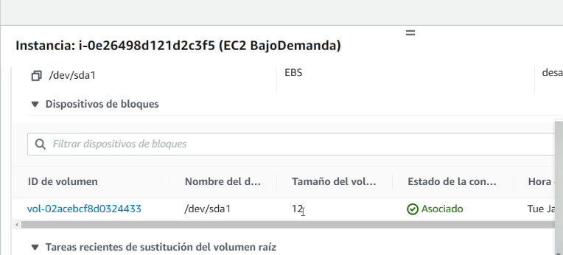

Podemos clickear en el id o ir a volumenes

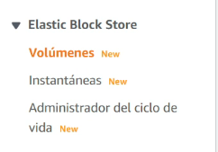

Ver acá la instancia asociada

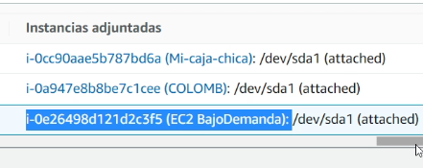

Le ponemos un nombre 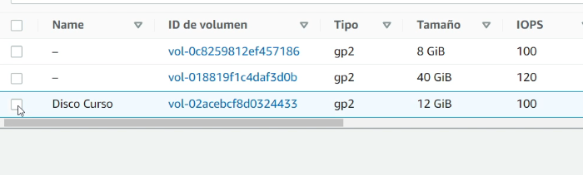

Y le damos a modificar volumen

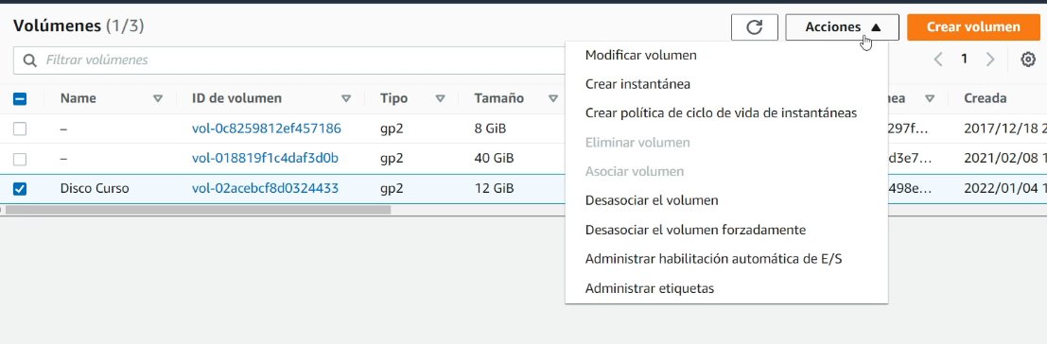

Modificar el tamaño acá

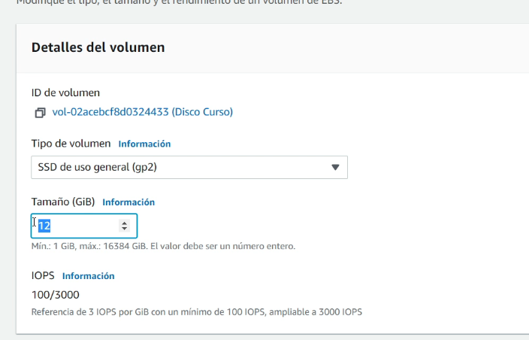

Ejecutamos **lsblk** en consola

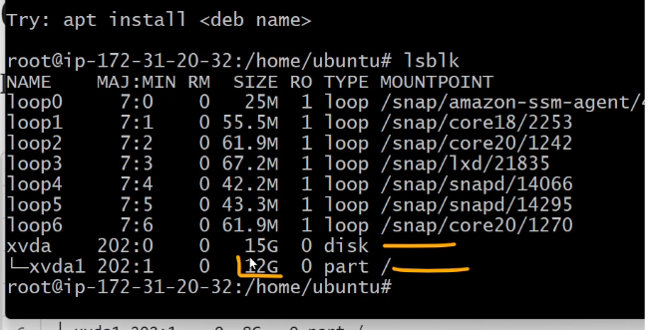

Los 15 son el nuevo tamaño que expandimos

Corremos

Sudo growpath /dev/xvda 1

Si ejecutamos de nuevo **lsblk** deberíamos ver esto:   
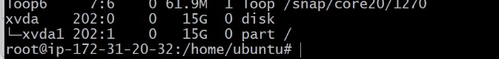

Falta redimensionarlo

Sudo resize2fs /dev/xvda1

Si corremos df -h ya deberíamos tener los 15gb

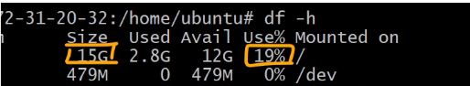

<https://codigoencasa.com/ampliar-el-espacio-de-disco-duro-en-ubuntu-aws-ec2/>

**Conectar Git con instancia:**

Nos conectamos primero al servidor

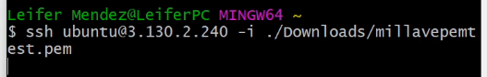

Vamos a generar dos llaves una publica y una privada

Vamos a la configuración del perfil de GitHub

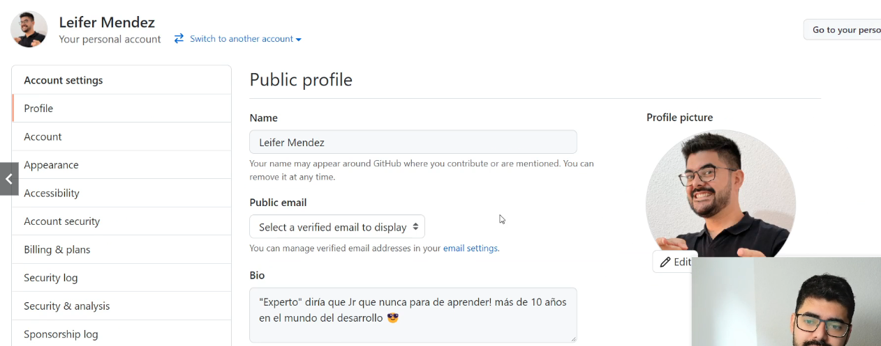

A esta opción

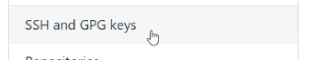

Nueva SSH Key

Eso lo dejamos ahí y vamos a la consola de Ubuntu y hacemos

Ssh-keygen eso va a generar un par de llaves

Poner donde se van a guardar las llaves(dejar por defecto)

No generar ninguna clave, enter, enter

Si vamos a la carpeta vemos que se generaron los dos archivos, el publico y el privado

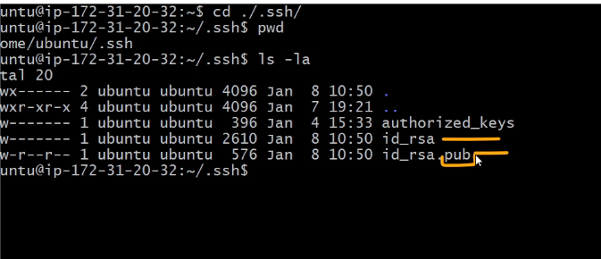

El que dice pub es el publico

Ese que dice pub es el que tenemos que poner en github acá

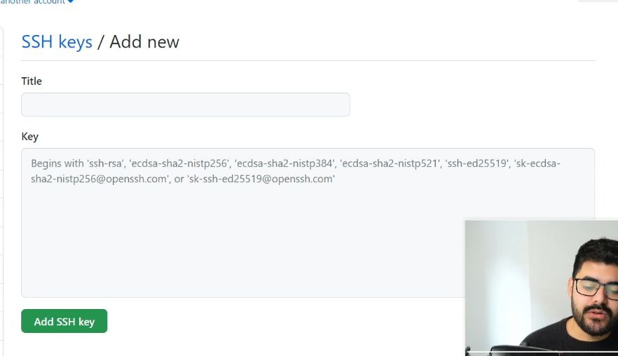

Hacemos entonces

Cat id_rsa.pub

Nos va a mostrar el archivo

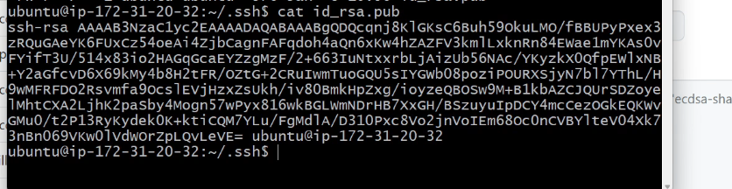

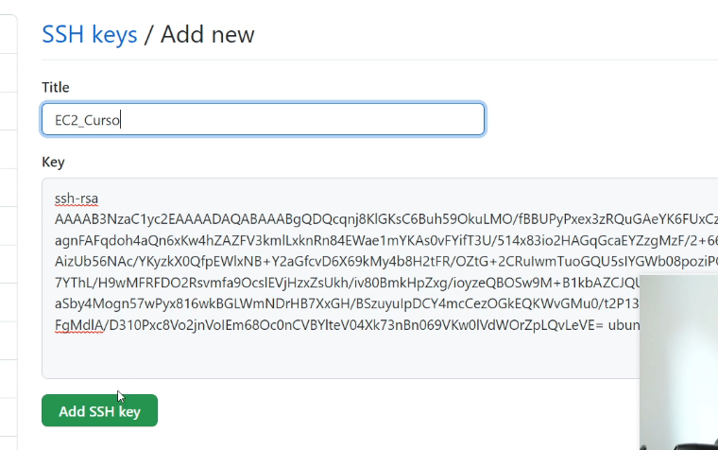

En producción se suele usar mucho SSH

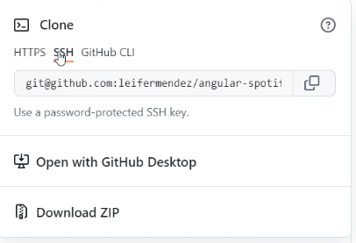

Copiamos del repo con ssh

Vamos al home y Ubuntu

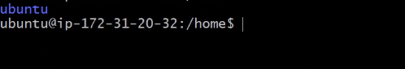

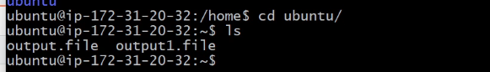

Hacmos acá git clone copiadel repo de github por ssh

Ósea algo así git clone [git@github....etc](mailto:git@github....etc).

Se debería clonar el repo

Ahora en el servidor vamos a tener que instalar todo lo que tenemos en nuestra pc para que corra local, x ejemplo Node, después hacer todo lo de npm install

Corremos el comando en el frontend entiendo para que busque el html para mostrar en vez de nginx

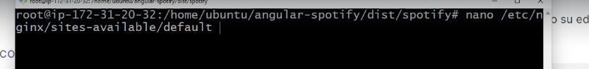



Lo reseteamos



**Imágenes (AMI):**

Vamos a la instancia click derecho, crear imagen

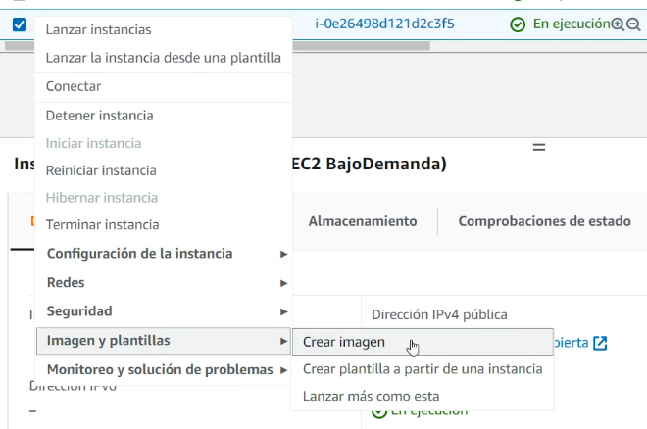

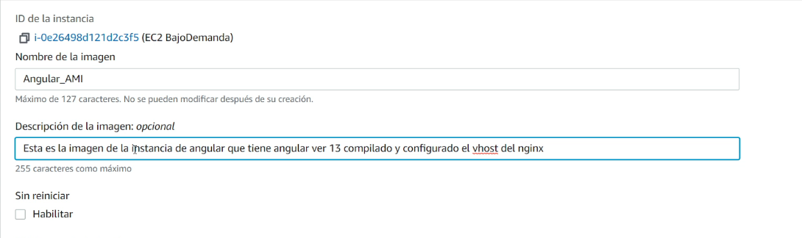

Crear imagen

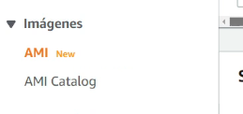

Ahí vamos a ver la imagen que se está creando, creo que es como un respaldo.

Una vez que se haya terminado de crear vas a podes seleccionarlo desde el lanzamiento de instancias, y ya te sale el amacenamiento y las distintas configuraciones que tiene la imagen.

**Recuperar acceso a llave PEM si se pierde:**

Este se almacena en una parte del disco duro de la instancia ósea del volumen

Lo que se hace es crear otra instancia, se genera un nuevo PEM file

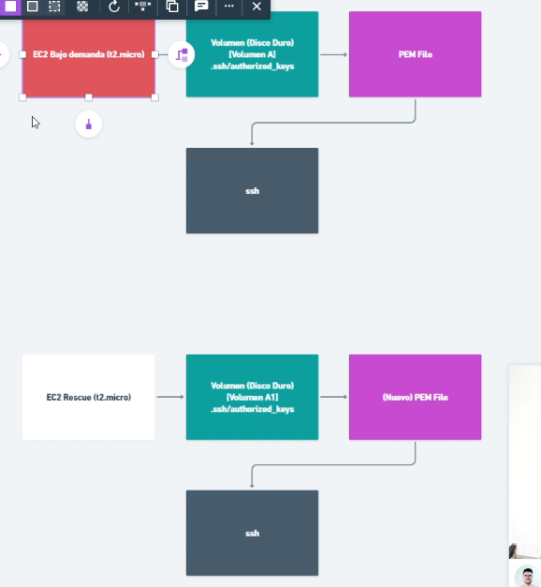

Y lo que hacemos ahora es DETENER la instancia de la que se nos perdió el PEM, y desacoplamos el volumen

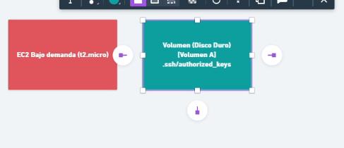

Y acoplamos ese volumen a la nueva instancia

Copiamos las llaves que tenemos en el volumen nuevo y se las pegamos en el volumen viejo que recién acoplamos

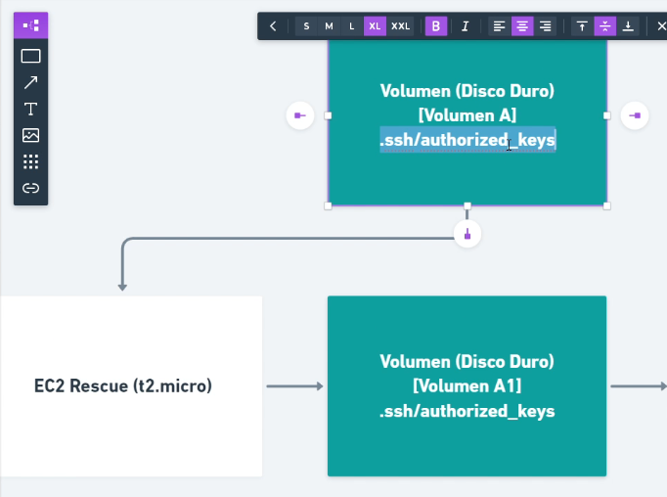

Volvemos a llevar el volumen a la primera instancia



Y esta se asocia al nuevo archivo de PEM file

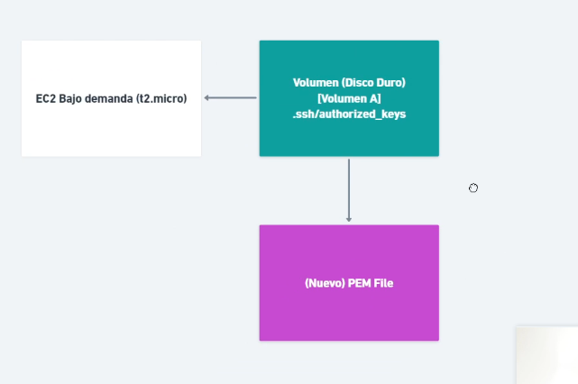

Entonces agarramos el primer volumen y lo desasociamos

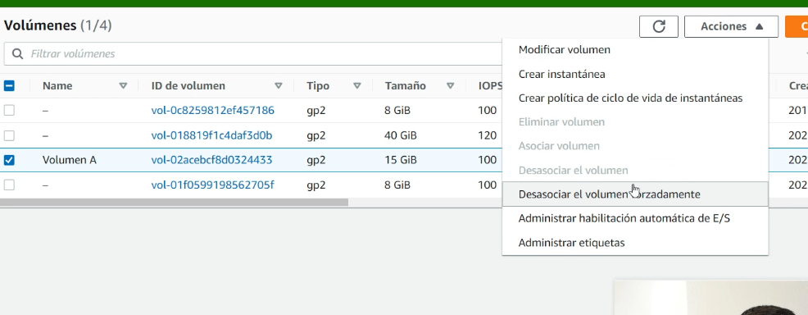

Si vamos a la instancia vemos esta zona de disponibilidad

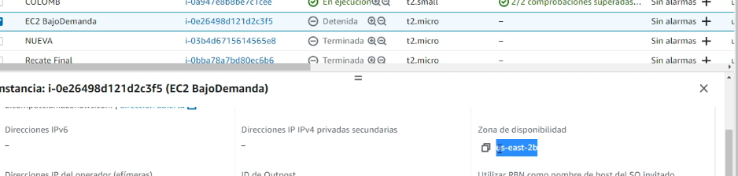

Creamos la nueva instancia

Tener en cuenta acá de usar la misma zona de disponibilidad

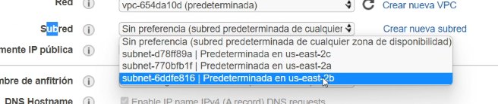

Creamos la nueva llave pem, las llamó rescate

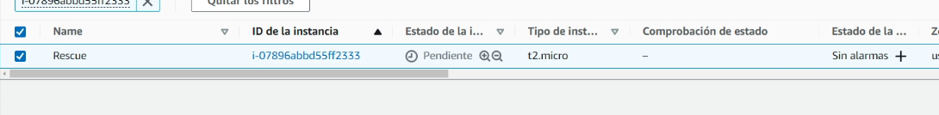

Al volumen lo llamo volumen A1

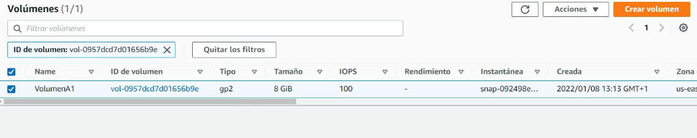

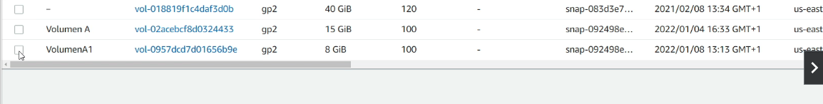

El volumen A lo asociamos a la instancia rescue

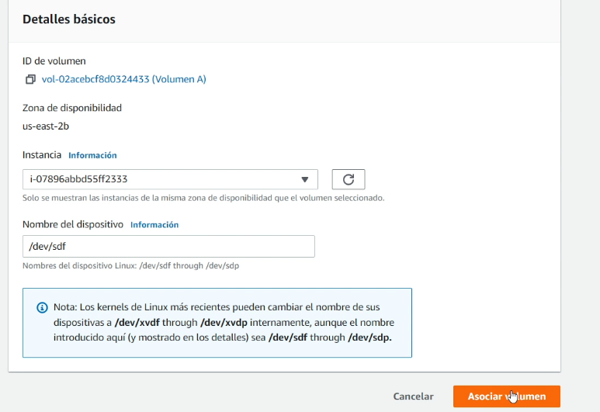

Ahora tenremos dos volúmenes asociados a una instancia.

Con la nueva ip hacemos

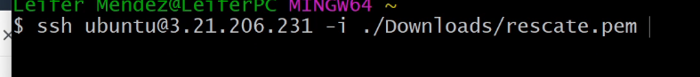

Ahora hay que montar el volumenA

Sudo su

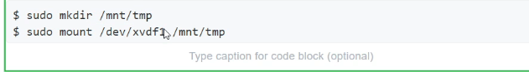



Después 2 exits

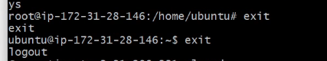

Terminamos la instancia del rescue

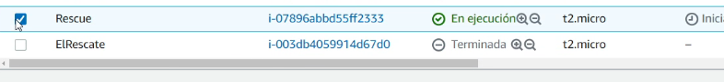

Al volumen A vamos a asociar otra vez este volumen a su instancia original

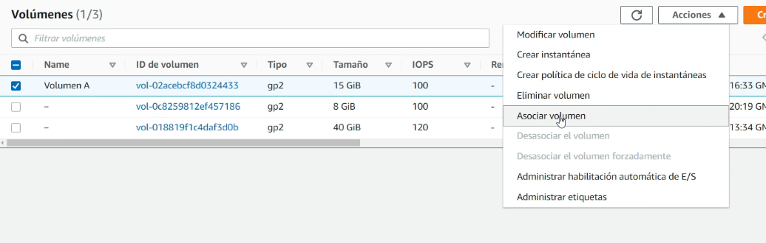

Esta de bajoDemana era la original, vamos a prender la instancia (iniciar instancia)

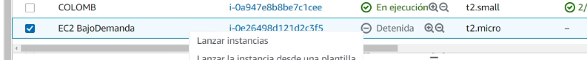

Si da un error como este

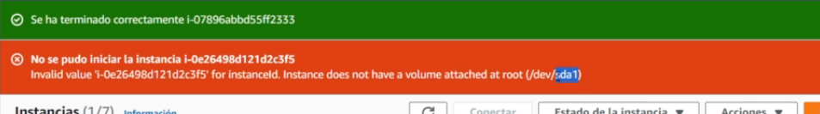

Desasociamos de nuevo el volumen A

Lo asociamos de nuevo. Y le modificamos el nombre de dispositivo a esto:

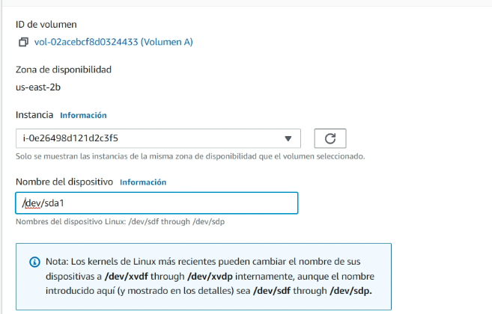

Si probamos de nuevo de iniciar la instancia se podría

Ahora para correrlo tendríamos que usar la llave pem que se llama rescate.



**Instancias en LightSail:**

Es una extensión de EC2 para personas mas novatas. Se enfoca en rear instancias con configuraciones predeterminadas.

Vamos al buscador de la consola

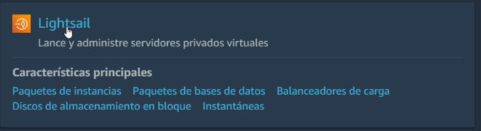

Crear instancia

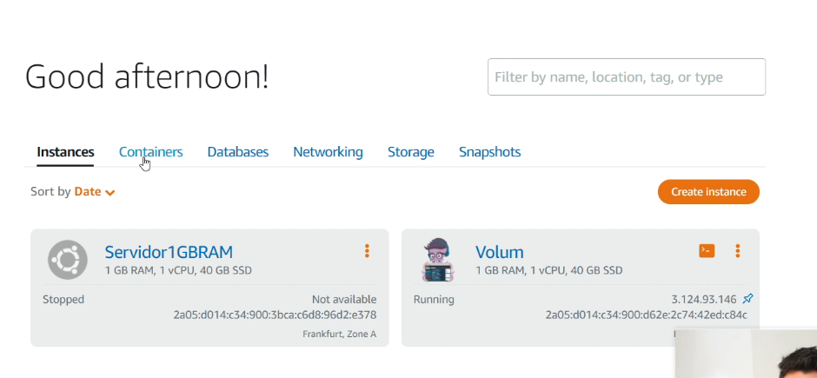

Sirve para montar cosas rápido

El tipo recomienda usar este

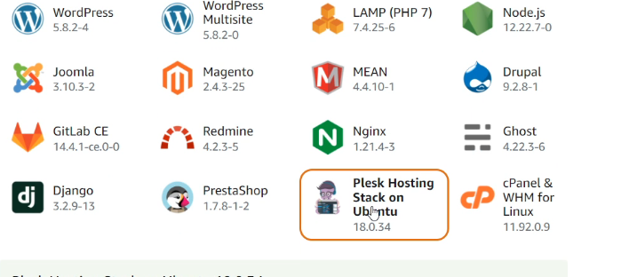

Es un software usado para administrar sitios

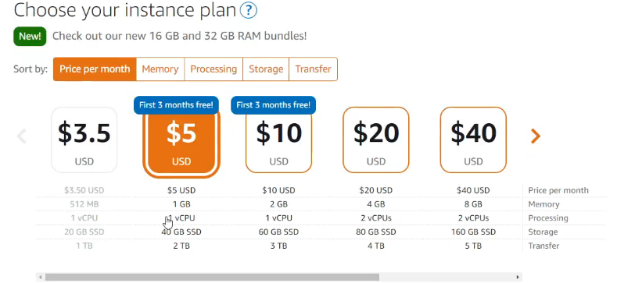

Esta bueno esto de los precios y ya te viene con todo

Una vez se inicia esto, no es tan fácil cambiar instancias como en la consola común.

Pones nombre y crear

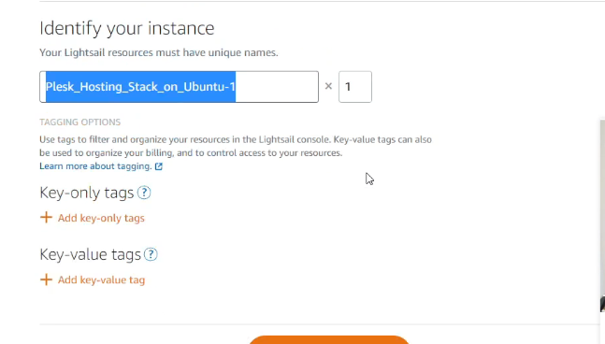

Como llevar esto si te queda corto a la consola principal? A un EC2 por ej.

Vamos dentro de la instancia que creamos

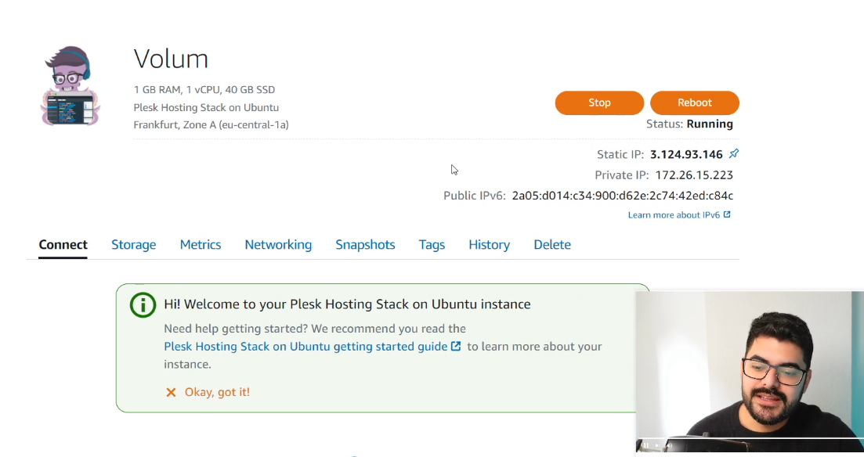

Snapshot y crear snapshot

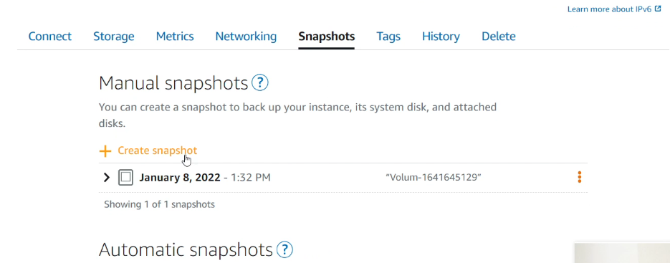

Si le das click a los 3 puntitos te da 3 opciones, una de esas es pasar a EC2

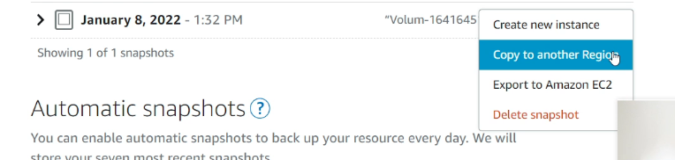

Una vez se exporta se puede conseguir en el apartado de AMIS

Y podes lanzar instancia a partir de una imagen

**Cambiar tipo de instancia(performance)**

Primero se detiene la instancia

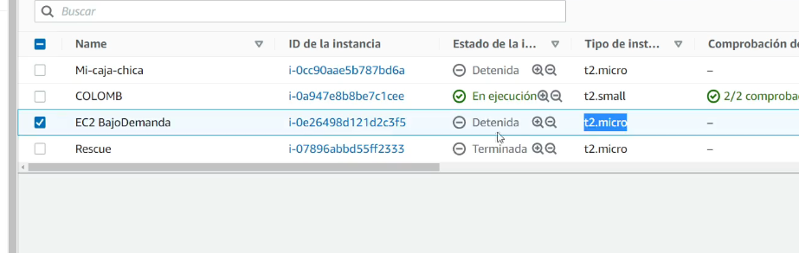

Después click derecho, configuración, cambiar tipo de instancia

Después se inicia de nuevo y listo.

**Load Balancer:**

Blanceadores de carga, es un servicio que ofrece amazon. Que nos ayuda a distribuir la carga en distintas instancias. Cada vez que un usuario hace una petición se puede considerar una carga.

El balanceador va a tener un endpoint (DNS)

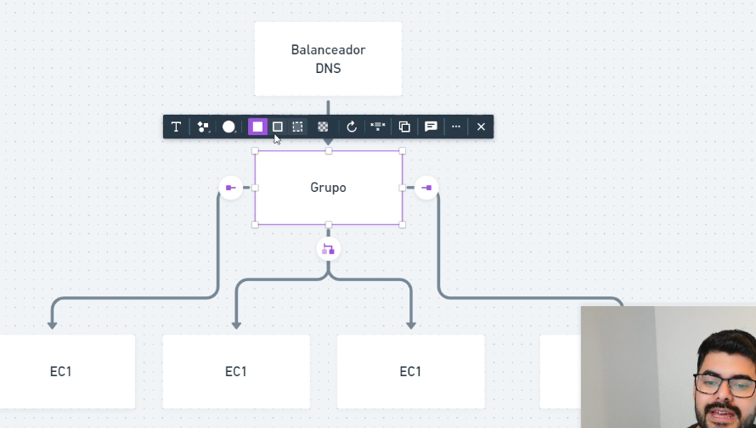

Entramos al servicio de EC2,

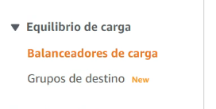

Crear

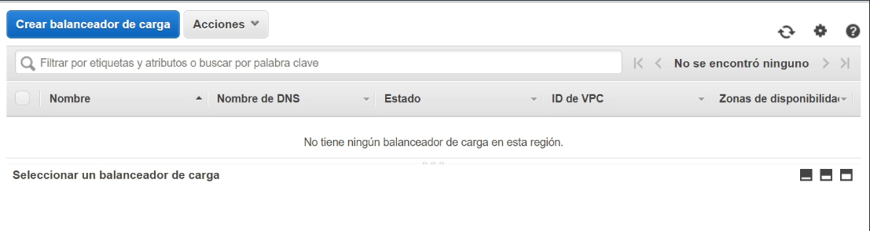

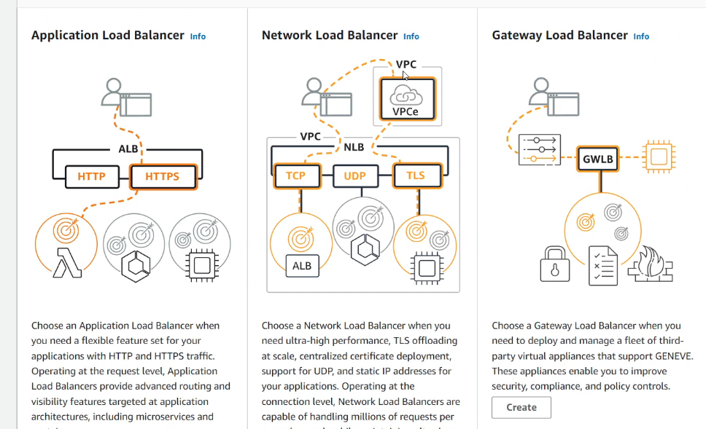

Seleccionamos el primero

Le ponemos el nombre y los otros puntos por defecto

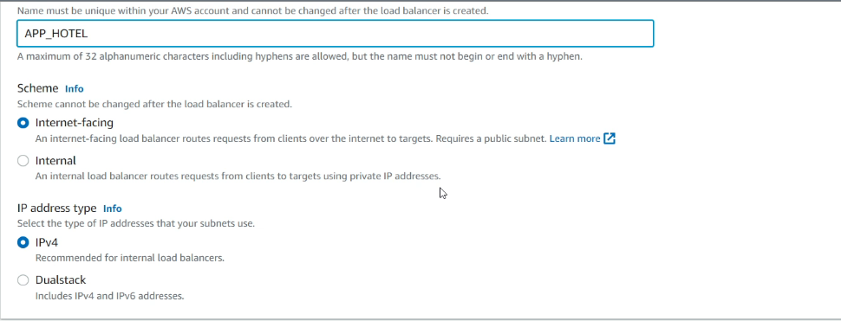

Lo que si en los security groups, nosotros establecimos esto al crear la instancia, esto es lo mismo, donde definíamos los puertos,

Usamos el que ya habíamos creado este admitía puertos 22, 80, 443 y 3000

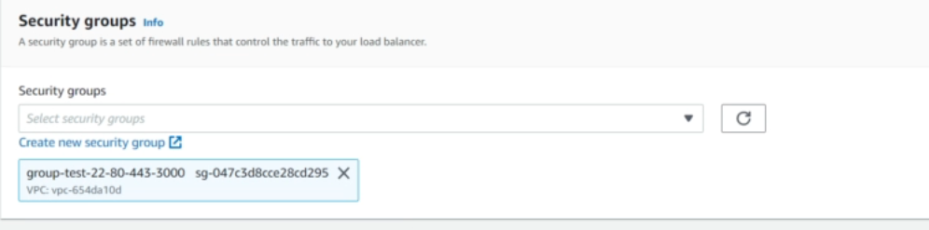

Acá asignamos los puertos que van a escuchar y necesitamos asignar un grupo, le damos a créate target group para abrir en otra pestaña

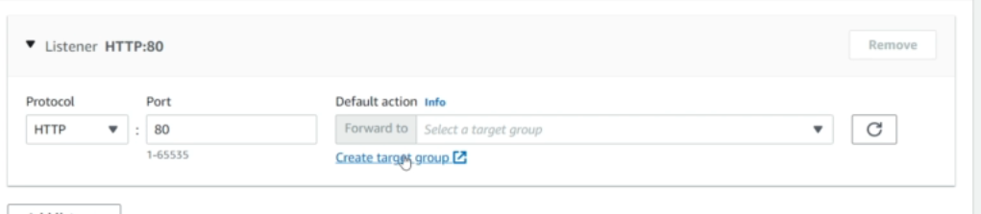

Lo que vamos a crear acá sería esto:  
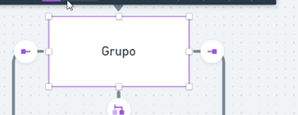

Va a ser grupo conformado por instancias

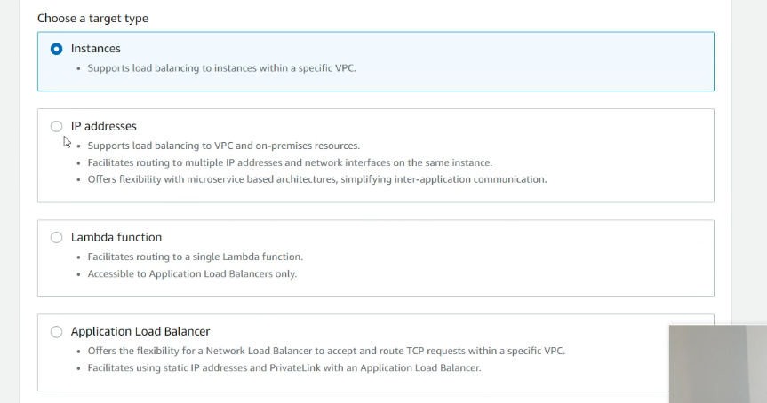

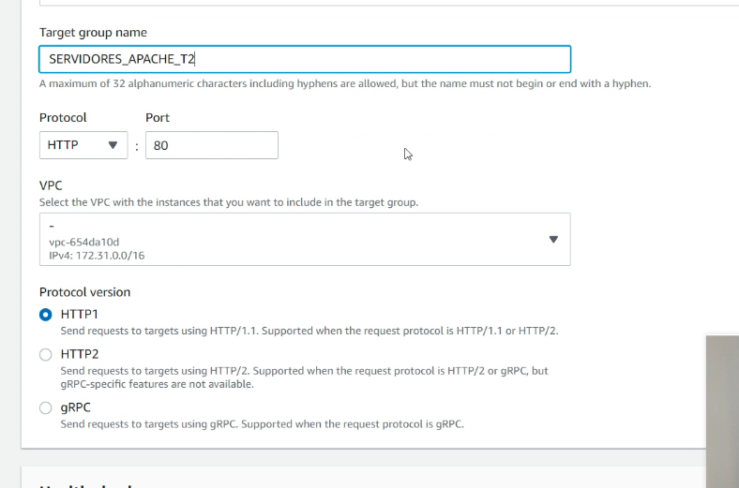

Los balanceadores de carga lo que hacen es asegurarse de que los servidores estén respondiendo. Se puede modificar como el balanceador se entera de la salud de las instancias.

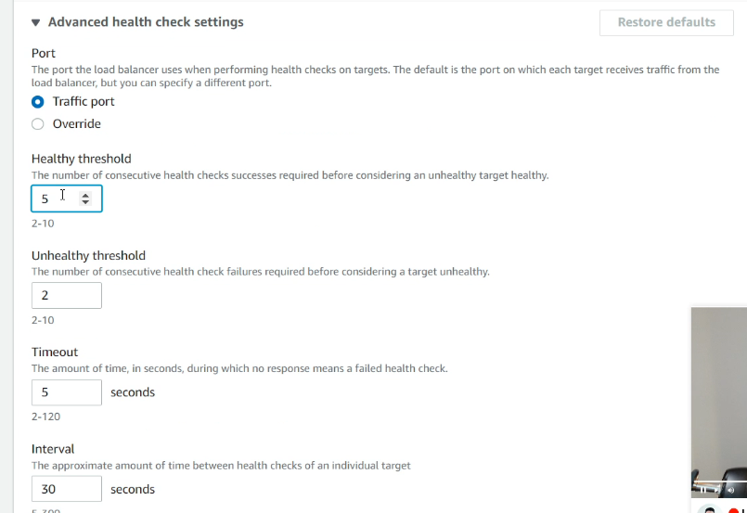

Le damos a next e incluimos las instancias que queremos que estén dentro

Después créate target group

Si nos fijamos acá aun no tenemos asociado el grupo a ningún balanceador, eso porque falta agregar

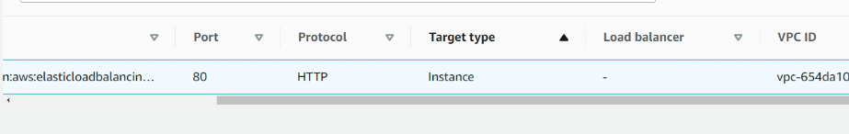

Se agrega acá

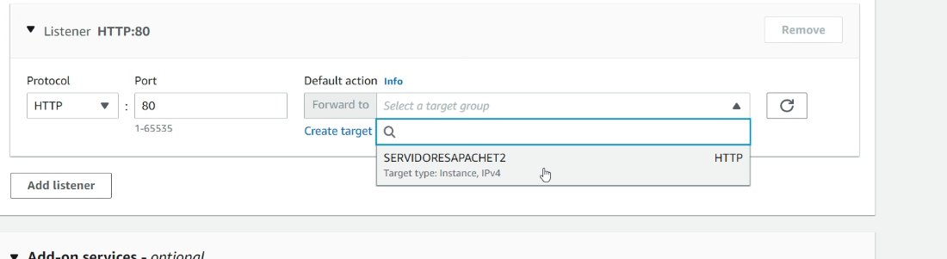

Y después le damos a crear balanceador de carga

Las zonas de disponibilidad las marcó a las 3

Ya debería aparecer acá

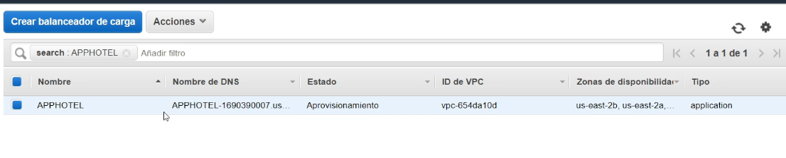

Tenemos acá el nombre de dns

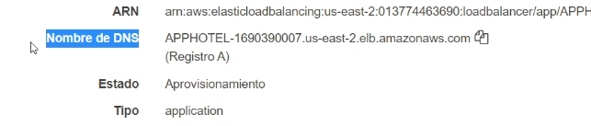

Hay que esperar un rato y después podemos poner ese dns un un navegador y probar si retorna la aplicación, si es que la app esta montada ya en la instancia.

Lo tenemos solo así

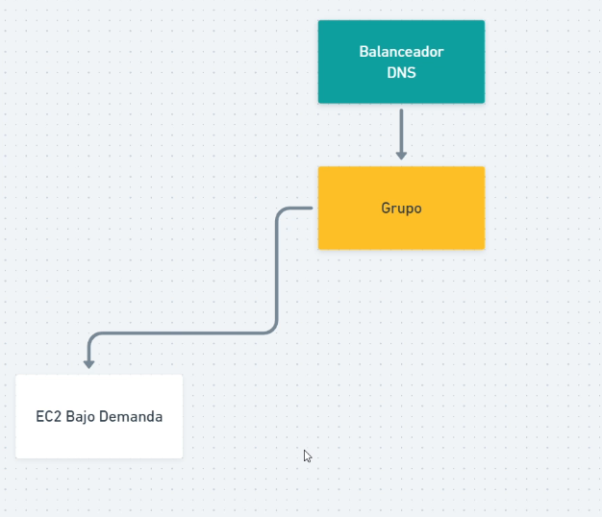

Esto no es autoescalado, hay que hacer varias instancias y las tenes que poner acá

**Agregar instancias al balanceador de carga:**

Creamos una instancia en base a una AMI si tenemos para que ya tenga todas las configs

Esta es la instancia nueva.

Vamos a grupo de destino

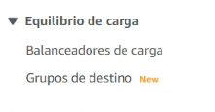

Vamos al grupo que habíamos creado y register targets para agregar la nueva instancia al grupo.

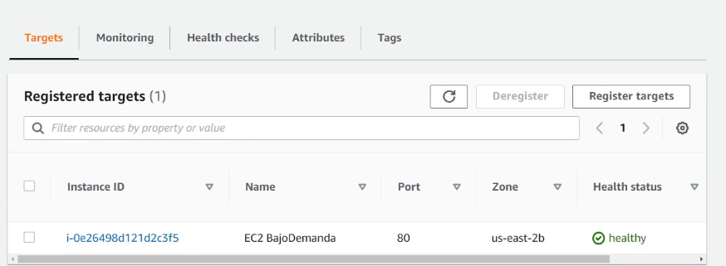  
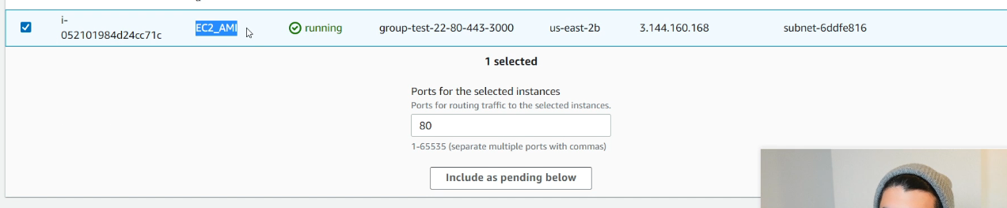

Y debería mostrar que tenemos ya dos objetivos cuando termine

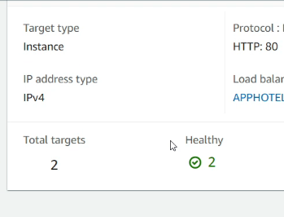

Si detenemos una instancia debería poder tomar la otra y la app debería poder seguir funcionando.

**AutoScaling y pruebas de estress:**

Auto escalado es poder escalar nuestra infraestructura.

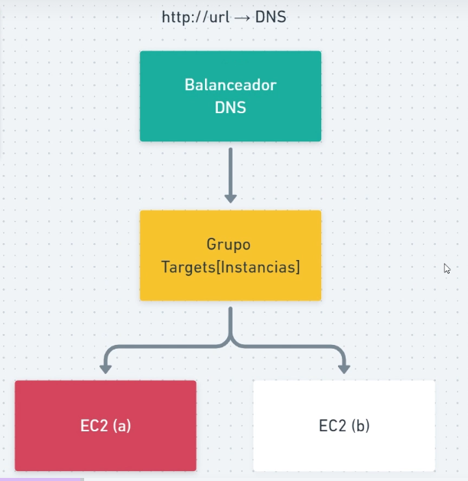

En el caso del balanceador, si una de las instancias llegó al 100% de su uso, o falla x alguna razón , balancea la carga y empieza a pasar peticiones a la otra instancia, y así.

Lo que pasa es que si vos tenes solo dos instancias y si por x razón se esta consumiendo todos los recursos de estas se pueda auto escalar solo y agregue otra instancia. Se puede poner un limite de instancias igual y una base también.

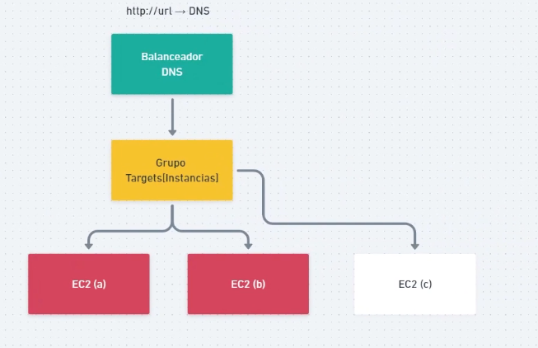

Vamos a esta parte

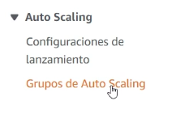

Crear grupo de auto scaling

Nombre

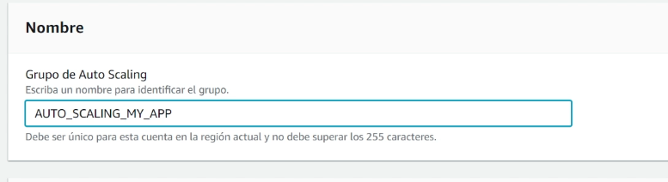

Hay que asociarle una plantilla de lanzamiento. Esto dispara lo que haya en la plantilla de lanzamiento que va a tener las diferentes configuraciones.

Le damos a crear una config de lanzamiento te redirije

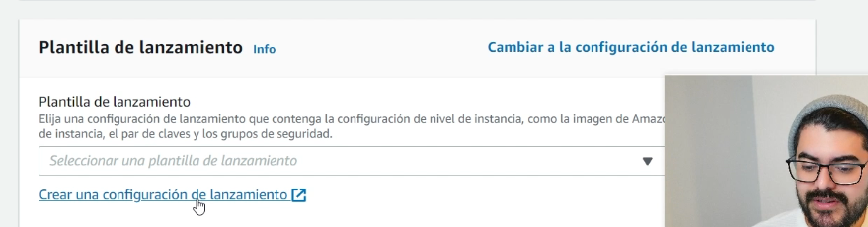

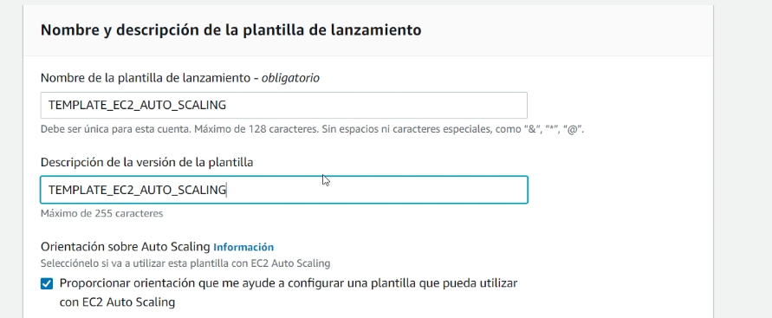

Usamos el ami que teníamos

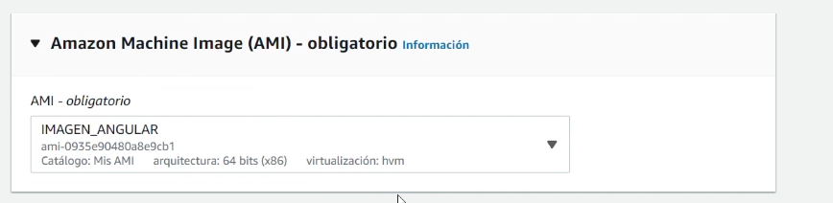

Poner la clave pem

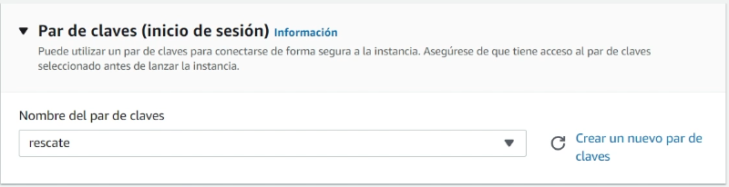

Usamos el grupo de seguridad

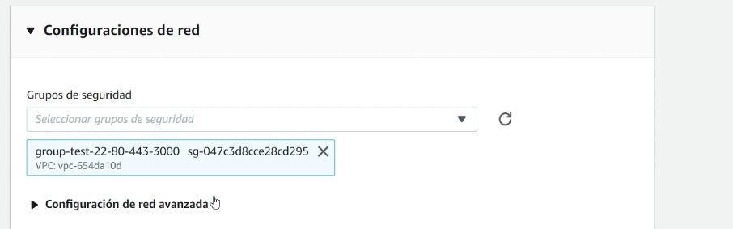

Crear plantilla

Retomamos a la vista anterior

Seleccionamos la plantilla que creamos

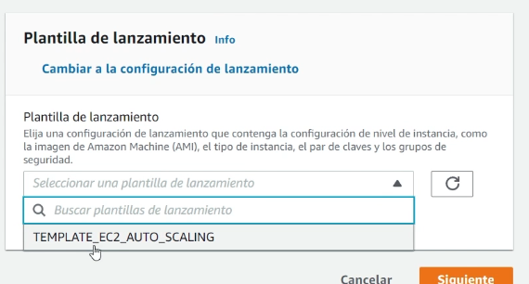

Siguiente

Elejimos una subnet

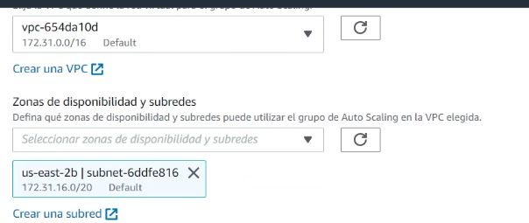

Siguiente

En este paso asociamos un balanceador de carga

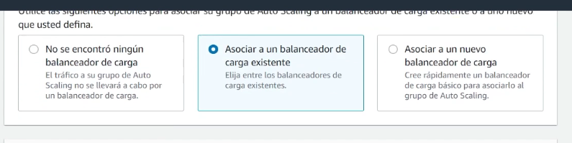

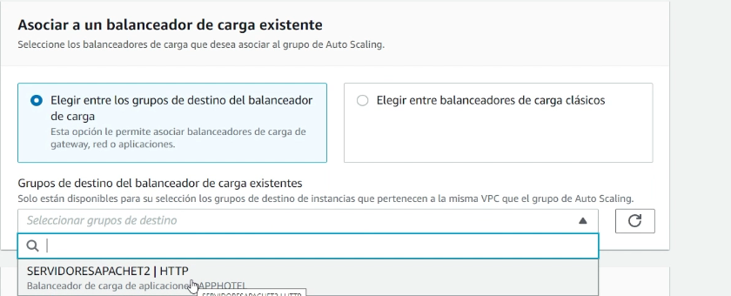

Estos segundos es cada cuanto verifica si hace falta agregar o sacar instancias

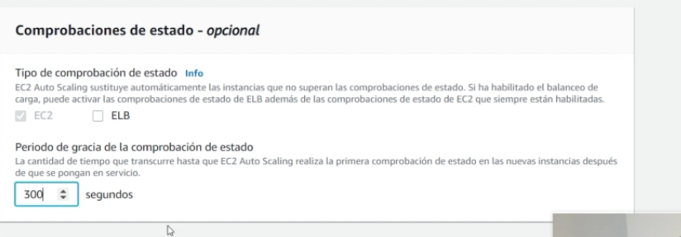

Acá se define el mínimo máximo de instancias y la cantidad deseada

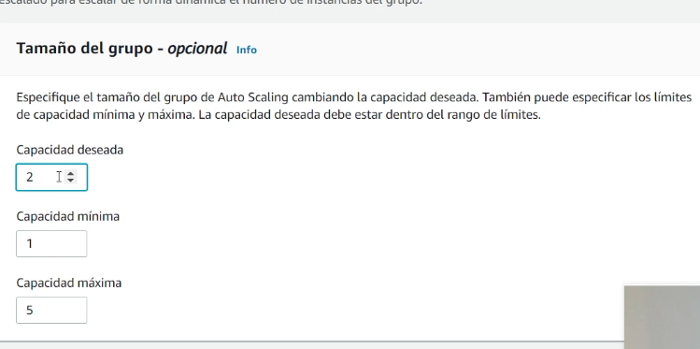

En este caso por ejemplo se puede definir la política de escalado, ósea cuando se ejecuta, en este caso por ejemplo se va a ejecutar cuando la utilización de la cpu sea del 50% por 60 segundos. Esto va a ir haciendo que se agreguen instancias según esta condición y también las va a ir borrando si no se cumple.

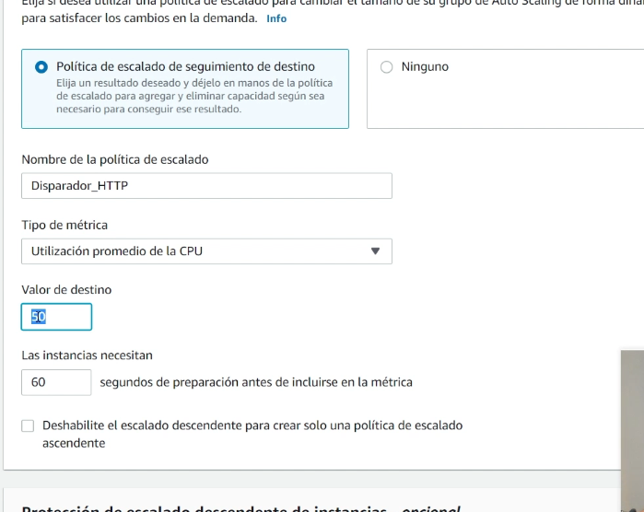

Así se cuentan la cantidad de peticiones

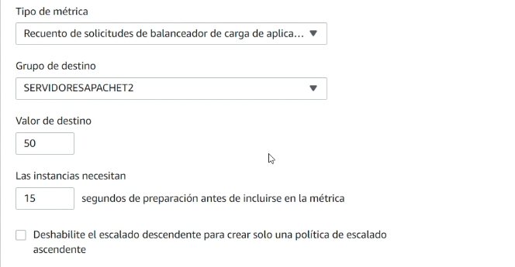

Se puede agregar una notificación para que envie un mail cuando se activa esto.

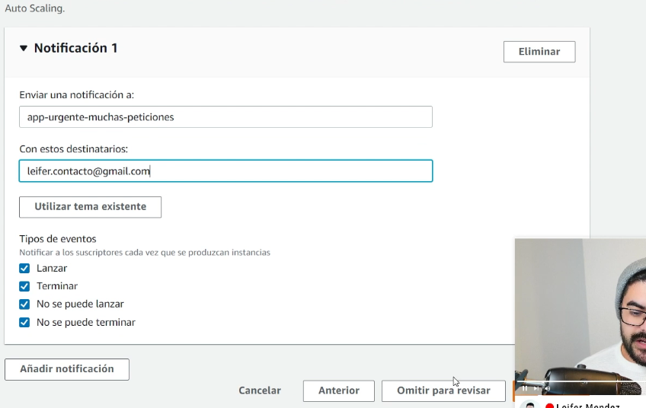

Al final ya dar al botón de crear el grupo de autoscaling

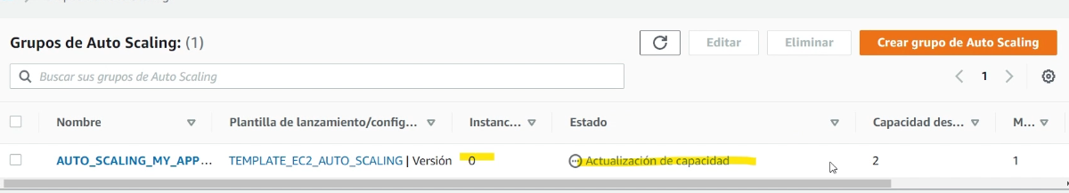

**S3:**

Un lugar en donde se pueden almacenar archivos. Nos permite conectarnos de múltiples formas.Ofrece escalabilidad, disponibilidad de datos seguridad y rendimiento.

También sirve como hosting estático. Sirve por ejemplo como para una landing page, para una pagina que no va a cambiar o que solo consuma servicios.

**Crear S3 bucket:**

Vamos a S3 y crear bucket

Le ponemos un nombre

Seleccionamos la región

Acá en propiedades del objeto (archivos) se pueden aplicar ciertos permisos, nos recomienda deshabilitadas

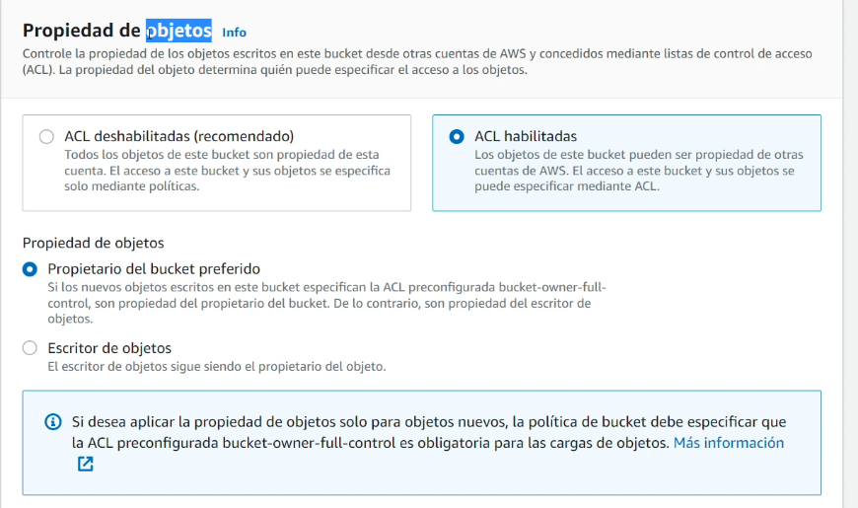

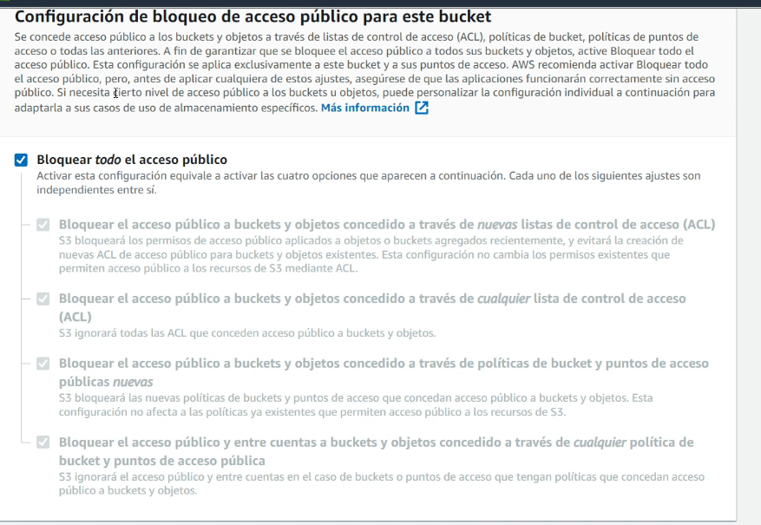

Todo lo otro igual y crear.

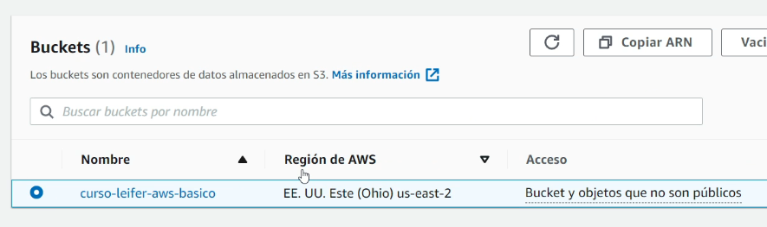

Si lo clickeas, vas a poder hacer drag and drop,

Si clickeas algún objeto que hayas subido vas a ver la url del objeto si la clickeas te va a aparecer acceso denegado

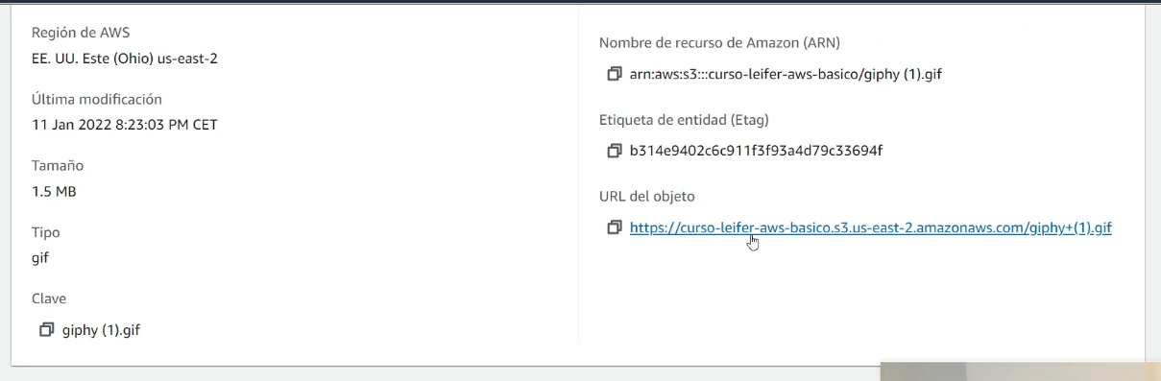

Para solucionar eso habría que poner los permisos como lectura publica.

**SDK en S3 en unaapp de Node:**

Vamos a subir un archivo mediante una app de node usando express,

Antes de que nada hay que obtener la key.

Vamos a la parte de IAM de la consola y vamos a usuarios

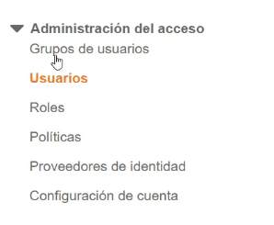

Después agregar usuarios

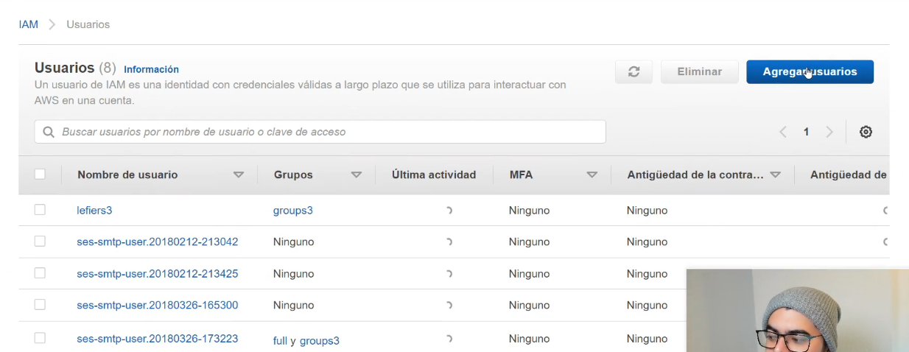

En este caso nuestro script de la aplicación va a ser un usuario.

Ponemos nombre

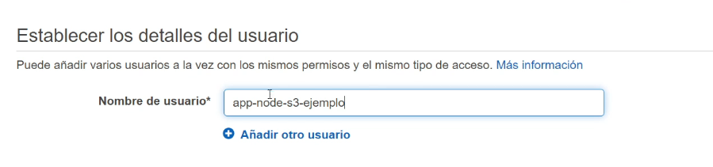

Y le damos a esta opción

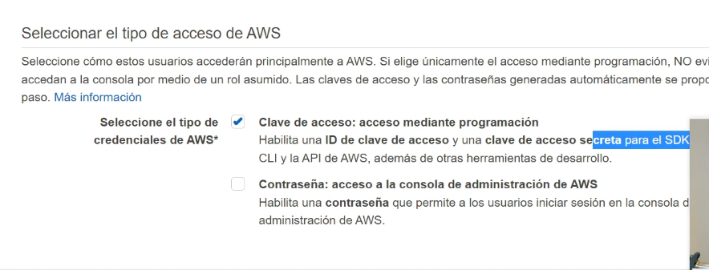

Vamos a asociar las políticas existentes

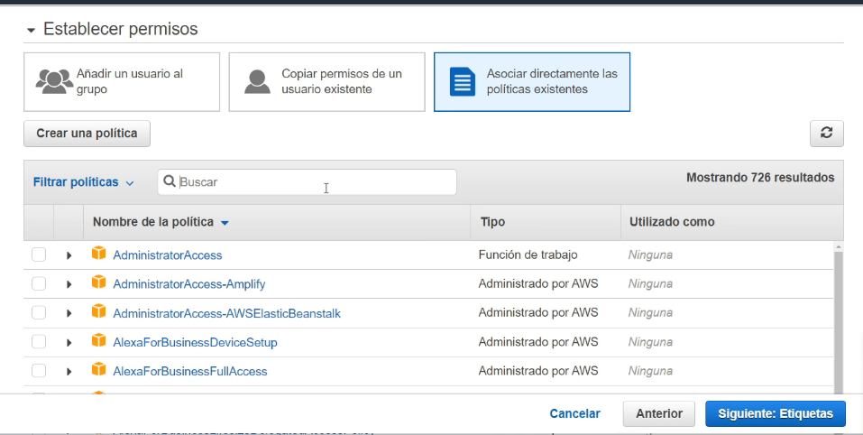

Buscamos esta

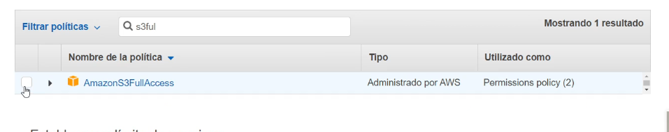

Siguiente siguiente Crear un usuario

Una vez creada nos va a dar un id y una clave de acceso

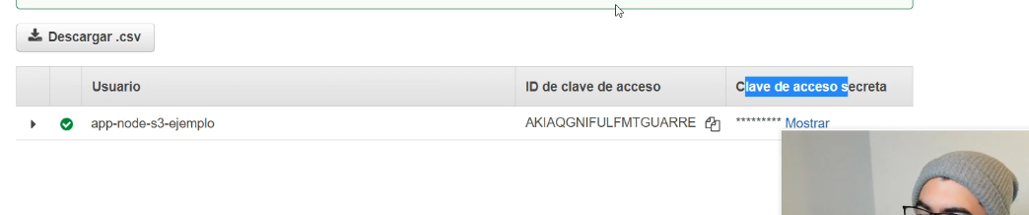

Pegamos los dos en un Notepad

Desde el código hacemos la configuración , eto ta en node

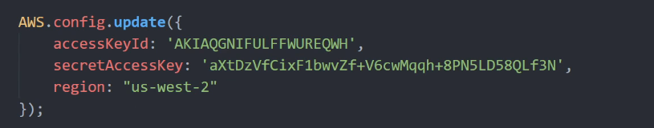

Poner la api versión

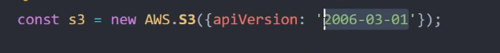

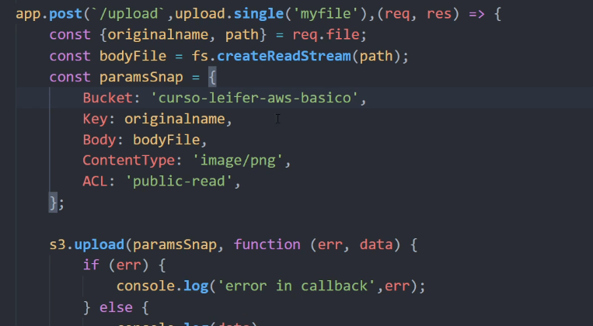

El content type hay que pasarlo para que el navegador lo pueda reconocer

Ponemos ahí el nombre del bucket, la key va a ser el nombre del file, el body va a ser el file,

ACL le indicamos que va a ser de lectura publica

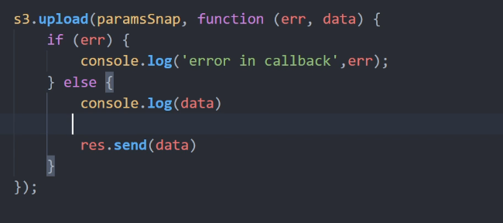

**S3 como hosting:**

Creamos un nuevo bucket

Dejamos esto destildado

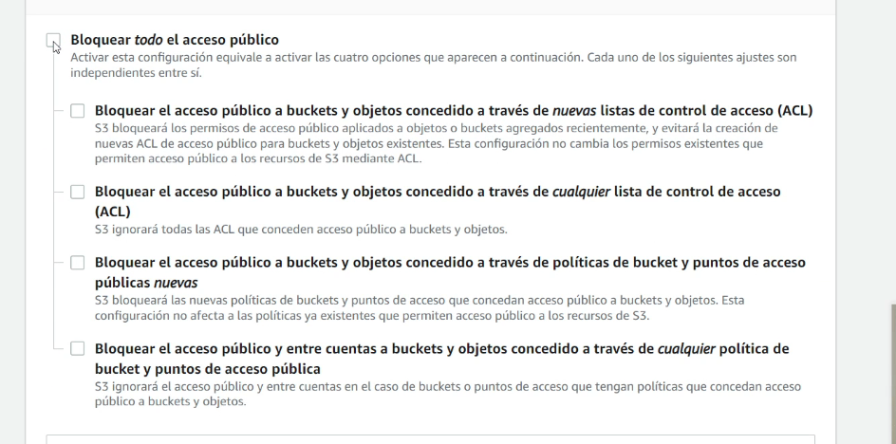

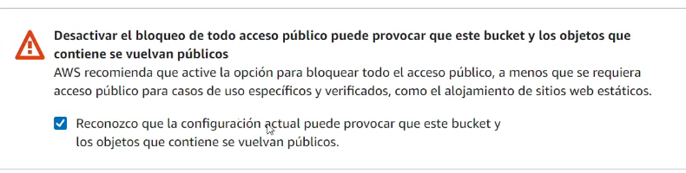  
Esto si es que se quiere que todo el mundo tenga acceso

Crear

Entramos al bucket y vamos a propiedades

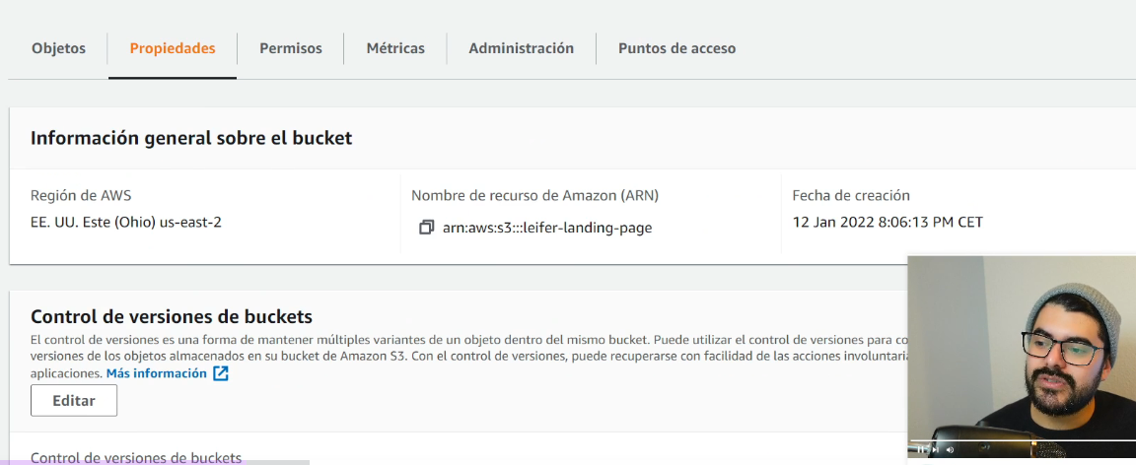

Buscamos esta parte

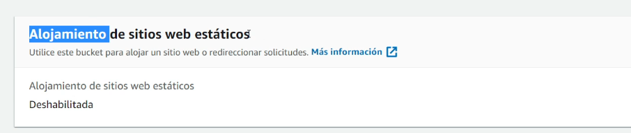

Editamos y lo habilitamos

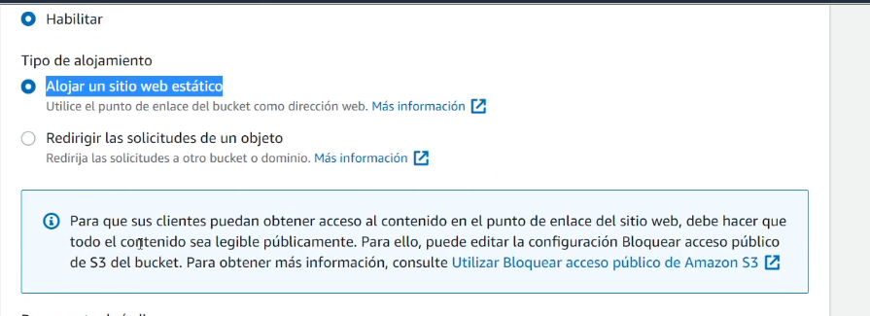

Acá ponemos el archivo de entrada y podemos especificar ahí algún 404 personalizado o redireccionar al index

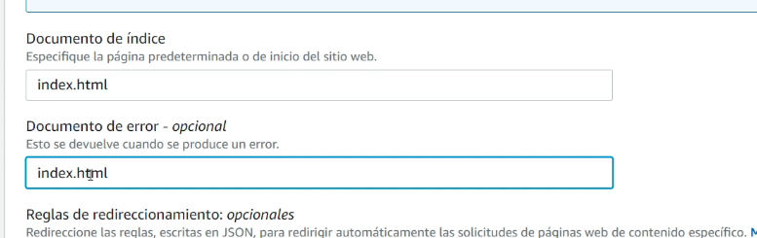

Guardamos.

Una vez seteado nos encontramos con una url

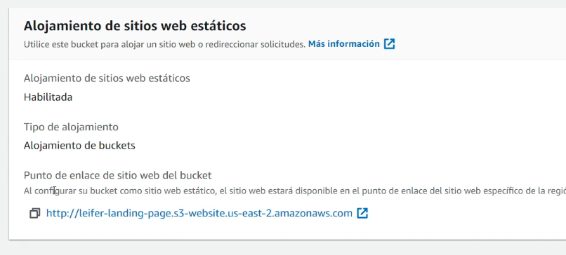

Si tenemos el proyecto vamos al bucket cargar y subimos el index.html, imagino que si son varios archivos en una carpeta lo busca.

Después vamos al archivo index.html y editar

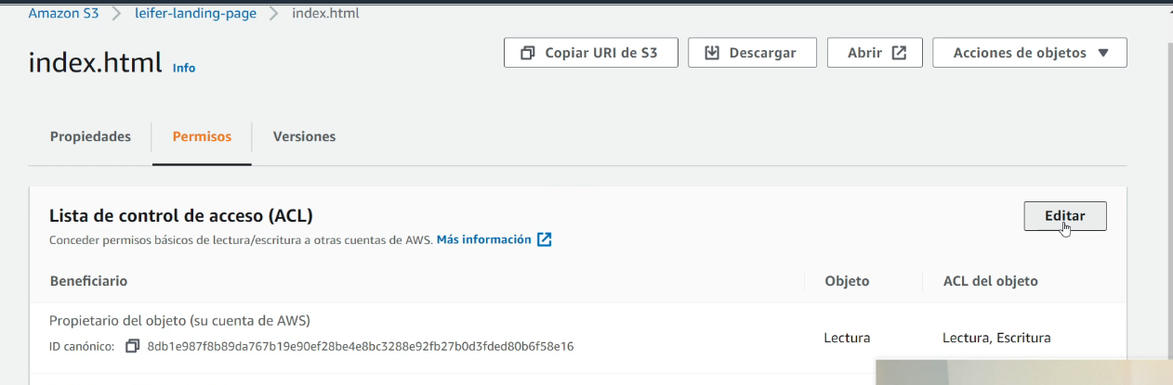

Le tenemos que dar los permisos públicos

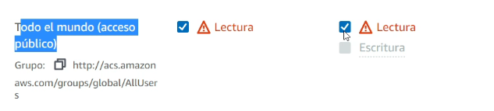

Si abrimos la url deberíamos ver el contenido del html

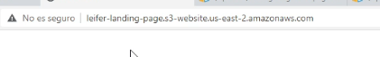

**AWS CLI:**

Esta es la interfaz de línea de comandos de amazon.

<https://docs.aws.amazon.com/cli/latest/userguide/getting-started-install.html>

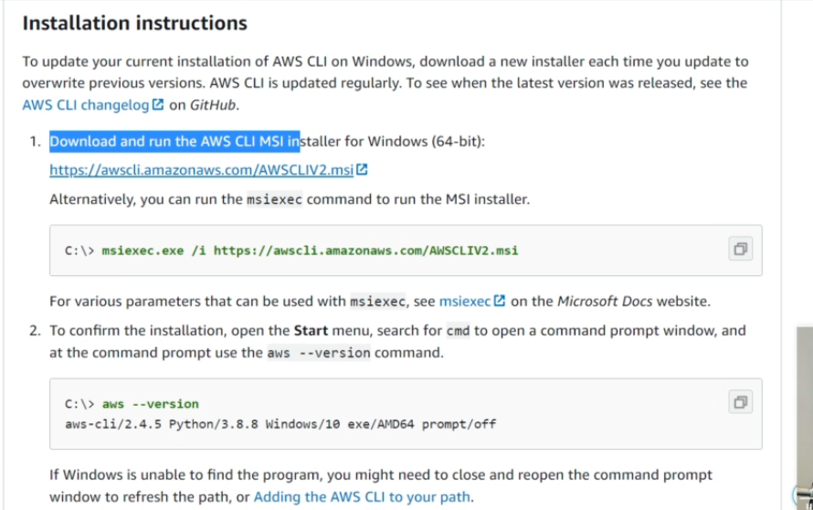

Descargamos el ejecutable

Abrimos la consola de Windows y ejecutamos

Aws --version

Nos tiene que mostrar la versión

Corremos (capaz en la consola de Git)

Aws configure

Nos pide accessKey ID que son las credenciales que obtenemos del IAM del usuario que creamos.

el secret Key, y la región que estamos usando.

En default output format nada

Ahora podemos ver los s3 que tengamos via consola

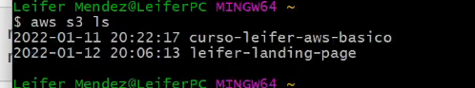

**Subir archivos s3 mediante AWS CLI:**

Si tenemos una app en vue y la compilamosesto genera archivos html, css y javascript x ejemplo creo que con gulp se puede hacer.

Nos ubicamos en la ruta del proyecto que queremos subir

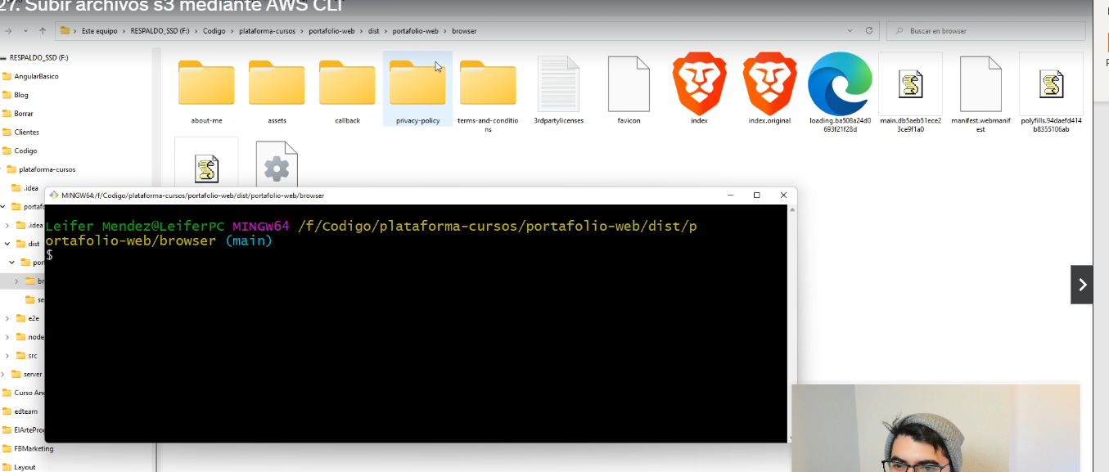

Y ahí le decimos aws s3 ./ nombreDeBucket

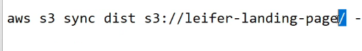

Podes excluir cosas



El acl si lo ponemos para los permisos de lectura



Para este caso nos queda así



Esto sincroniza, reemplaza rchivos por los nuevos

**ESTO NO TIENE SSL**

**Creando una distribución en CDN (CloudFront):**

Es el servicio que gestiona los CDN.

Cuando se suben los archivos a un hosting por FTP, esos archivos se tienen que estar almacenando en un servidor físico en el mundo. Que pasa cuando alguien desde Asia quiere visitar la pagina? Si esta hosteada en argentina? Esa persona tiene que esperar mucho para viajar hasta allá.

Con CDN amazon usa varios servidores para los archivos estáticos. Si amazon usa CDN agarra los archivos estáticos y los clona en otros servidores entonces los usuarios van a tener servidores mas cercanos. Devuelve los archivos estáticos de su versión mas reciente.

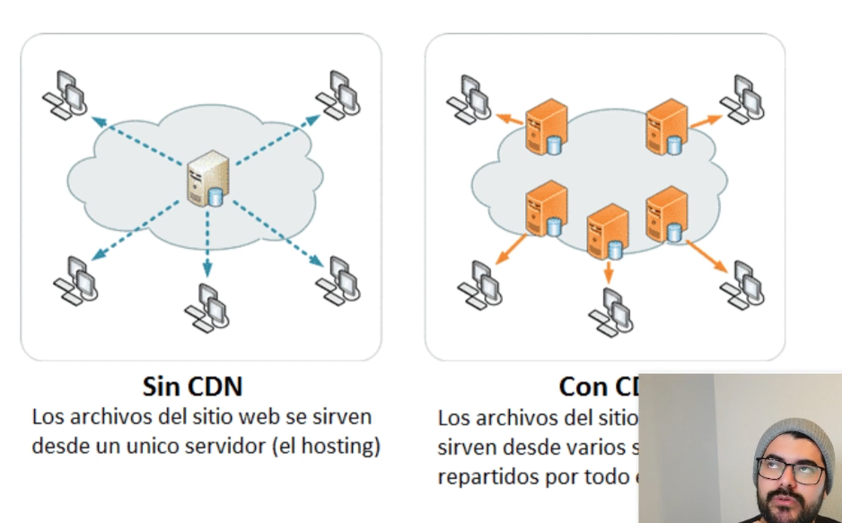

Cloudfront se encarga de manejar los CDN y de administrar las distribuciones

Buscamos cloudfront en la consola

Y acá tenemos las distribuciones

Crear distribución

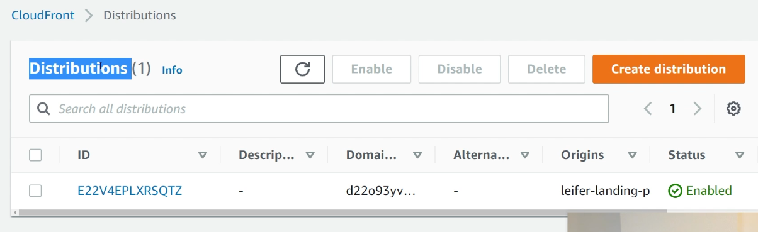

Amazon nos permite tener cierta fuente de origen. Vamos a tener un servidor principal. Acá hay que poner el origen, sea s3, balanceador de carga etc.

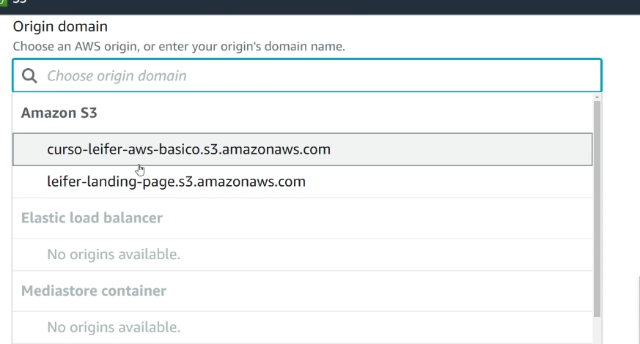

De esto va a replicar la información, sea lo que sea que le indiques en el origen.

La ruta se puede dejar vacía

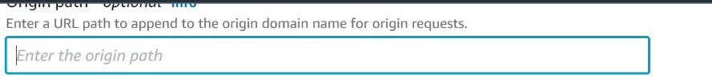

Esto es para restringir acceso

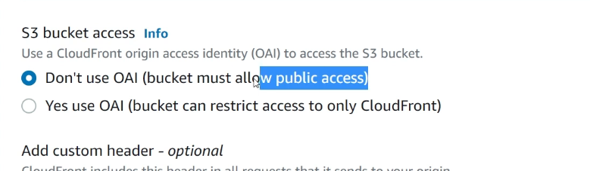

Cantidad de veces que los cdn van a intentar conectarse con el servidor de origen

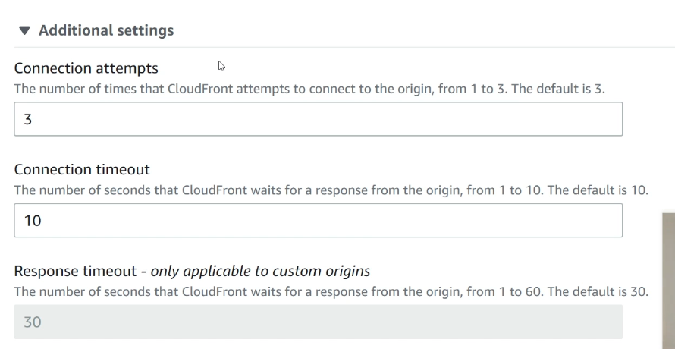

Compresión automática ayuda cuando hacemos uso de Git x ejemplo. Esto hace solo

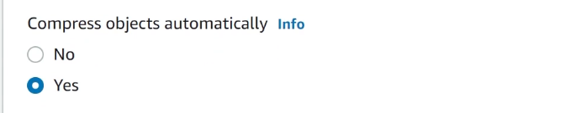

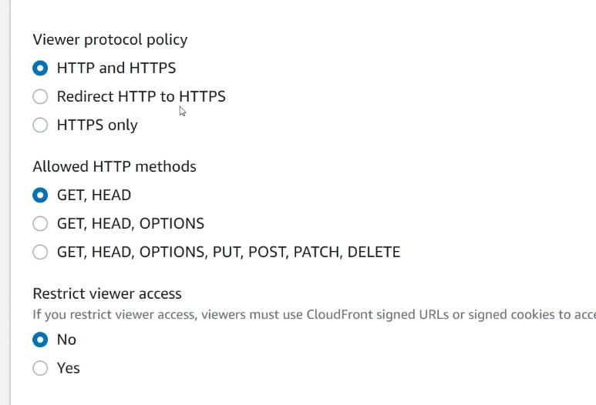

Se pueden asociar lambdas.

Con esta opción replica amazon en todos los servidores que tenga, cada una de estas opciones tiene un costo distinto

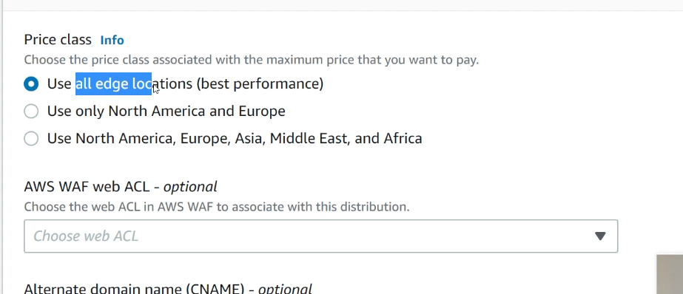

Se puede asociar un dominio que vos tengas a cloudfront. X ej soyema.com lo podes asociar a este cloudfront

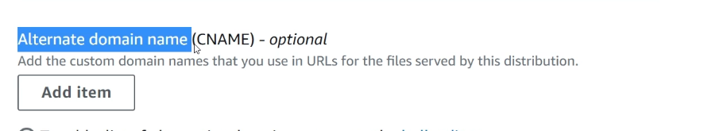

Acá pregunta si queres aplicar un certificado de ssl, por ahora no lo hace pero si lo vamos a agregar

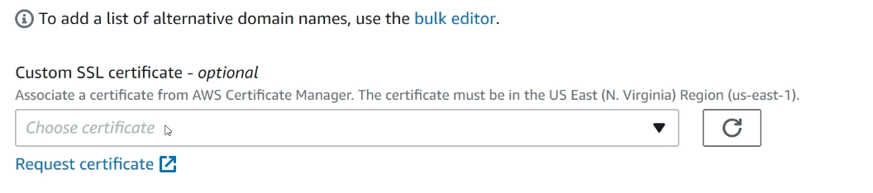

Cual va a ser la raíz?   
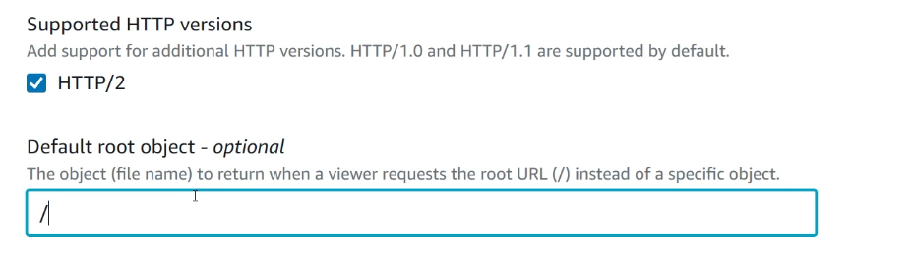

Una vez listo se empieza a deployar

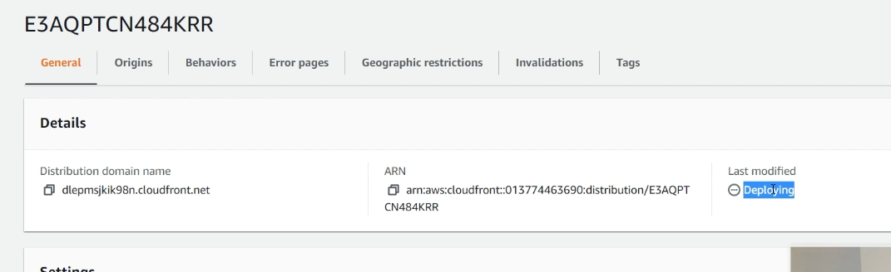

Ahí nos creo un dominio del cdn.

Si abrimos el dominio muy probablemente nos tire este error

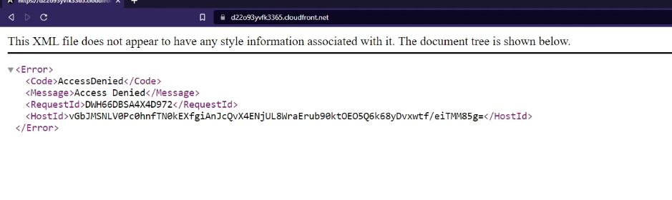Para solucionar esto, nosotros acá en las props del s3 vemos que le agrega un -website a la url

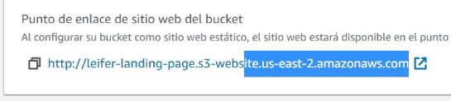

Entonces vamos a la distribución y vamos a origins click en el origen y editar

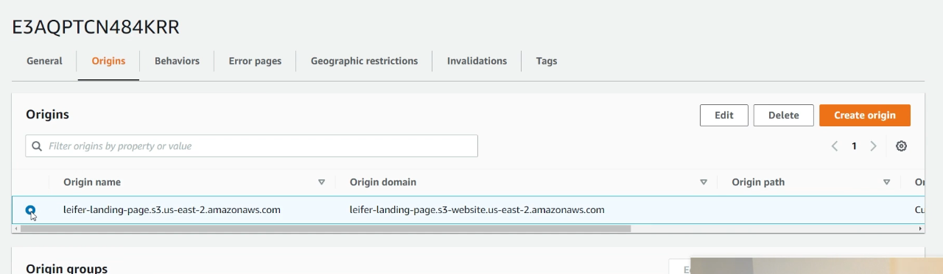

Y le agregamos acá el -website en caso de que no esté

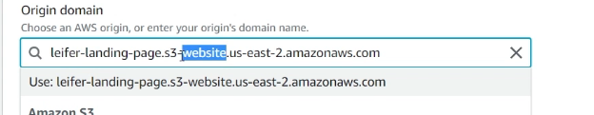

**Configurar un dominio propio (CNAME):**

Parece que hay que tener un dominio comprado previamente

Vamos a cloudFront

Vamos a la distribución y editar

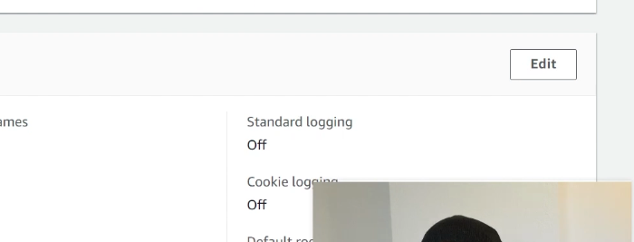

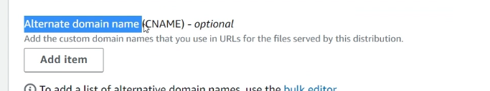

Add item

Y acá ponemos el dominio que tengamos

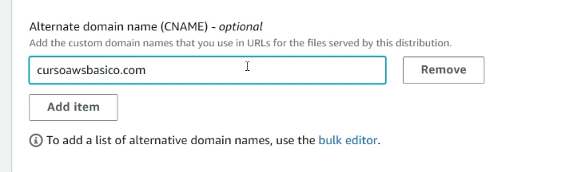

Acá nosotros vamos a necesitar un certificado ssl

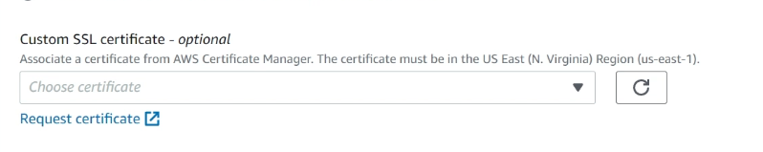

Si damos ahí a request vemos que esto nos lo brinda otro servicio de amazon que es el AWS certificate Manager, que es para solicitar certificados.

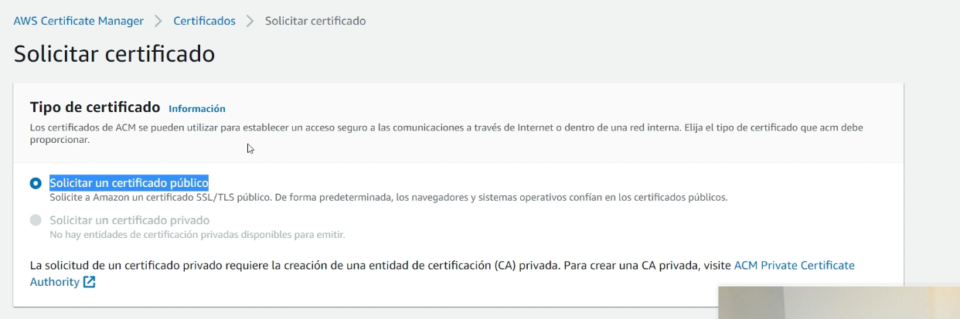

Siguiente

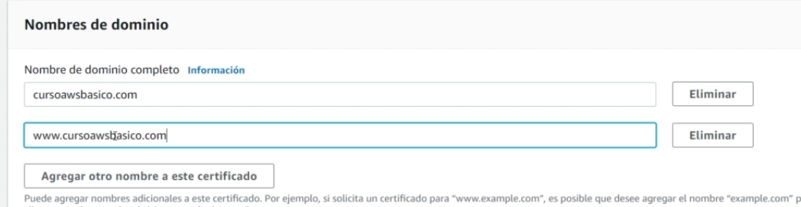

Esto es para validar que sos dueño del dominio

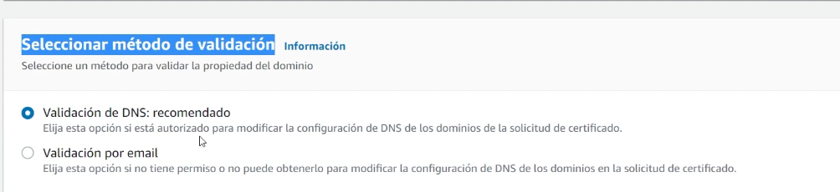

Y después solicitar.

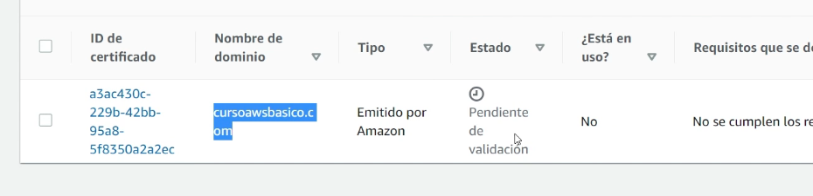

Entramos

Tenemos dos dominios, entonces tenemos que ir a donde compramos el dominio, y hay que agregar las entradas de dns

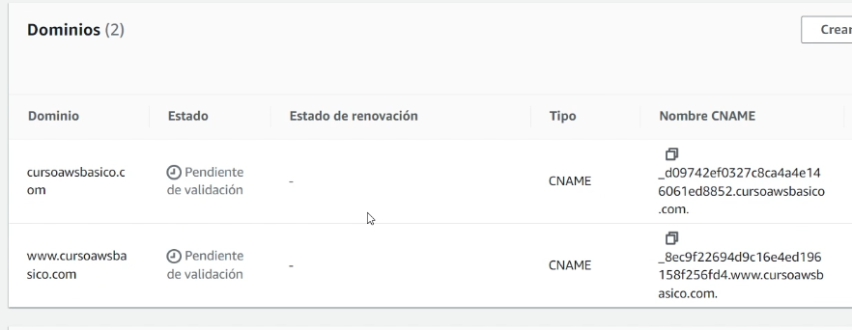

Nos va a pedir el nombre de host para agregarlo donde compramos el dominio, en este caso es de tipo CNAME y copiamos esto   
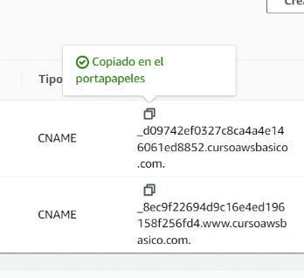

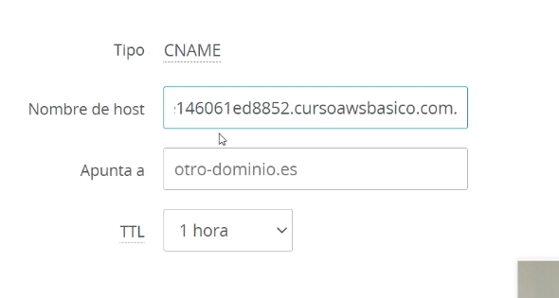

Apunta a este otro valor

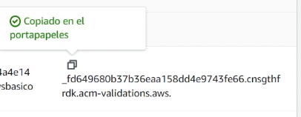

Hay que poner estos dos

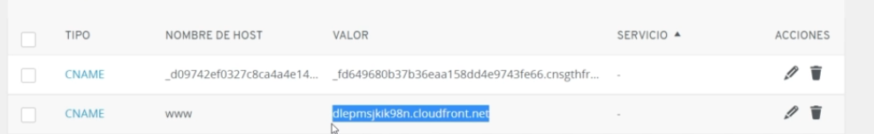

Suele tardar 24 a 72 horas, igual ahora ta mas rápido.

Si nos vamos acá a certificados nos va a aparecer con status emitido una vez termine de hacer todo.

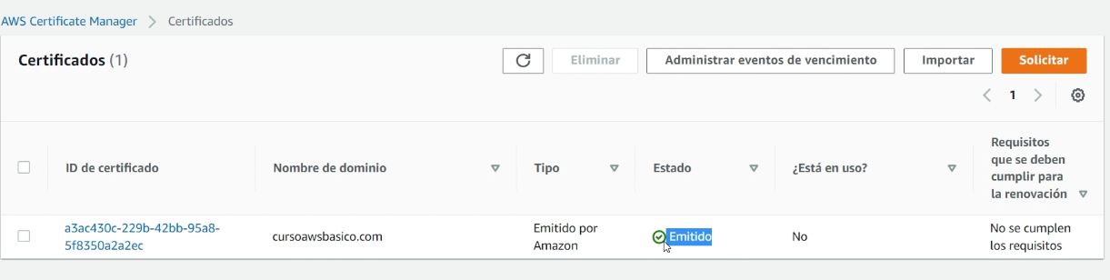

Entonces volvemos a la parte del cloudfront y acá seleccionamos el certificado

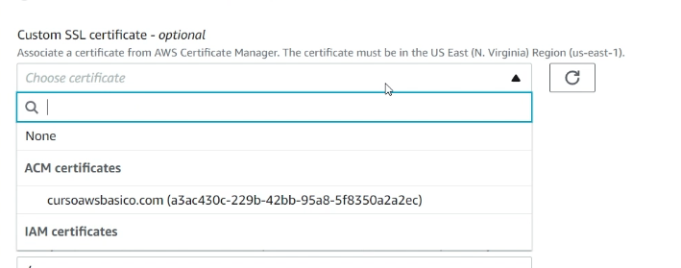

Guardamos los cambios y ya nos guardó el certificado ssl

No te redirecciona automáticamente el https para que haga esto hay que:

Vamos a la distribución

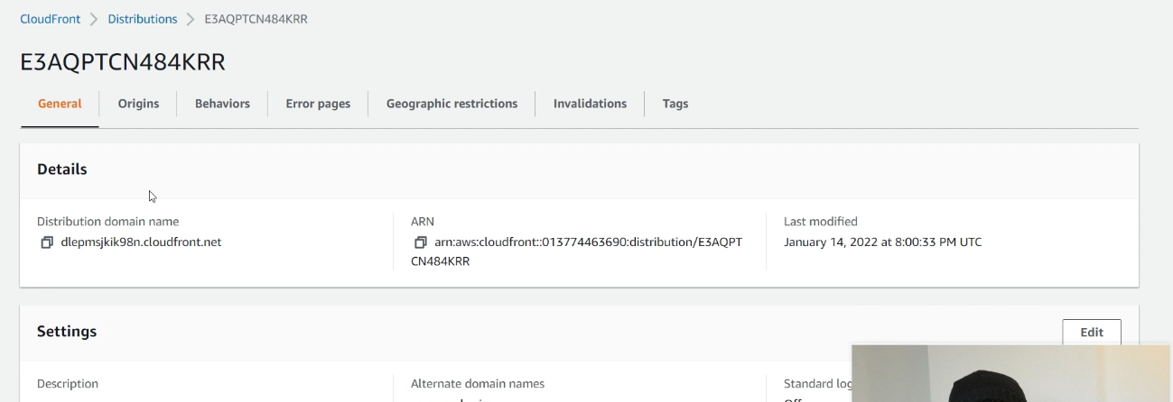

Vamos a behaviors

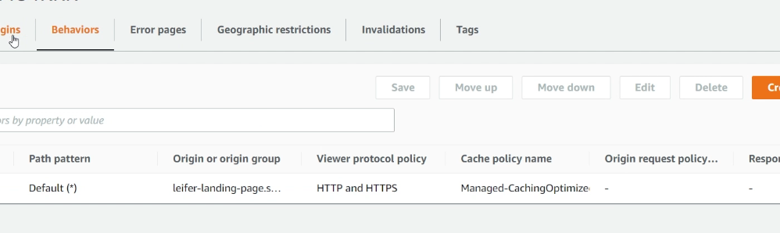

Acá esta establecido para que una persona pueda entrar por http o https, le damos edit y clickeamos redirect

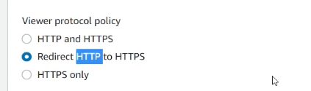

**IAM:**

Vamos a IAM en consola, es administrador de accesos, maneja roles y usuarios.

Crear un grupo de usuarios

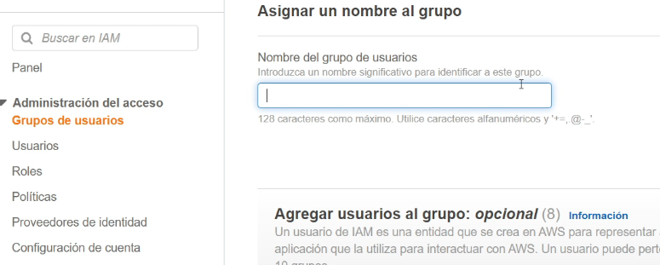

Es para tener identificado los distintos usuarios que pertenecen a algo en especifico, si tenes en aws varias aplicaciones, podes dividir los users acá

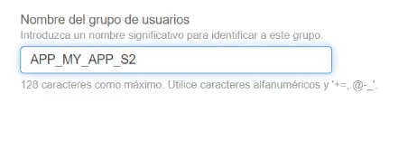

Se asignan los usuarios y crear grupo

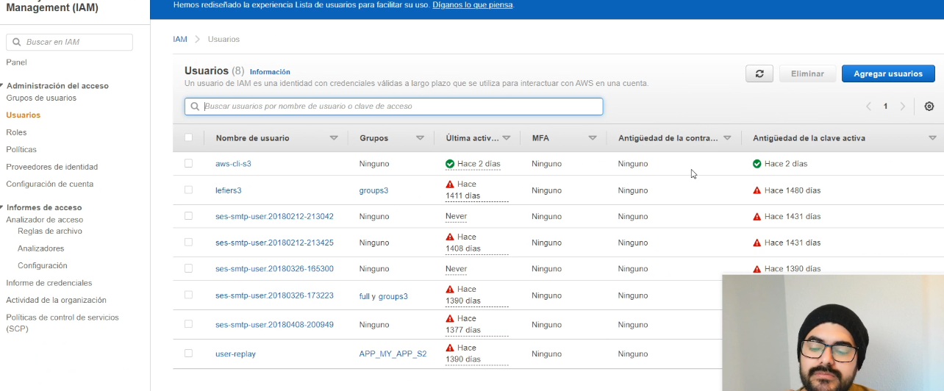

Ahí podemos ver la actividad de cada usuario.

Agregar usuario

Si tenes compas de laburo que manejan por ahí una parte de amazon acá podemos colocar el nombre de alguien, entonces esa va a ser la cuenta de jesus

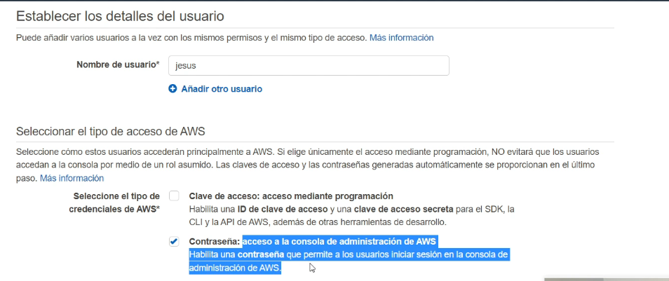

Va a tener acceso a la consola x contraseña, se deja la contraseña automática

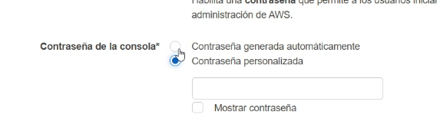

Si queres podes asociar la persona a un grupo 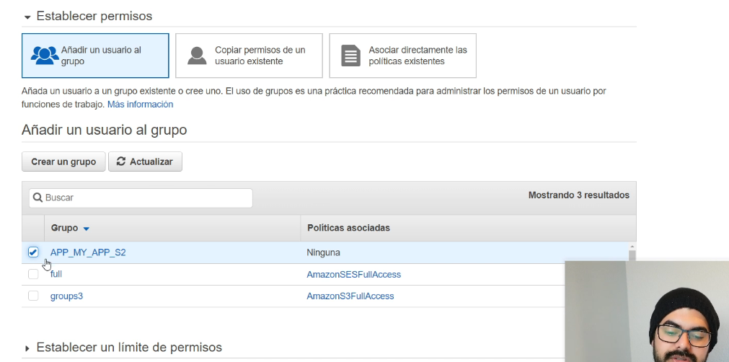

Acá podes filtrar todos los permisos que le queres asignar a un usuario

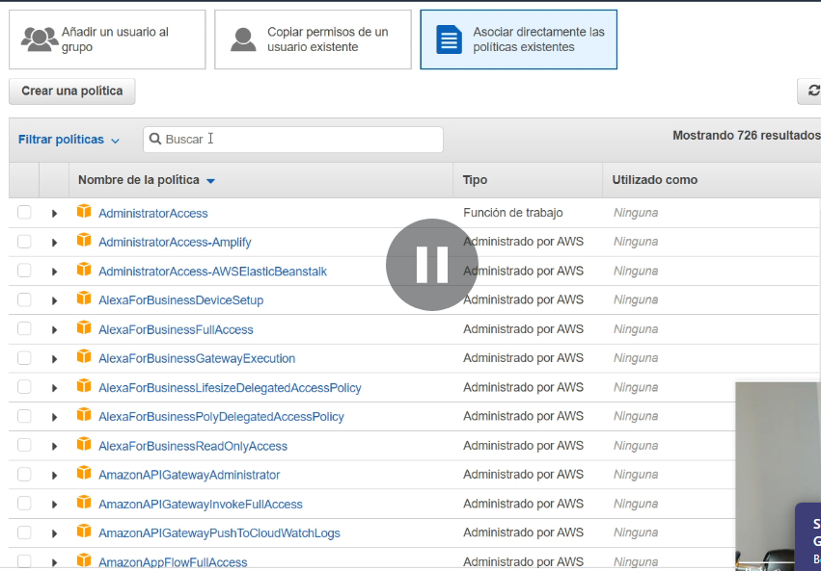

Una vez creado el usuario te muestra algo así:   
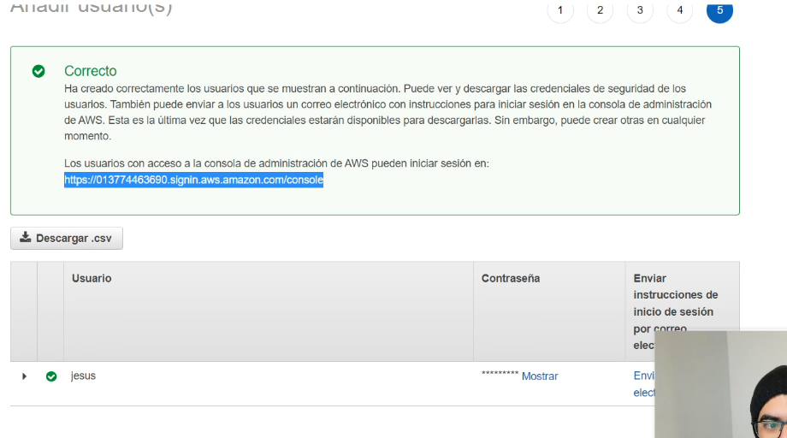

Mediante ese link se puede loguear el usuario. Podemos mostrarle la contraseña desde acá

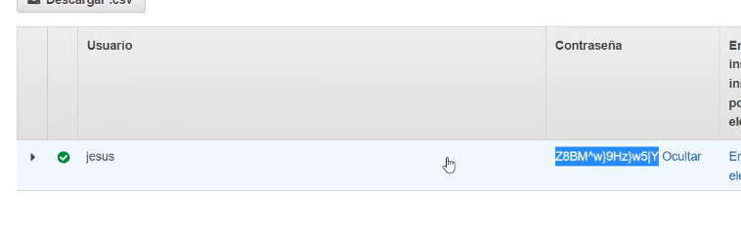

Para crear un usuario programatico

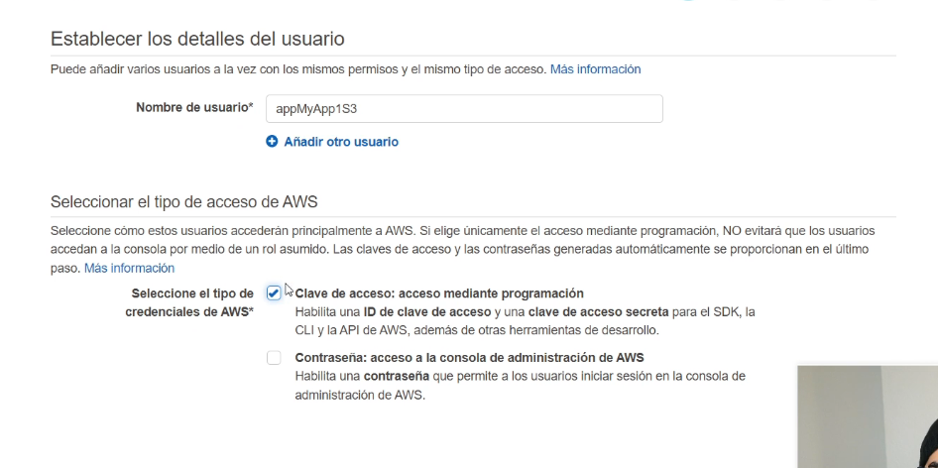

Después los mismos pasos se seleccionan los permisos, y al final aparece esto:   
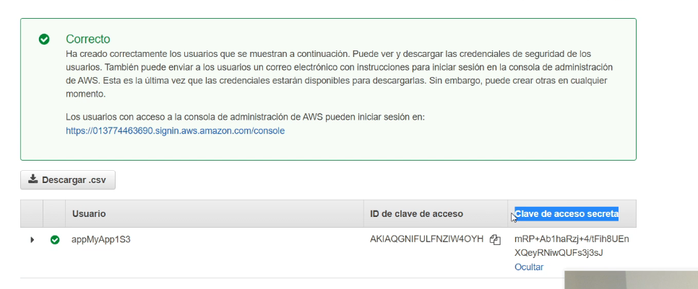

**RDS y como crear un servidor:**

El servidor en este caso es para almacenar bases de datos relacionales.

Tenemos incluidos estos motores

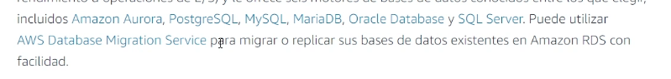

Buscamos en la consola RDS

Siempre verificar la región

Acá nos dice el tome de instancias de bases de datos que nos permite iniciar

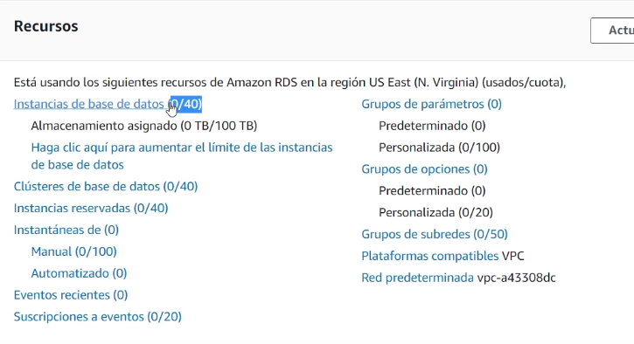

Si se quiere ampliar esto hay que hacer un ticket

Vamos a crear base de datos:   
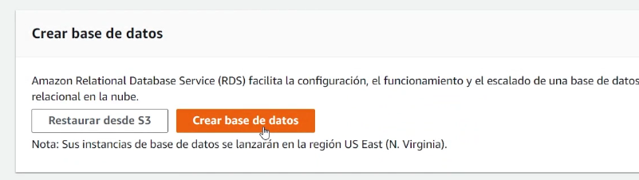

Con la estándar podes configurar todo , la creación sencilla ya te dan una configuración ya prestablecida

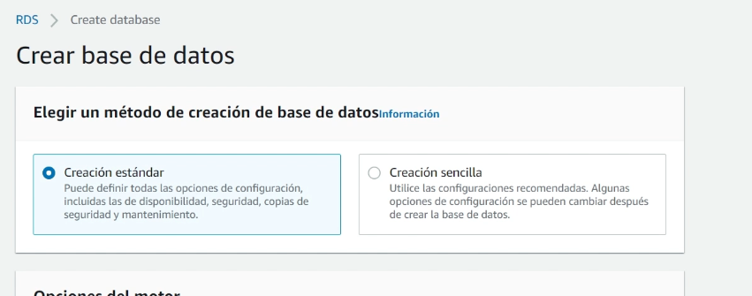

Se selecciona el motor

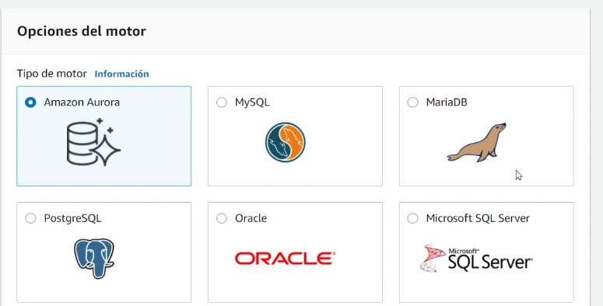

Elegir la versión

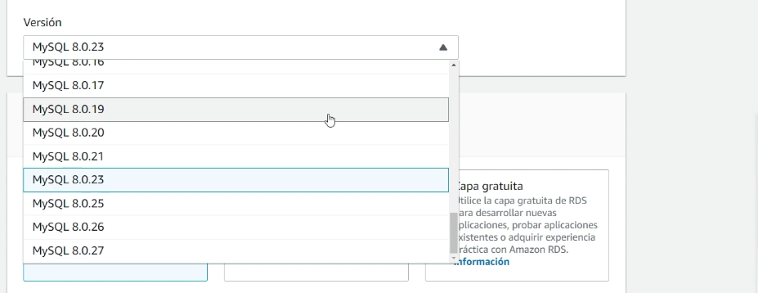

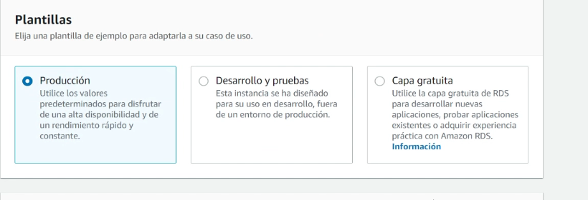

Le ponemos un nombre

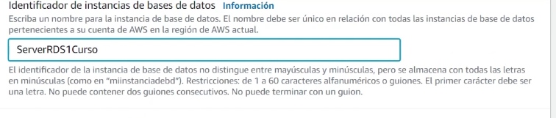

Acá lo ideal es cambiarle el admin

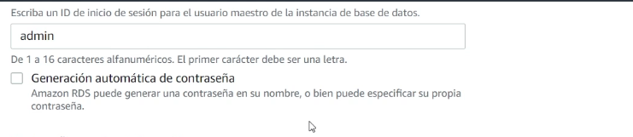

Le ponemos una contraseña

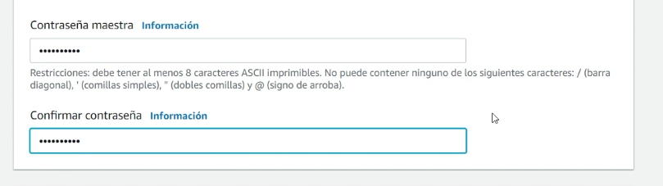

Acá nos da la opción solo esta instancia porque es la prueba gratuita

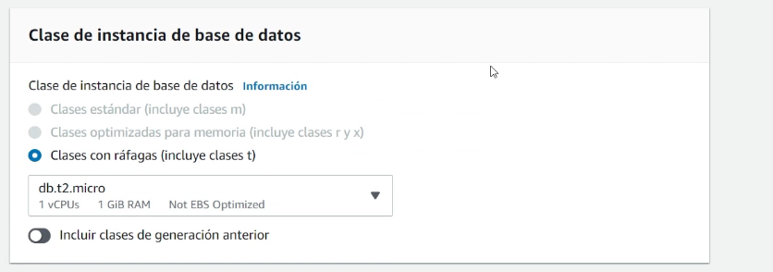

Cantidad de disco que va a tener esta instancia

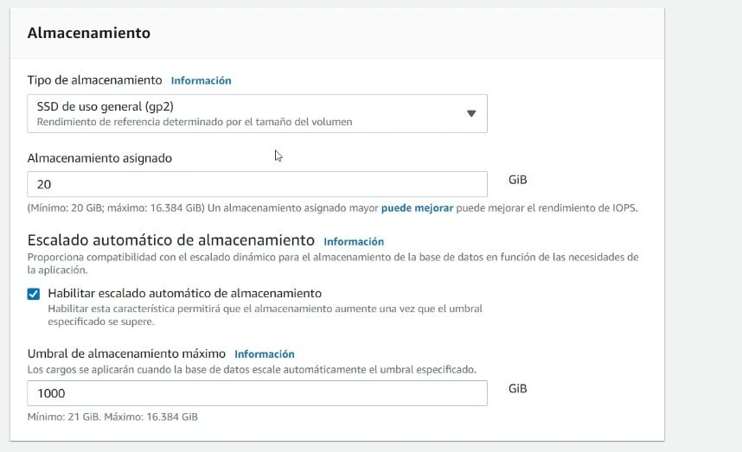

El escalado automático de almacenamiento, se refiere a que puede crecer el almacenamiento

Escalado horizontal: Es cuando la infraestructura crece de manera horizontal, si tenemos un balanceador de carga, las instancias van aumentando a medida que se va necesitando

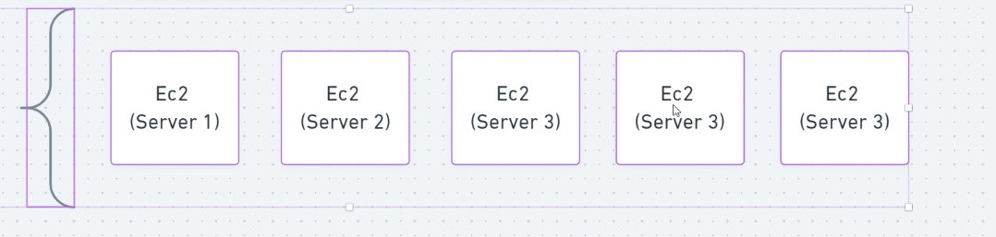

Escalado vertical: Es cuando solo tenes un servidor, si este servidor no es suficientemente potente, le va haciendo un upgrade de este mismo servidor, ósea por ej. Le suma ram. Puede pasar de 4 a 8 . El tema con este es que por ahí te lo suben pero hay horarios en los que ese servidor no tiene tanto trafico.Entonces te siguen cobrando igual

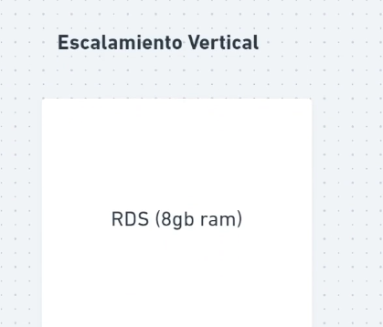

En las RDS, no se puede escalar horizontalmente. Xq en las bases de datos relacionales existen las FK y las relaciones, entonces no se puede hacer

Esta es la red virtual a la que se acopla el servidor

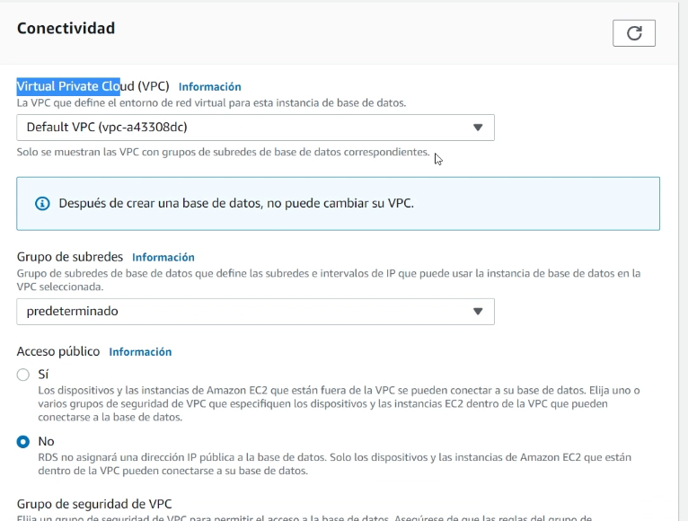

Lo de acceso publico, si vos queres unas por ejemplo workbench para trabajar con esa base de datos en local, vas a tener que poner el acceso como publico. Se recomienda en principio ponerle que si.

Dejamos acá el grupo de seguridad por default y sin región no se xq

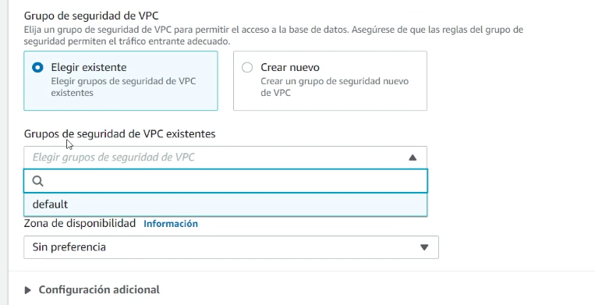

Si se quiere se puede cambiar el puerto

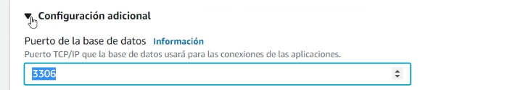

Como nos autenticamos?

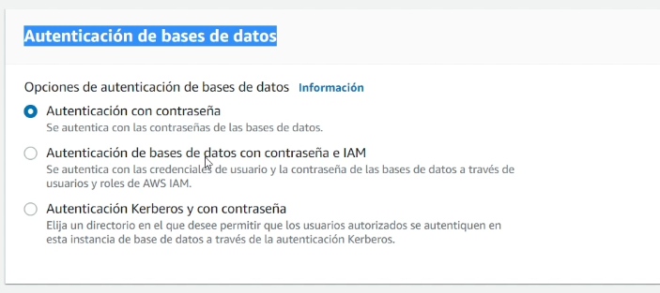

Conviene con contraseña

Si queremos habilitar la copia de seguridad y por cuantos días amazon alamacena la copia de seguridad en su infraestructura

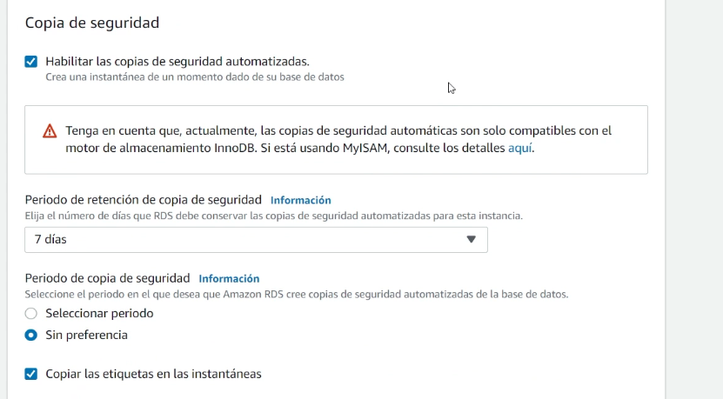

Se puede habilitar también un monitoreo.

Si queres que amazon te actualize el core automáticamente. Si hace falta que se ejecute en un core en especifico

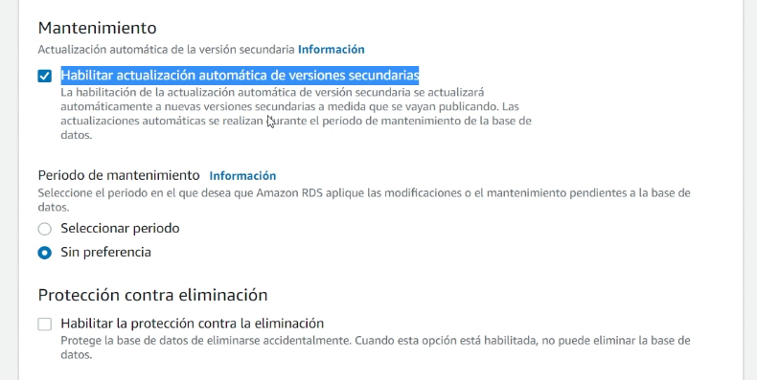

Podemos proteger contra terminación, no te deja eliminar la instancia así de simple.

Crear base de datos.

**Conectarnos a un RDS:**

Vemos ahora que tenemos ya una instancia

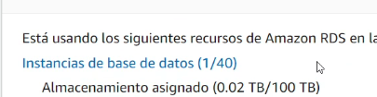

Entramos ahí y vemos la lista de instancias

Entramos a la instancia

El puerto de enlace es la dirección del servidor

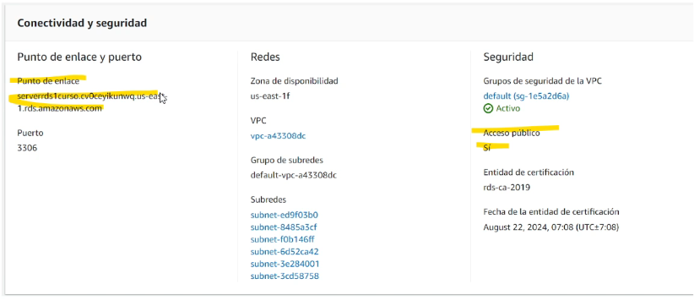

También tenemos el puerto y si es de acceso publico

También tenemos los grupos de seguridad que nos dicen que reglas se tienen que cumplir para ingresar a la instancia. Tenemos grupo de entrada (inbound) y salida (outbound)

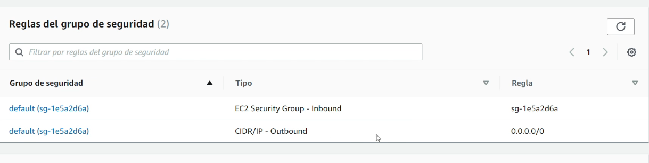

Entramos al primero para ver las reglas del grupo, vamos a reglas de entrada

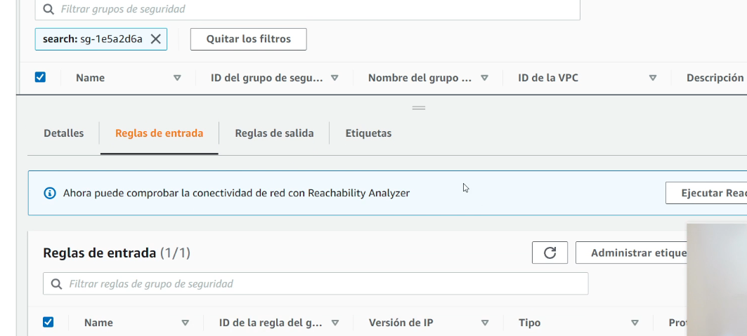

Vamos a editar las reglas de entrada

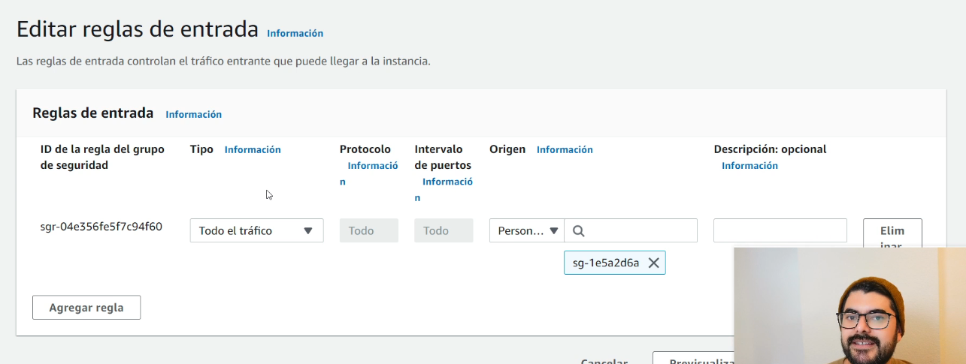

Esto tiene que ver con la seguridad, si usas cualquier gestor de base de datos.

Para conectarnos a la BD local la puerta de enlace sería el hostname

De esta manera podes hacer que al RDS (Cubo R) tengan acceso solo el grupo de seguridad EC2, y no para que pueda entrar cualquier persona

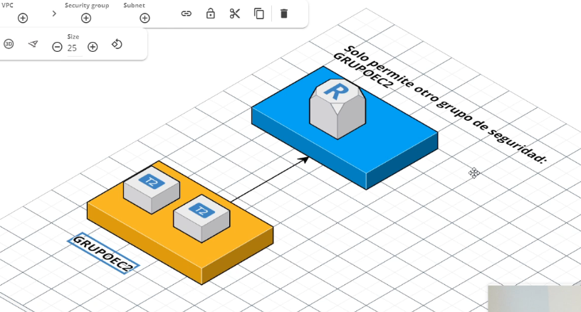

Borro la que ya estaba y creo esta nueva, y puso que cualquiera se pueda conectar

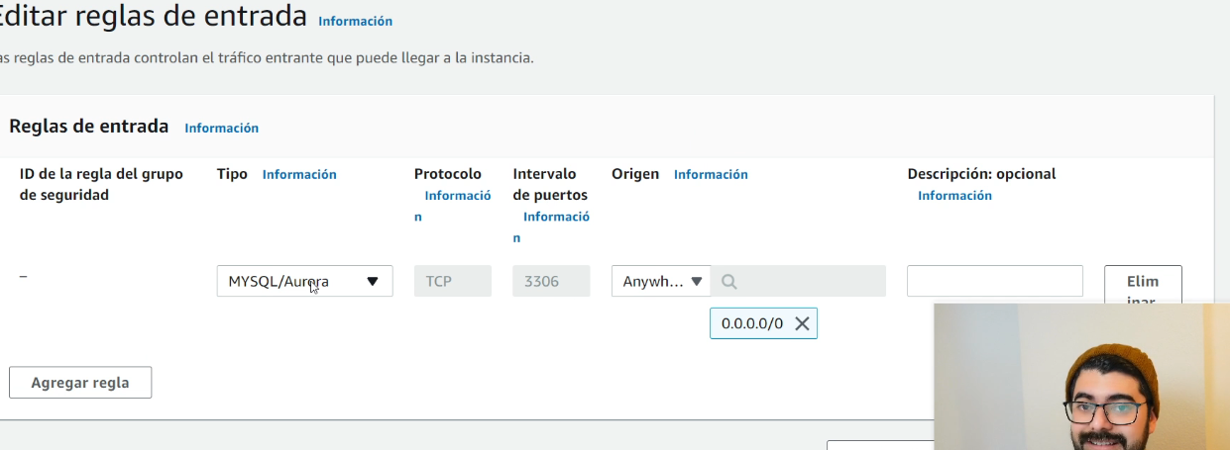

Ahora nos podríamos conectar

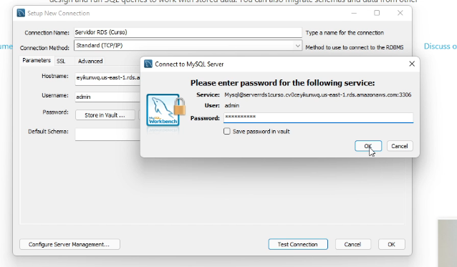

Entramos y podemos crear la base de datos, tablas, etc.

**RDS y grupos de seguridad:**

Lo que va a hacer es subir un wordpress a una instancia y conectarle un RDS

Ya con la instancia creada nos situamos en el servidor e instalamos nginx



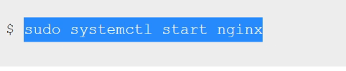

Después algunos comandos para mariadb y php

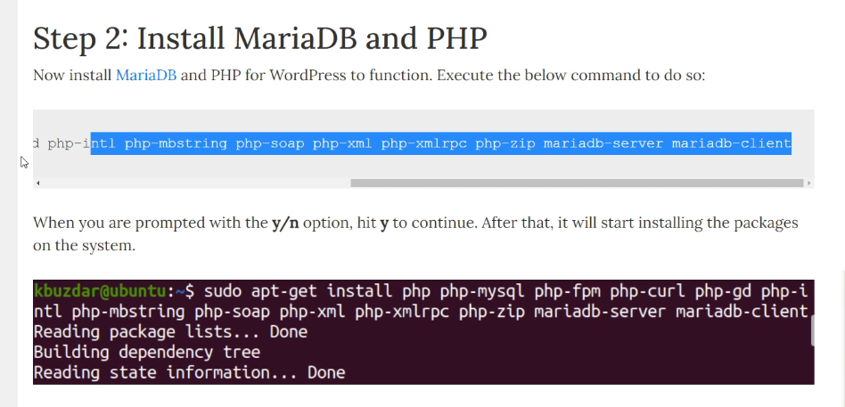

Y bueno todos los pasos para instalar wordpress Linux

<https://linuxways.net/ubuntu/how-to-install-wordpress-with-nginx-on-ubuntu/>

una vez tenemos el wordpress, tenemos que saber el grupo de seguridad que tiene la instancia de wordpress

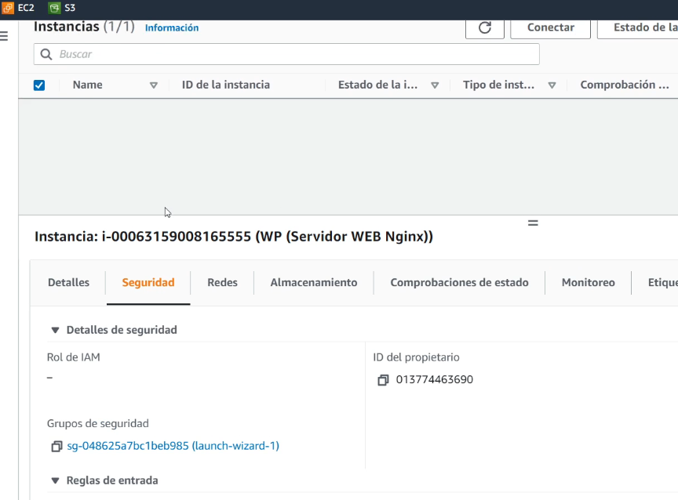

Vemos que puertos tiene abiertos

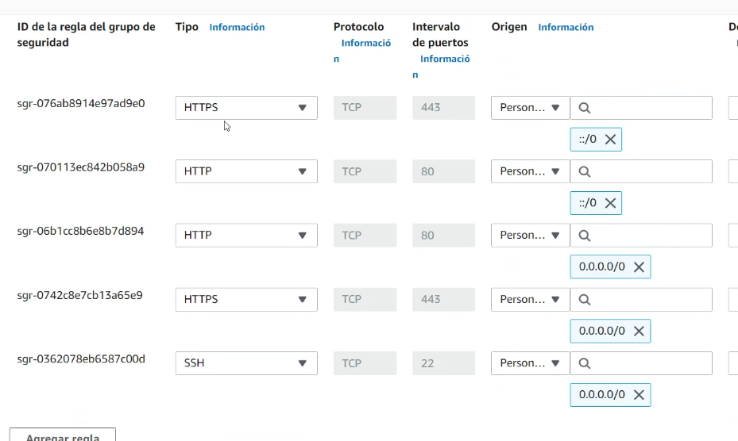

A este le tenemos que agregar el grupo de seguridad que usa la RDS

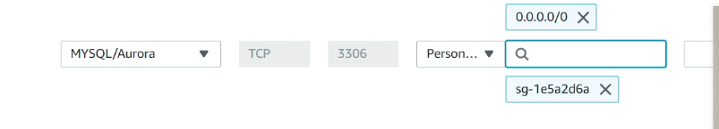

En el rds vemos que tenemos este grupo de seguridad

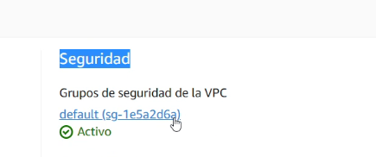

Entonces se hace lo mismo en el RDS, entramos ahí al grupo de seguridad de acá arriba , vamos a las reglas de entrada, editar. Eliminamos las reglas que tenga y nos queremos conectar al grupo de seguridad del EC2.



Se encerró entonces el RDS para que solo pueda acceder el grupo de seguridad del nginx, que es como montó el wordpress.

Después desde el wordpress se conecta

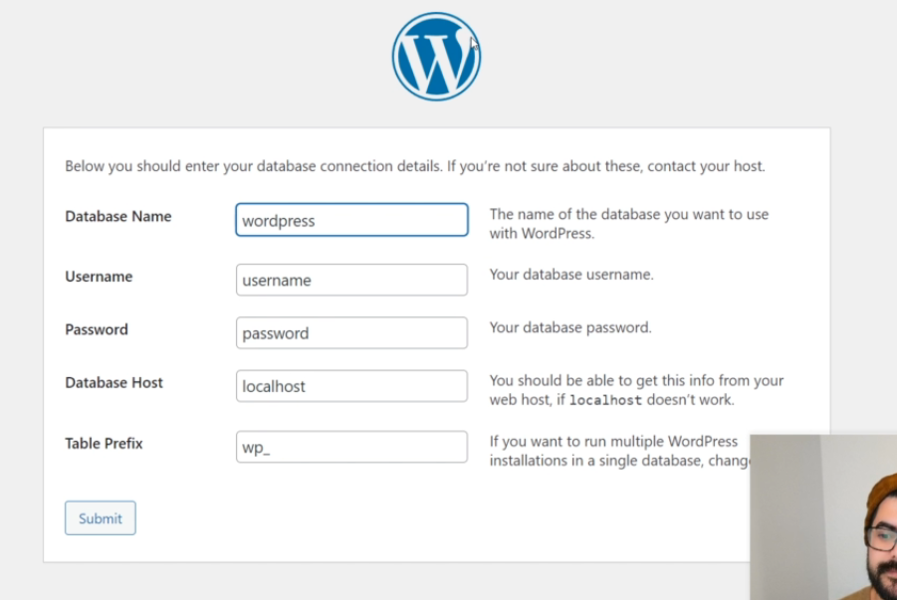

Acá pide una base de datos, entonces nos creamos desde workbench una base de datos previamente de hacer los pasos estos de los grupos de seguridad

**Elastic BeanStalk (EB):**

Hace todo lo anterior de manera automática, ósea todo.

No importa el lenguaje en el que este desarrollado

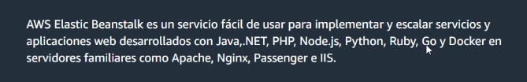

Vamos desde la consola a elasticBeanStalk

Crear aplicación

Le ponemos el nombre de la app

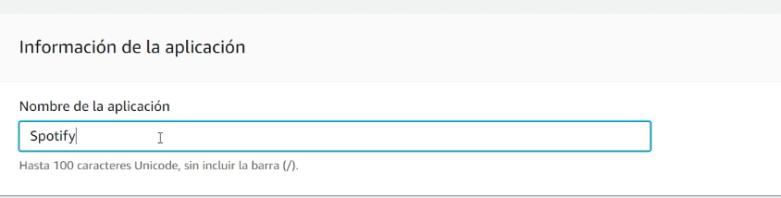

Acá pones la plataforma que vamos a usar

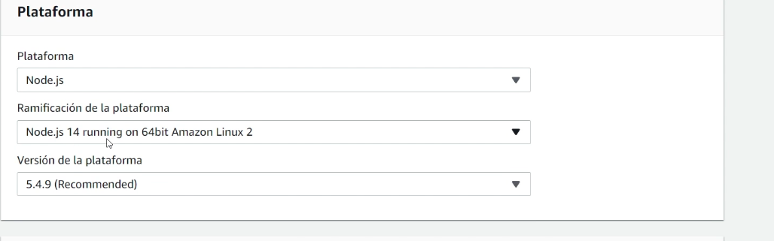

Se puede subir directamente mi código o que ellos te den una pagina de muestra 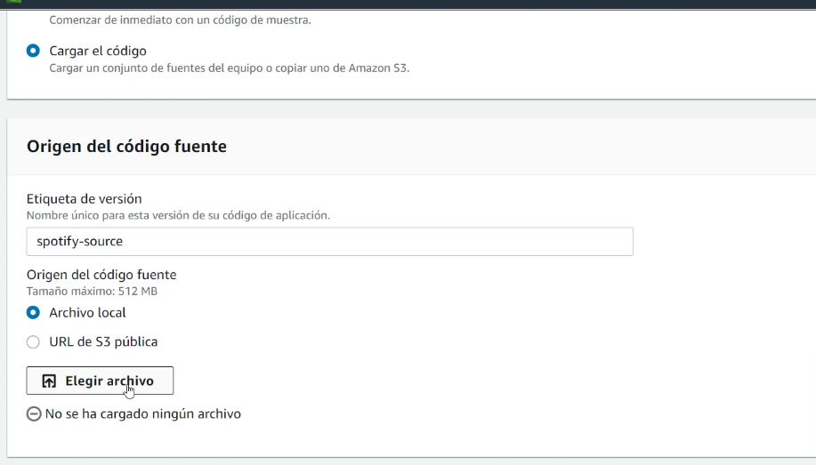

Acá le mando aplicación de muestra.

Te manda de entrada a un apartado de entornos. A la aplicación que creamos acá le podemos agregar distintos entornos, por ejemplo dev, stg y prod.

Cuando se termina de crear te redirige acá   
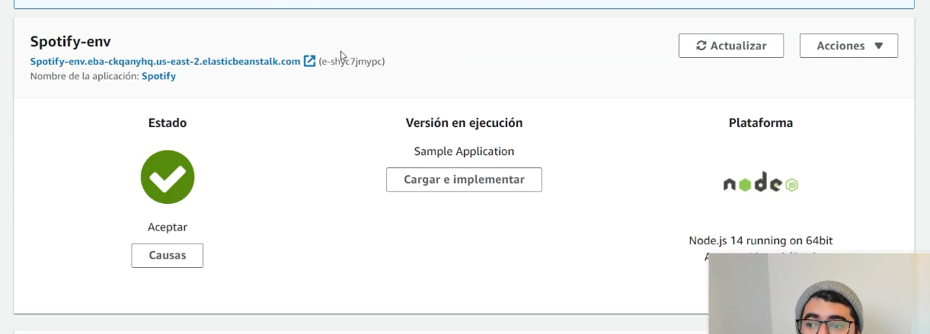

A ese link se le puede dar para ver la app que esta debajo de Spotify-env

Acá abajo se puede ver todo lo que hizo

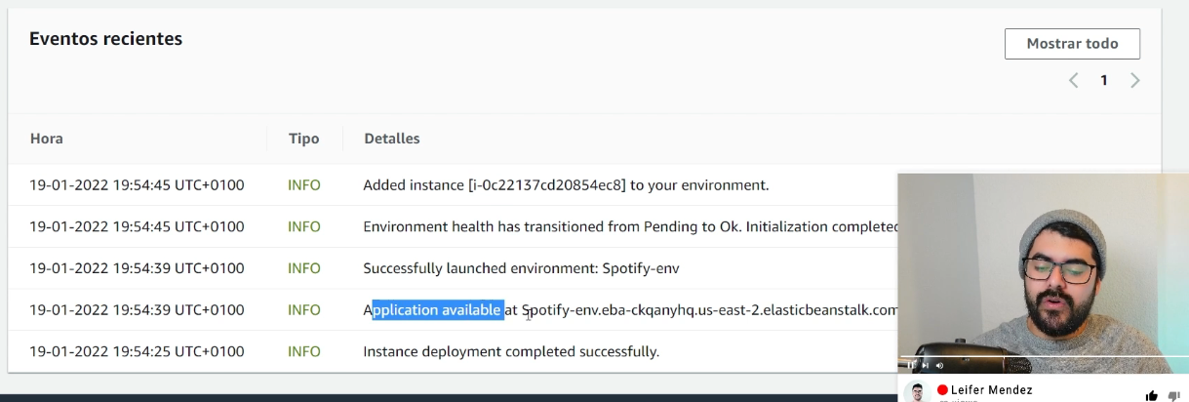

Vamos a la parte de entornos

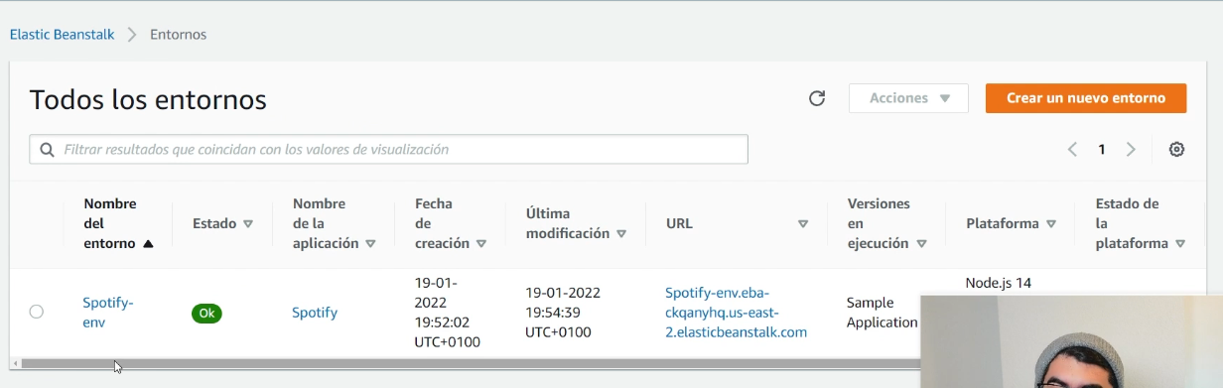

**Instalar EB CLI:**

Tienen una línea de comandos separados para EB,

Instalación Windows

<https://docs.aws.amazon.com/es_es/elasticbeanstalk/latest/dg/eb-cli3-install-windows.html>

Instalación Linux

<https://github.com/aws/aws-elastic-beanstalk-cli-setup>

Para Windows descargamos Python e instalamos, marcamos este checkbox

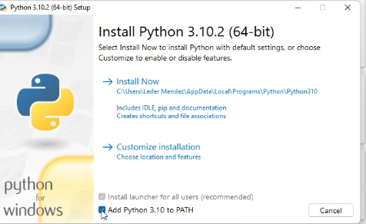

Abrimos powershell de Windows y ejecutamos

Python –verision

Pip --version

Tenemos que tener los dos, el segundo se habilita con el checkbox de arriba

Corremos esto

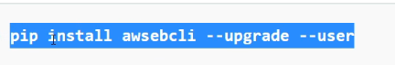

Ejecutamos eb pero tira error

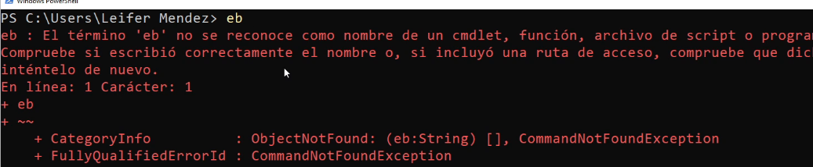



Vamos a Windows variables de entorno , variables de entorno

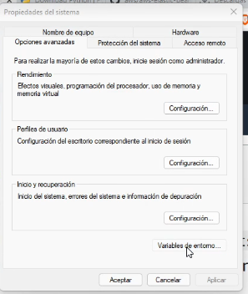

Ubicamos path doble click

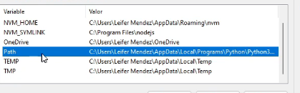

Hay que agregar esto en la ultima línea



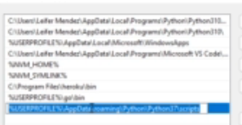

Para verificar copiamos esa ruta como esta en el explorador de archivos como para ir a esa ruta puede llegar a salir un error.

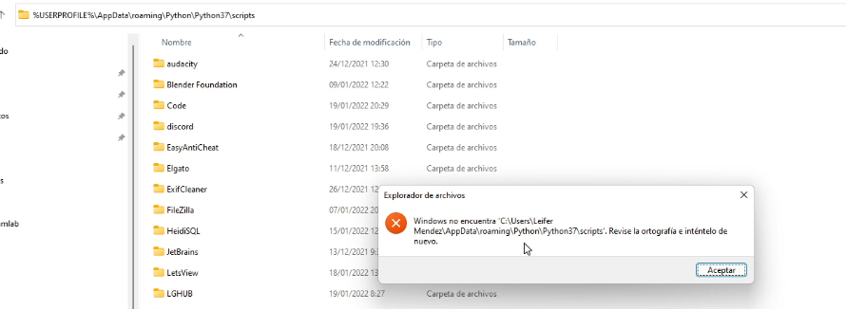

Hay que verificar bien cual es la versión

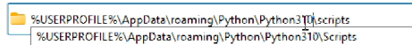

Hay que modificar eso acá

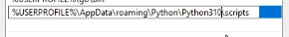

Hay que cerrar la terminal y volver a abrirla

Correr

Eb –version

Tiene que tener la versión

Esto nos va a permitir hacer despliegues directamente en el entorno.

**Desplegando aplicación con EB CLI:**

Va a estar subiendo una app con Angular el front y Node para la api

La api la va a subir con elastic beanStalk

Vamos a IAM en aws

Creamos un nuevo usuario, le ponemos nombre y que va a ser acceso mediante programación, le asociamos la política



Y también al de s3 full Access



Nos va a retornar un id y clave de acceso

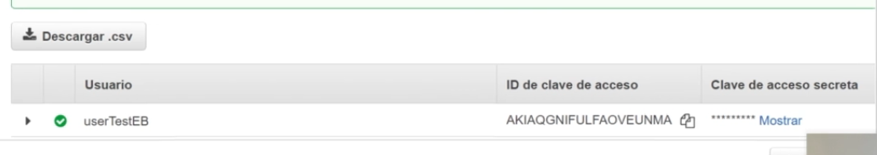

Copiamos los datos,

Vamos a powershell de Windows, temenos que tener también instalado el cli de aws.

Aws configure list

Esto nos retorna las listas de credenciales que nuestra pc tiene configuradas

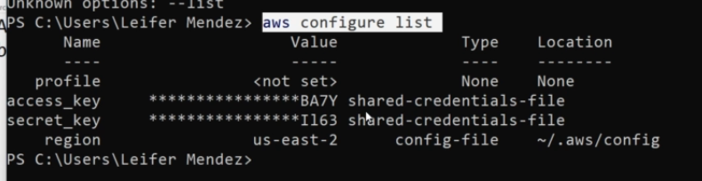

Vamos a la carpeta que nos muestra ahí

Cd ~/.aws/

Code . para abrir el directorio con vs code

Nos va a mostrar algo así:   
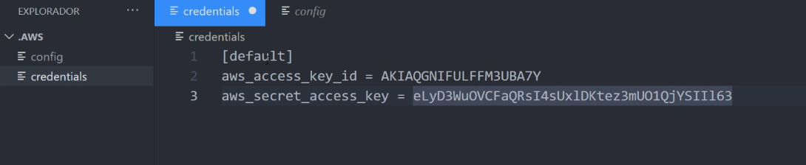

Estas son las credenciales que tenemos por defecto cuando instalamos el aws se definieron.

Podemos cambiar estas credenciales por las nuevas o si se manejan varias cuentas de AWS crear perfiles. Esas listas de claves van a estar acá.

Crear un perfil:

Vamos al proyecto adentro de la carpeta de la api

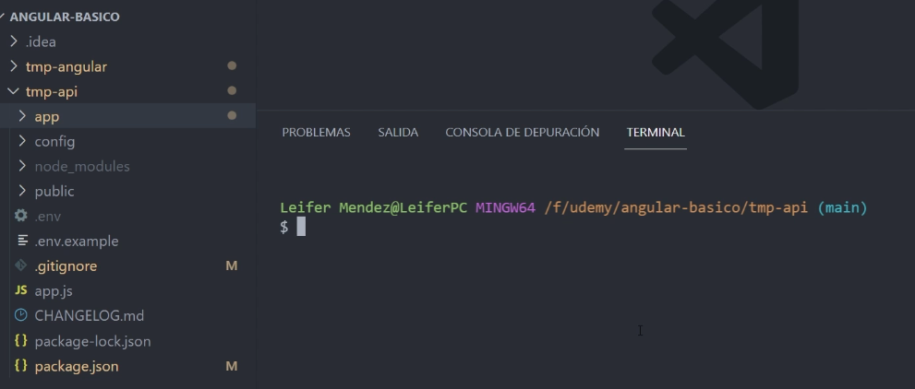

Antes de correr nada en la consola del vs code

Hacemos en la powershell

Aws configure --profile nombreDeApp

Y acá nos pide las credenciales que creamos hace un rato

Podemos poner la región también

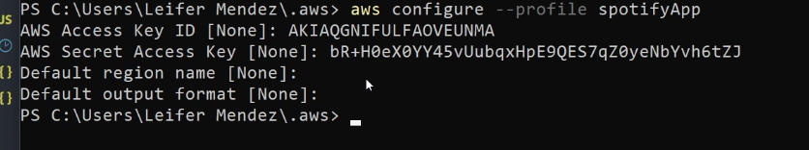

Entonces nos creó acá el otro perfil

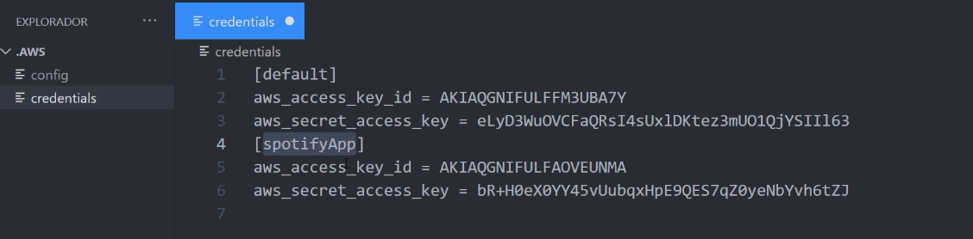

Vamos al vs code a la ruta de la api y corremos este comando, en este caso SpotifyApp sería el nombre del perfil, como la captura de arriba

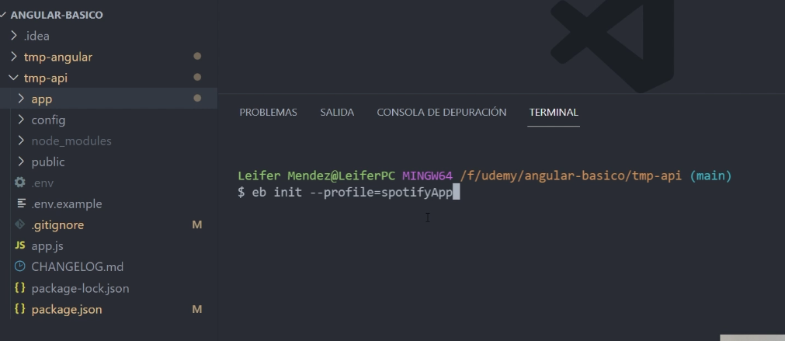

Te pide la región si no la pusiste.

Tiene que salir esto, si sale un error es xq las credenciales no tienen permiso de Elastic BeanStalk

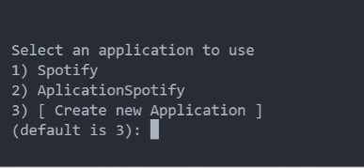

Acá lo vinculó con el proyecto ya existente de Spotify

CodeCommit No

Acá se nos creó esta carpeta de elasticBeanStalk

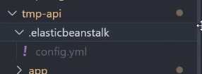

Y en el archivo tenemos todas las configuraciones para el entorno Spotify-env

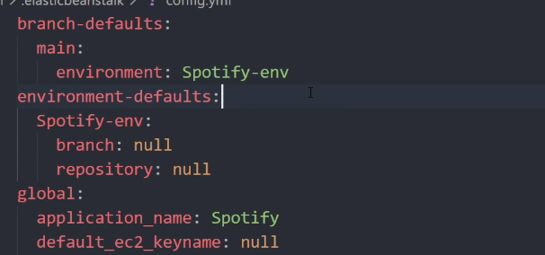

Esto casi no se toca

Como desplegar?

Vamos a la raíz de la api desde la consola de vs code

Eb deploy nombreDeEntorno



Esto va a ir subiendo esto al S3,

Si pones algún endpoint, te debería retornar los datos

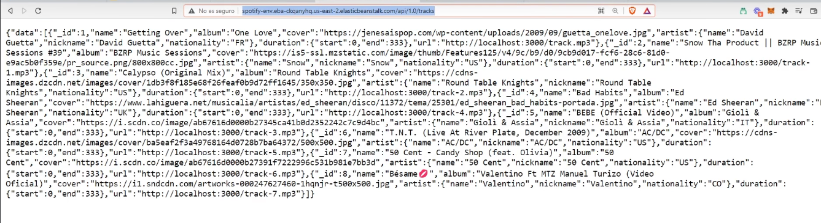

Habría que cambiar la ruta del código para que use esta nueva url

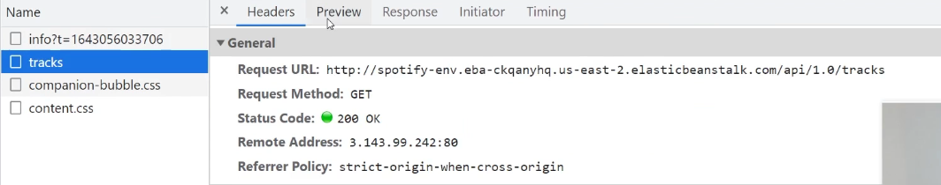

Después el comando que usamos para deployar lo podríamos agregar en el package.json como para solo correr ese script y hacer el deploy

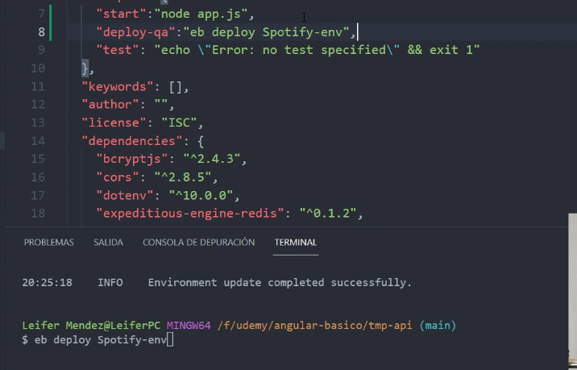

**Instalar SSL a nuestro entorno:**

Vamos a asignarle un dominio al backend ya tiene este dominio, ahora quiere hacer un subdominio que sea api.cursoawsbasico.com

Vamos a la consola de aws, certificate manager

Solicitar un certificado verificar la región, y volver a hacer los pasos que ya vimos

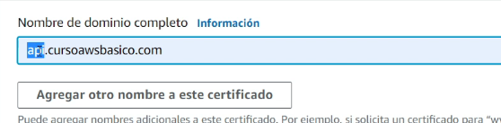

También agrego otro que es api-dev.cursoawsbasico.com

Acá podemos ver el certificado



Tenemos que agregar los DNS en el proveedor del dominio

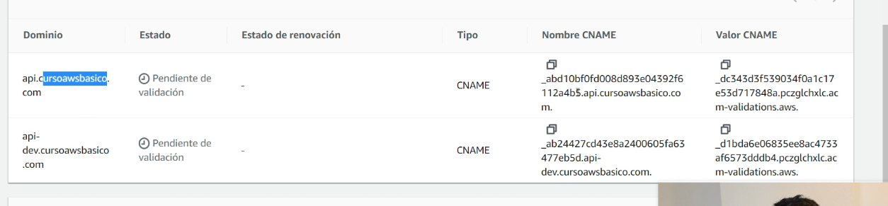

PROVEEDOR DE DOMINIOS: IONOS



ESPERAMOS HASTA QUE ESTEN

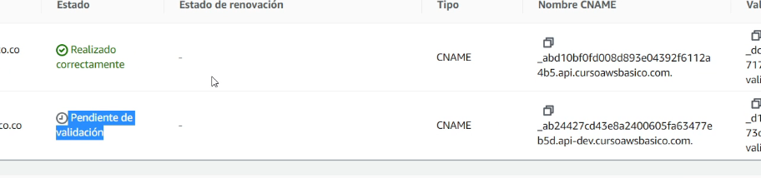

Vamos a la configuración de eb

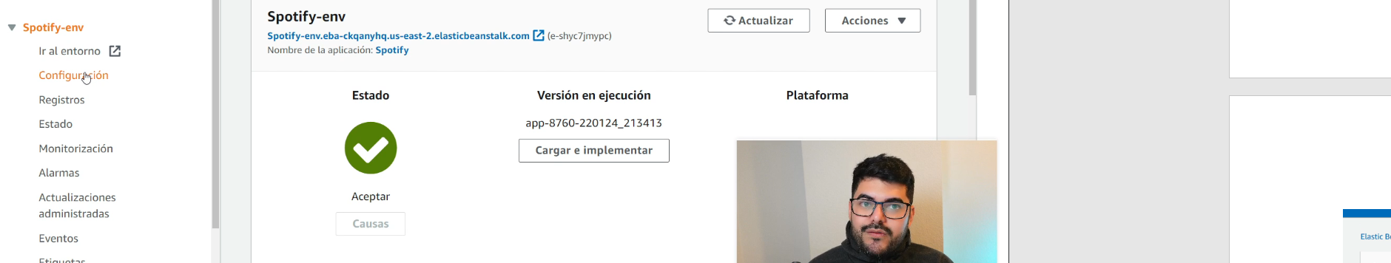

Nos muestra el servidor que estamos usando que es de nginx

El tipo de instancia

En el punto de balanceador de carga le damos a editar

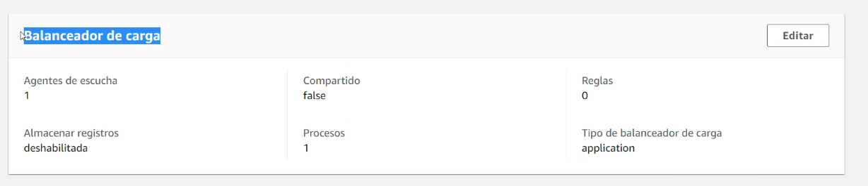

Acá nos va a mostrar como un usuario o una aplicación se va a conectar con este entorno

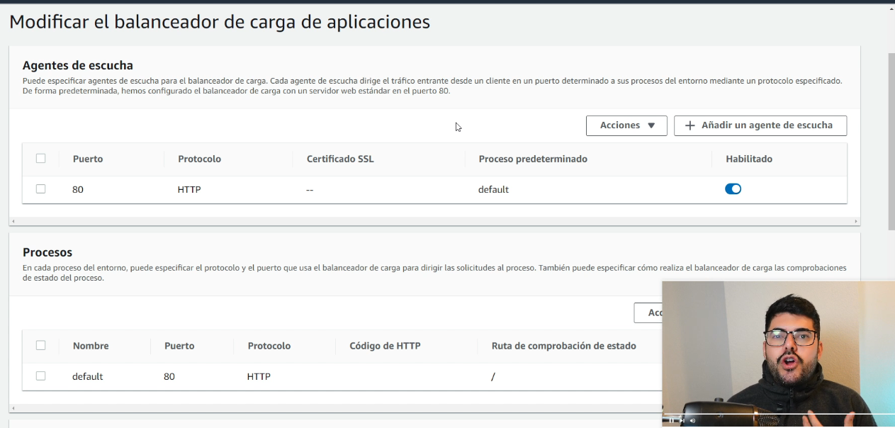

En este caso tenemos solo el puerto 80 osea http ósea no seguro, sin certificado

Agregamos un nuevo agente de escucha

Y definimos el ssl

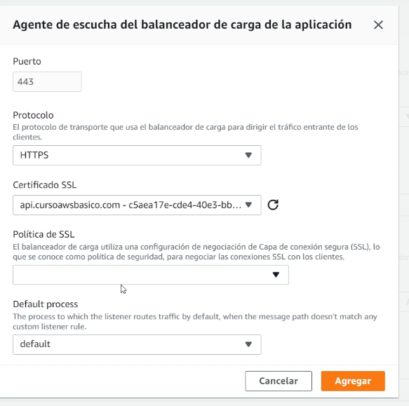

Ya debajo de todo aplicar los cambios

Ahora vamos al proveedor

Y agregamos una entrada tipo cname y lo apuntamos a la url del proyecto

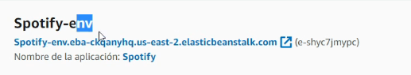

Copiarla sin el http

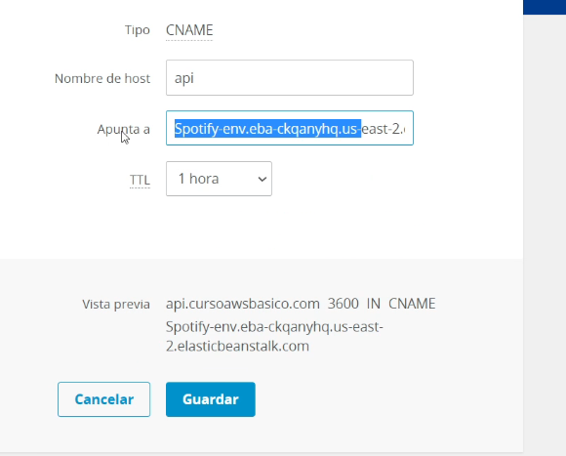

Podemos chequear en DNSCHECKER (pagina web) buscamos ahí la url de api.cursobasico.com

**Deploy Front(s3) y backend (Elastic beanStalk) de manera manual:**

Hay que tener el front ya buildeado, compilado, en la api asegurarse que tenemos un alias en el package.json para ejecutar el deploy del back   
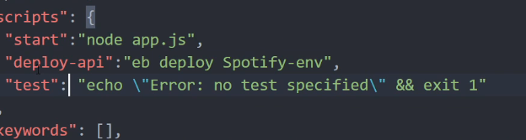

Ahora en el frontend también en el package.json tenemos que indicar la carpeta donde están los archivos del build en este caso es dist/tmp-angular y después lo que se pone es el bucket de s3 donde se va a guardar después de s3://



Ya con esto debería estar desplegado en cursoawsbasico.com y por otro lado la api en api.cursoawsbasico.com

**Elastic BeanStalk. Donde cambiar sus configuraciones, auto escalado y variables de entorno:**

Vamos a EB desde la consola

Para agregar las variables de entorno ósea los archivos .env

Vamos a configuración

Vamos al apartado de software

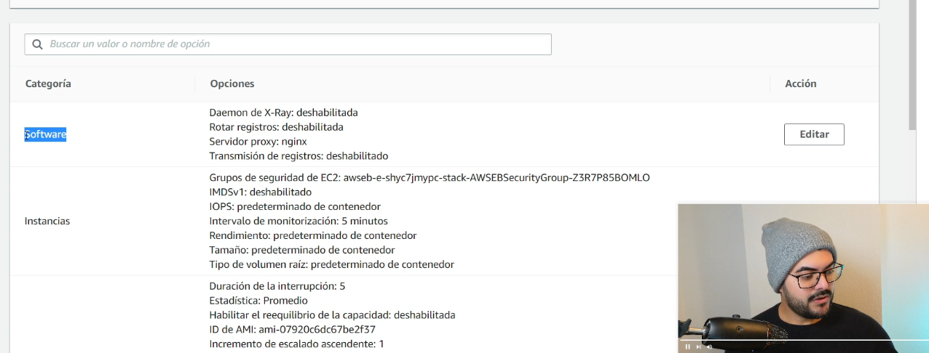

Editar y tenemos propiedades del entorno:   
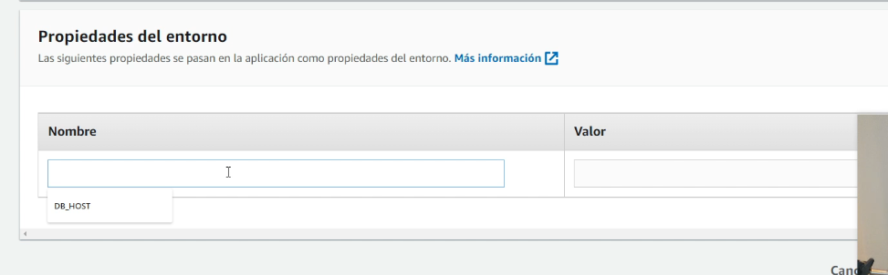

Acá podemos agregar las distintas variables de entorno.

En EB también tenemos una sección de versiones de la aplicación en donde podremos ver los commits  
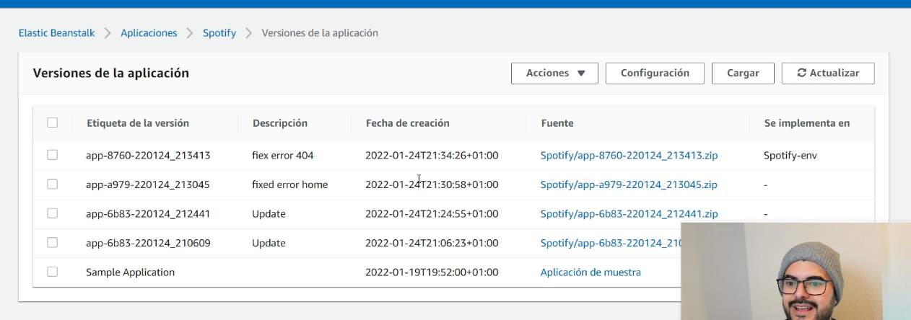

Donde configuramos el balanceador de carga y de autoescalado?

En instancias y capacidad:

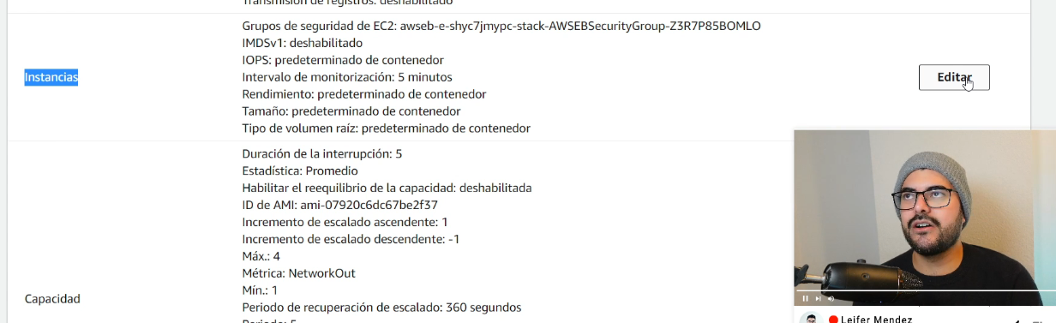

Instancias tenes todo lo relacionado a la instancia en especifico

En capacidad se puede definir balanceadores, cantidad de instancias, etc.

Instancias a petición son las bajo demanda

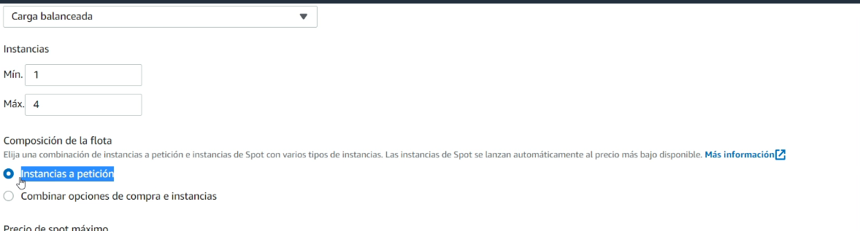

También tenemos el disparador para agregar o quitar instancias

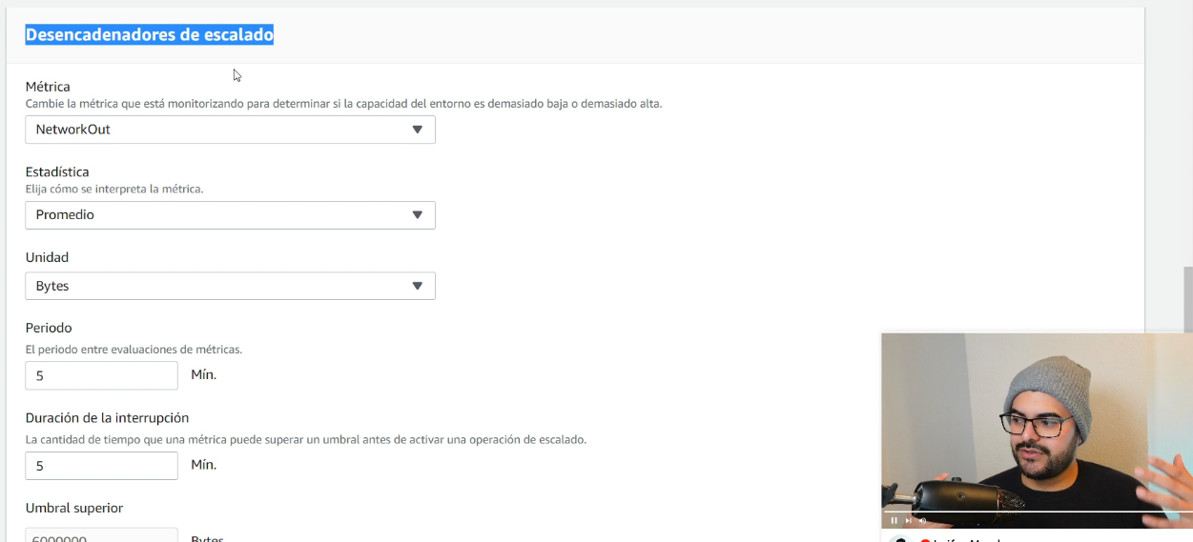

Se podría definir por uso de cpu y por porcentaje

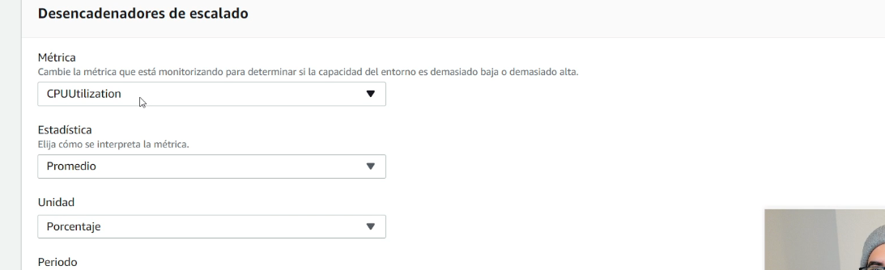

La duración de la interrupción si por 1 minuto o mas se usa el 50% del cpu ejecutar el disparador

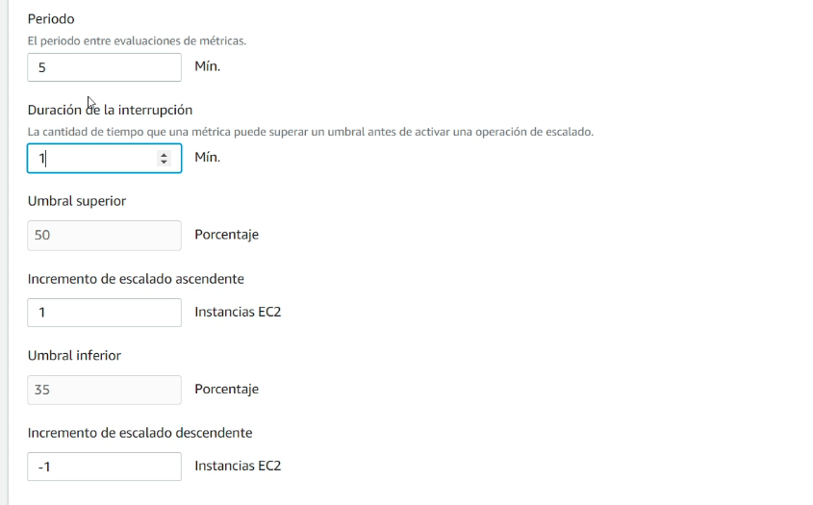

Aplicar

Si se usa mucho el console.log para el backend, como podemos ver el console log acá? Tenemos la opción en EB de

Registros

Solicitar registros y acá podemos ver los logs

**Despliegue continuo de APP (Front y back) CI/CD:**

<https://www.youtube.com/watch?v=RC896DmNV-s>

Con gitlab se pueden hacer despliegues continuos , son como pipelines

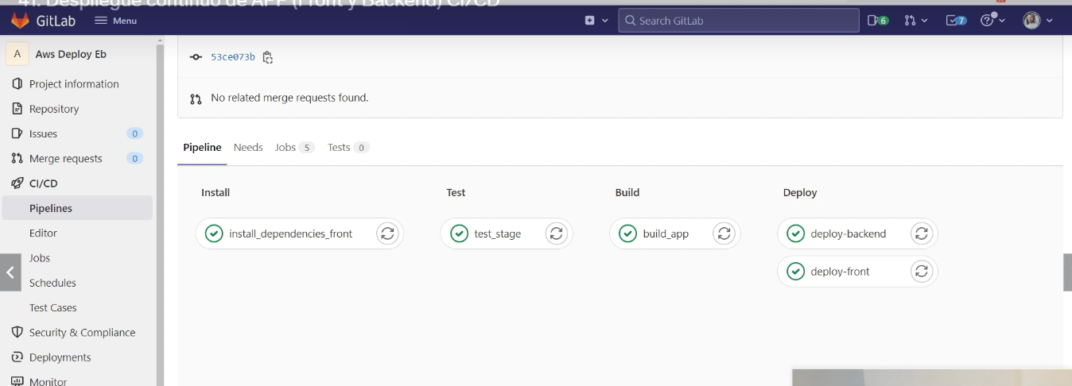

Todo lo que hicimos en el paso anterior se puede hacer con un despliegue continuo en GitLab

Se creo un package.json en el directorio donde están las carpetas del front y back

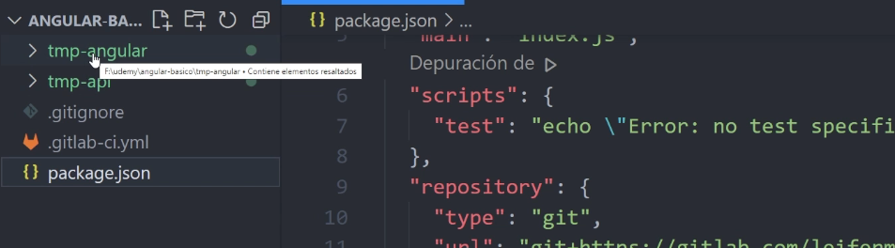

Esto lo subió todo a un repo

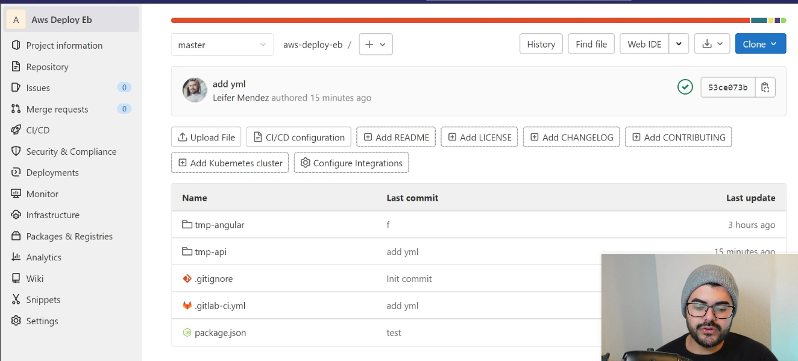

En una cuenta gitlab se tiene que crear ese archivo gitlab para que funciones

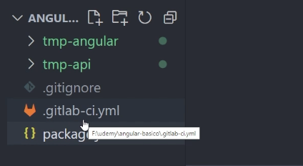

Este yml tiene todas las etapas que se van a estar ejecutando

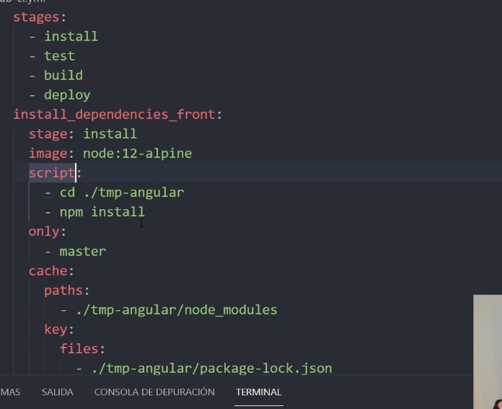

Son las etapas para el deploy

En stages tenemos las etapas

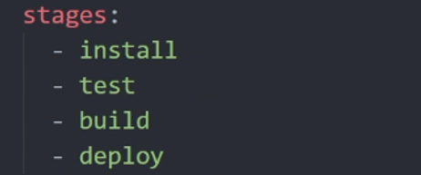

Si nosotros vamos acá a pipelines podemos ver todas las ejecuciones

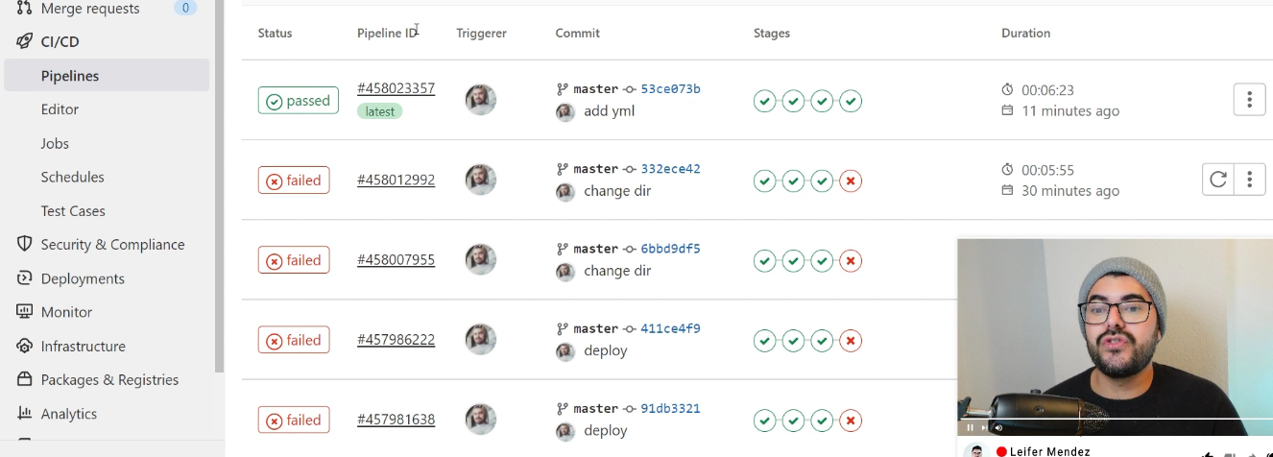

Cuando algo se sube a la rama master se ejecuta todo eso

Dentro de cada uno de estos pipelines tenemos las distintas stgs

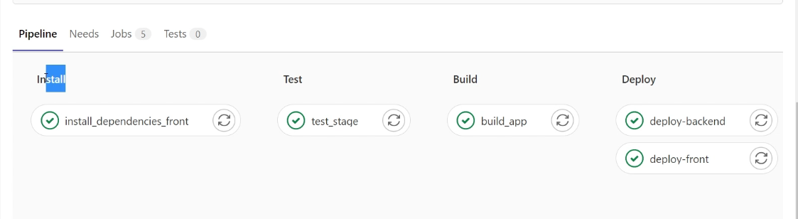

En la etapa de install necesitamos el npm install por ejemplo

Install_dependencies_front es el nombre del trabajo (el job) este job esta asociado a la etapa install,

Gitlab monta dockers y necesitamos decirle eso acá, en image.  
Cuando este job se levanta lo que hace es ir a la carpeta del front en d y correr el npm i

Este job solo se va a realizar en la rama master (only)

Se comparte el cache de node modules y de package-lock

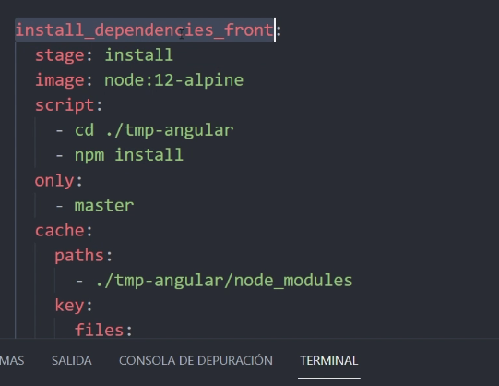

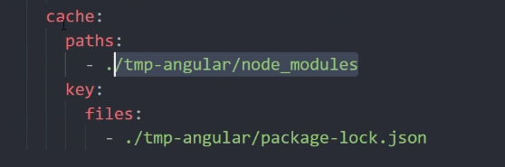

Acá podemos ver en gitlabs el nombre de la etapa y el job

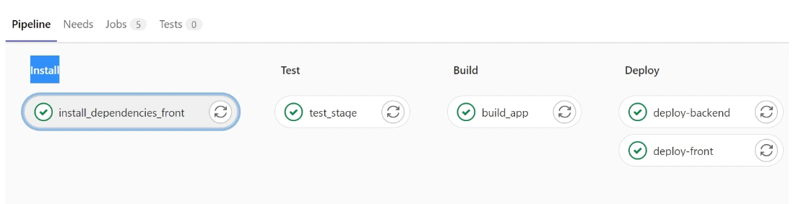

Después pasa a la etapa de build

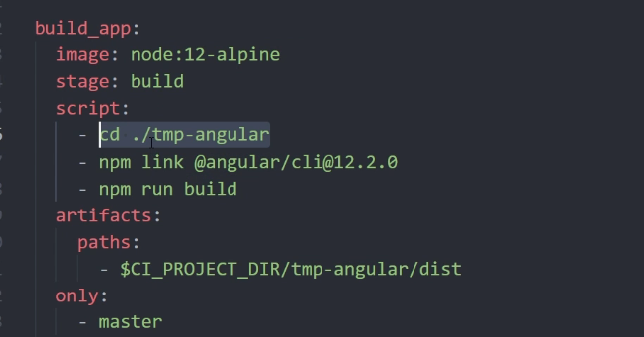

En este caso ya que antes pusimos los node modules en cache este paso del build no va a necesitar ejecutar el npm install , acá se hace un pull de ese caché

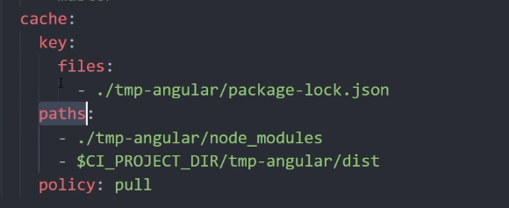

Después pasa a la etapa de test que ejecuta todos los unit test

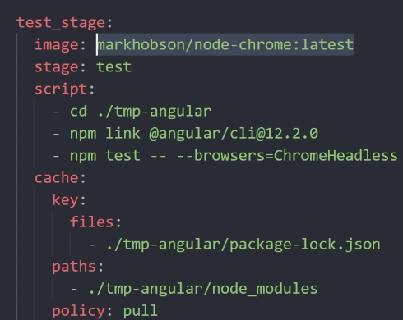

Después viene el deploy front y el deploy backend hay dos Jobs que se ejecutan en la misma etapa

Se asocia directamente a la etapa deploy,

La imagen es amazon/aws-cli tiene que ver con Docker. Esta imagen provee a la infraestructura de gitLab una maquina que ya tiene instalado el aws-cli para ejecutar el comando de aws s3 sync

El entrypoint queda vacio

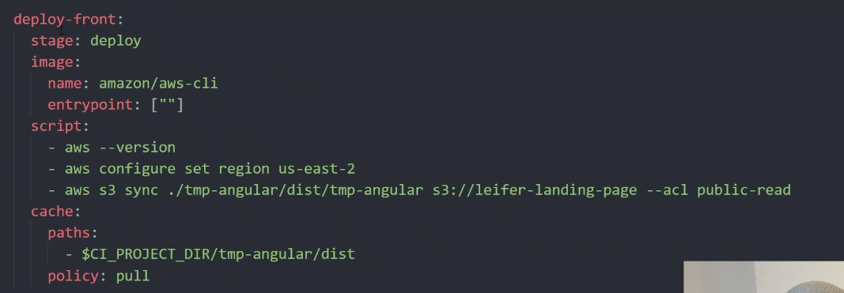

Estos scripts se pueden ver en cada uno de los Jobs en gitlab

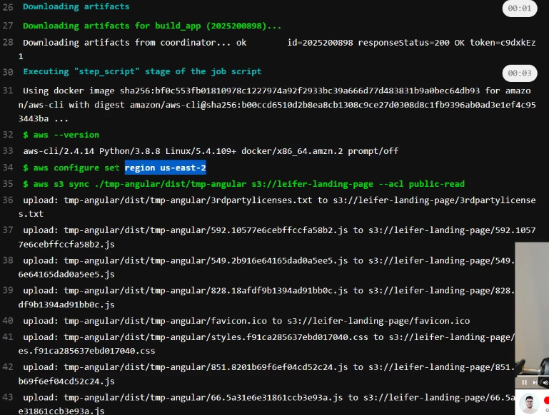

Como sabe gitlab cuales son las credenciales de la cuenta de aws?

Vamos a esta opción

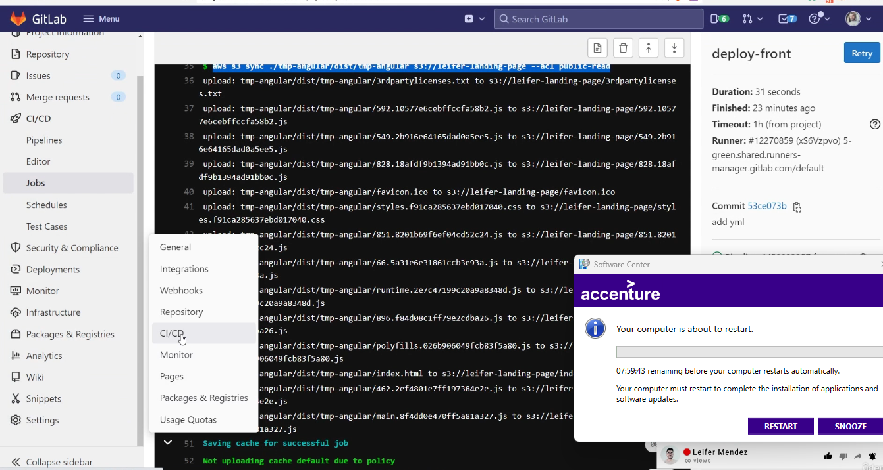

Y acá tenemos variables

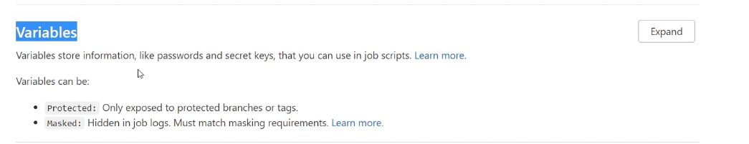

Las variables se tienen que llamar exactamente asi

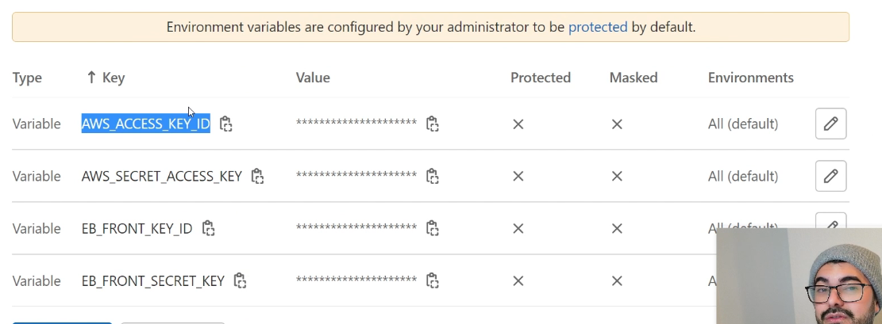

Lo recomendable es crear un usuario en especifico para eso en aws

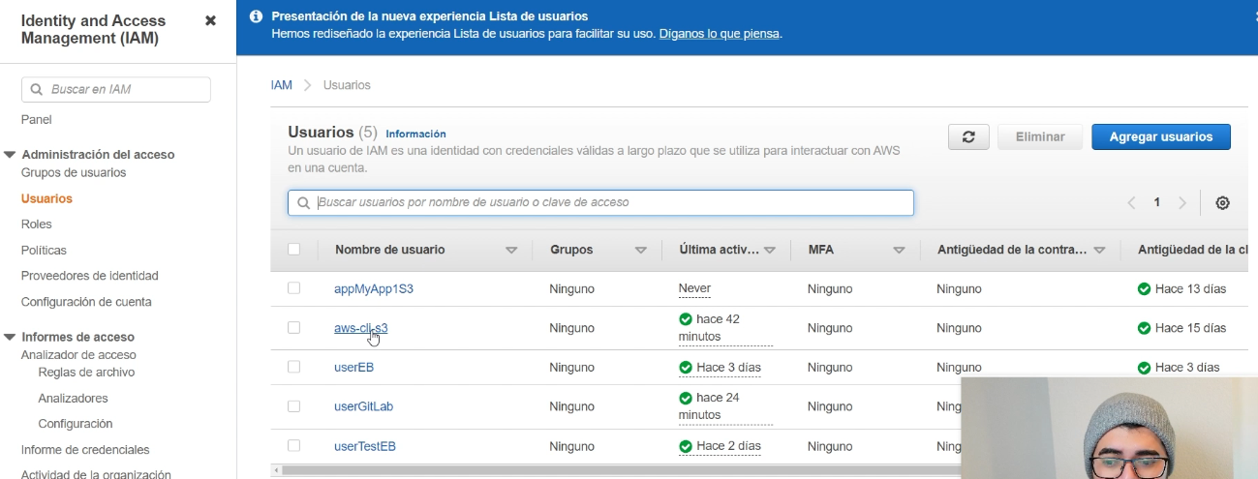

Que tenga permiso a elasticBeanStalk

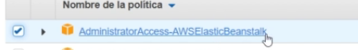

Y s3

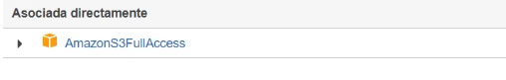

Destildamos la opción de protect variable

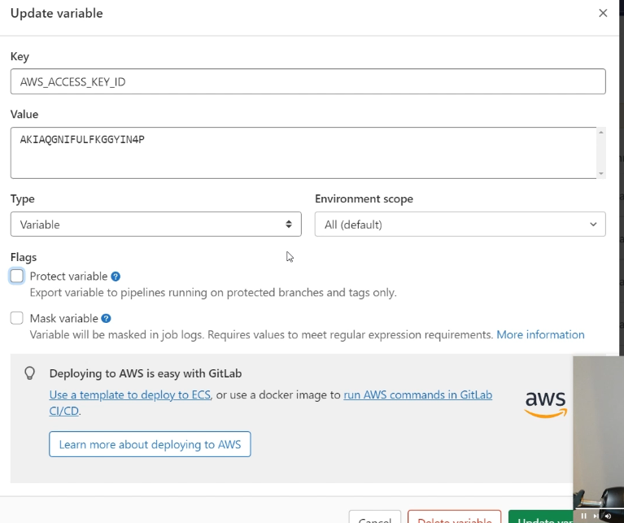

Retomando, acá en gitlab es donde se pueden usar las variables para los pipelines

Deploy del backend, acá necesitamos la imagen que tenga el comando EB

Hacemos todos los comandos de git porque hacen falta para el EB

A LOS DE DEPLOY HAY QUE AGREGARLES EL ONLY: -MASTER(rama)

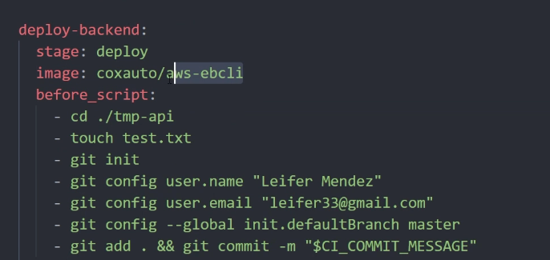

Necesitamos crear dentro del Docker el archivo aws/credentials donde se guardan las credenciales, creó un perfil donde puso los distintos valores de las variables de gitLab



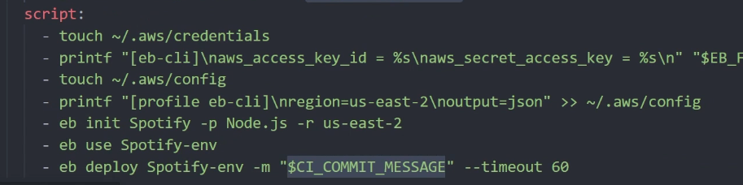

Esto es una variable reservada de gitLab el mensaje se enviará tanto a gitlab como EB

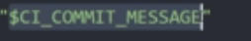

Cuando corrimos el eb init antes nos había creado una carpeta en el repo, hay que borrarla.

Vos desde la consola del código haces git add . git commit al Branch tuyo y te va a aparecer en gitlab

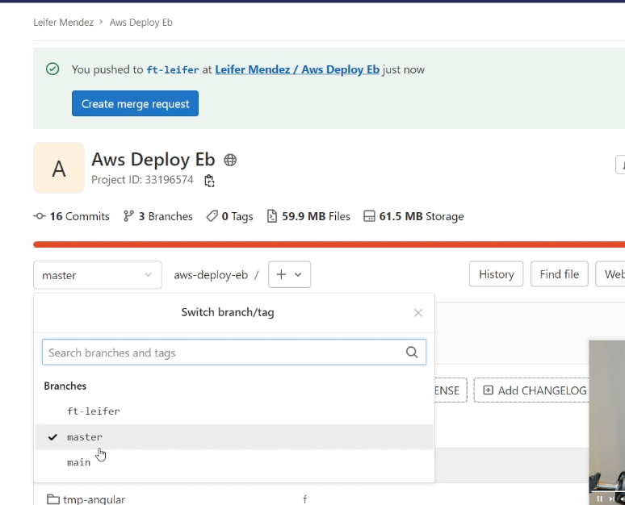

Para que se ejecuten los pipelines (que solo se ejecutan desde la rama master en este caso) hacemos el merge.